**蛋蛋星球**

**系统设计规约文档SDS**

第33组

2251306 陈语妍

2253880 曹舒涵

2253893 苗君文

2254290 陈旼君





**目录**

1. **引言** 5

1.1 **文档概述** 5

1.2 **文档目的** 5

2. **系统概述** 5

2.1 **系统背景** 5

2.2 **功能概述** 6

2.2.1 **登录注册** 6

2.2.2 **儿童教学** 6

2.2.3 **个人中心** 7

2.2.4 **家长中心** 8

2.3 **系统目标** 8

2.3.1 **高质的教育体验** 9

2.3.2 **个性化学习支持** 9

2.3.3 **家长参与与管理** 9

2.3.4 **健康的学习环境** 9

2.3.5 **友好的交互页面** 9

2.4 **系统架构** 10

3. **整体设计** 11

3.1 **逻辑视图** 11

3.1.1 **包图** 11

3.1.2 **组件图** 14

3.1.3 **设计类图** 16

3.1.4 **对象图** 19

3.2 **开发视图** 19

3.2.1  **项目目录** 19

3.2.2  **部署图** 23

3.3 **运行视图** 25

3.3.1 **性能需求** 25

3.3.2 **兼容性需求** 25

3.3.3 **安全性需求** 26

3.3.4 **可用性需求** 26

3.3.5 **可维护性和可扩展性需求** 26

3.4 **物理视图** 26

3.4.1 **网络拓扑图** 26

3.4.2 **资源设备** 27

4. **数据设计** 27

4.1 **数据模型** 27

4.1.1 **数据库总体设计** 27

4.1.2 **E-R图** 28

4.2 **数据库结构** 29

4.2.1 **users表** 29

4.2.2 **checkins 表** 29

4.2.3 **child 表** 30

4.2.4 **verification_code表** 30

4.2.5 **child_progress表** 31

4.2.6 **points表** 32

4.2.7 **rewards表** 32

4.2.8 **points_redemption表** 33

4.2.9 **subject 表** 33

4.2.10 **resource_types 表** 34

4.2.11 **chinese_hanzi 表** 34

4.2.12 **chinese_pinyin 表** 35

4.2.13  **math_resources 表** 35

4.2.14 **letters 表** 36

4.2.15 **word_themes 表** 37

4.2.16 **words 表** 38

4.2.17 **picture_books表** 38

4.2.18 **picture_books_content表** 39

4.2.19 **drawing表** 40

4.3 **数据完整性与一致性** 40

4.3.1 **数据完整性** 41

4.3.2  **数据一致性** 41

4.3.3 **数据安全与保密设计** 41

4.3.4 **数据库性能优化** 42

5. **技术方案** 42

5.1 **技术背景** 42

5.2 **技术细节** 43

5.2.1 **掩蔽变换器训练** 43

5.2.2 **推理过程** 44

5.3 **核心代码** 44

5.4 **技术展示** 49

6. **接口设计** 49

6.1 **内部接口** 49

6.1.1 **POST /auth/send_verification 发送验证码** 49

6.1.2 **POST /auth/register 注册** 50

6.1.3 **POST /auth/retrieve 重置密码** 52

6.1.4 **POST /auth/login 密码登录** 54

6.1.5 **POST /auth/login_with_code 验证码登录** 55

6.1.6 **POST /checkin 签到** 56

6.1.7 **POST /math/compare 比大小** 58

6.1.8 **POST /math/calculate 加减法** 59

6.1.9 **POST /tts/get-text 文字转语音** 60

6.1.10 **POST /resources 获取课程资源** 61

6.1.11 **POST /sketch 草图3D模型转换** 62

6.2 **外部接口** 63

6.2.1 **用户设备与系统的交互接口** 63

6.2.2 **短信服务接口** 63

6.2.3 **语音转文字接口** 64

6.2.4 **汉字书写接口** 64

6.3 **接口协议与标准** 67

6.3.1 **通信协议** 67

6.3.2 **请求与响应格式** 67

6.3.3 **参数规范** 68

6.3.4 **安全性标准** 68

6.3.5 **性能要求** 68

7. **用户页面设计** 69

7.1 **设计原则** 69

7.1.1 **把控制权交给用户** 69

7.1.2 **减轻用户的记忆负担** 69

7.1.3 **保持页面一致** 69

7.2 **系统快照** 70

7.2.1 **登录、注册** 70

7.2.2 **首页** 72

7.2.3 **语文学习** 72

7.2.4 **数学学习** 75

7.2.5 **英语学习** 78

7.2.6 **绘本阅读** 80

7.2.7 **手绘匹配3D模型** 82

7.3 **导航设计** 82

8. **附录** 83

8.1 **参考资料** 83

8.2 **开发环境与工具** 83

8.2.1 **开发环境** 84

8.2.2 **工具** 84

8.3 **术语表** 84

1. **引言**

1.1 **文档概述**

本文档旨在对“蛋蛋星球”项目的系统设计规范进行详尽描述，内容涵盖系统架构、整体设计、数据设计、接口设计以及用户页面设计等多个方面。其中整体设计从逻辑视图、开发试图、运行视图、物理视图展开设计分析。

1.2 **文档目的**

本文档通过详尽的设计方案和实现路径，确保团队在开发过程能够有实际指导，从而能够高效完成任务并确保产品质量。本文档提供标准化的设计原则和技术规范，详细定义各个功能模块的职责范围、交互流程以及预期行为，为系统的开发、测试和部署提供标准化支持；通过良好的设计方法，提升系统质量，确保系统具有良好的性能、可靠性和可维护性，支持未来功能的拓展；为开发团队提供技术参考，帮助团队明确技术需求，并为开发工作提供指导。

2. **系统概述**

2.1 **系统背景**

随着社会的进步与教育观念的更新，社会对于儿童教育的重视程度日益增高。儿童教育不仅包括传统的语数英教学，也涵盖了更为广泛的知识体系以及思维逻辑、想象力等各类能力培养。

数字时代下，互联网和移动设备广泛普及，儿童教育不再局限于传统的课堂模式，通过在线互动学习系统增强儿童的知识教育、培养儿童学习兴趣，已经成为教育发展的趋势。在线学习系统打破了时间、地域和地区教育水平的限制，让每一个儿童都能够享受到高质量的教育。通过在线学习系统，儿童能够接触到更丰富、多元的学习资源，互动式的趣味学习模式也能激发和培养他们的学习兴趣和探索精神。随着人工智能技术不断发展，教育领域也可以引入该项技术，使儿童教学系统能够实现个性化的评估与教学。在线学习系统也能够为家长提供儿童的学习日志与分析，通过休息时间和禁用时间的设置帮助家长更好地管理儿童学习习惯、学习进度与知识掌握程度。同时，在线学习系统所提供的科学、系统的教学内容能够为儿童教育的从业人员提供一定的参考，且便于与家长同步教育内容，有助于家长了解儿童的学习内容，帮助儿童进行复习巩固。

但是目前市面上主流的在线学习系统还存在一些问题。例如“宝宝巴士”软件以视频教学为主，儿童在学习过程中缺乏互动性，儿童的学习质量难以保证。“宝宝巴士”软件页面复杂，又缺乏对于儿童的操作引导，儿童难以独自进行操作学习。 又例如洪恩系列幼儿教育软件，缺乏一定的集成性，拼音、汉字、英语等学习分布在多个软件中，导致学习操作变得复杂。而且洪恩系列幼儿教育软件虽然寓教于乐，但是学习中的游戏互动环节与学习内容存在一定的脱钩，容易导致儿童沉迷游玩，学习质量不佳。

2.2 **功能概述**

2.2.1 **登录注册**

2.2.1.1 **注册**

用户通过注册功能创建一个新的蛋蛋星球系统账号，以便使用软件提供的各项服务和功能。每个手机号对应一个儿童账号，用户在注册时需要填写手机号、用户名、儿童性别、儿童生日、账号密码、用于验证手机号的验证码。

2.2.1.2 **登录**

已注册用户通过登录功能进入蛋蛋星球软件，访问个人账号和学习资源。用户需要输入手机号和密码或用于验证手机号的验证码。验证通过后，用户即成功登录并跳转至系统主界面。

2.2.1.3 **找回密码**

已注册用户可以通过找回密码功能重置忘记的密码，以确保能够正常登录账户。用户需要输入手机号和用于验证手机号的验证码。验证通过后，用户可以设置新的密码。

2.2.2 **儿童教学**

2.2.2.1 **语文启蒙**

提供拼音学习、汉字学习两种教学内容。

拼音学习部分教授儿童基础的拼音知识，包括声母、韵母的识别和品读，儿童可以进行跟读。汉字学习部分提供汉字的发音、字形、笔画教学，儿童可以动手学习汉字的笔画与书写，帮助儿童理解和记忆汉字。并且汉字学习部分划分启蒙、基础与进阶三种难度，儿童可以自由选择适合自己的难度进行学习。

2.2.2.2 **数学启蒙**

提供数字学习、比大小训练、口算训练三种学习内容。

数字学习部分教授儿童阿拉伯数字的读音和写法，通过图片象形与顺口溜的形式帮助儿童记忆数形，同时儿童可以动手进行数字描红与书写，帮助儿童记忆数字。比大小训练与口算训练部分提供十以内的比大小训练和口算训练，并且配有易于儿童理解的图形化辅助，给予儿童及时的正确或错误反馈，帮助培养儿童的判断能力和计算能力。

2.2.2.3 **英语启蒙**

提供字母学习、单词学习两种学习内容。

字母学习部分教授儿童字母的发音、书写教学，配有儿童可以动手进行字母描红与书写，帮助儿童记忆字母。单词学习部分将单词分为天气、形状等类别，通过图片、实物相结合的形式教授儿童英语单词，增强儿童词汇量和语言表达能力。儿童也可以进行单词根据，帮助复习巩固所学单词。

2.2.2.4 **绘本阅读**

提供中、英文绘本阅读。

通过有声读物和互动故事，培养儿童的阅读兴趣和语言理解能力。精选了符合3-5岁儿童年龄阅读的绘本，覆盖科普知识、情感教育等主题，丰富儿童的精神世界。阅读原版英文绘本可帮助儿童在阅读中学习英语，提高英语阅读和理解能力，同时了解不同文化背景。

2.2.2.5 **绘画模型检索**

儿童在绘画页面内可以进行手绘创作，系统将识别手绘内容并匹配对应的3D模型，然后将手绘内容的汉字、拼音、英文和3D模型展示在页面上供儿童学习。绘画模型检索部分为儿童提供了充分的互动性和参与度，可以激发儿童的探索未知和创造新事物的欲望。而且通过学习、观看3D模型有助于培养儿童的空间思维能力和想象力。

2.2.3 **个人中心**

2.2.3.1 **个人主页**

儿童可以在个人主页查看和编辑自己的基本信息。儿童可查看的基本信息包括：用户名、头像、账号等级、账号累积星星积分。儿童可编辑的基本信息为：头像。

2.2.3.2 **成就系统**

成就系统用于记录和展示儿童在蛋蛋星球系统中的成绩里程碑和累积的星星积分，儿童可以在成就系统中使用星星积分兑换系统提供的奖励。对于已完成的成就，需要展示成就名称、获得时间、成就描述。对于未完成的成就，需要展示当前进度和完成条件。

2.2.4 **家长中心**

2.2.4.1 **儿童学习日志**

儿童学习日志记录了孩子在蛋蛋星球上的学习活动，便于家长了解孩子的学习情况。学习日志会展示儿童每次学习的日期、时间、学习内容和时长。家长也可以通过查看孩子在各个学习模块中的进度条，了解学习情况。学习日志可以导出为PDF格式，以便于保存和分享。

2.2.4.2 **儿童学习管理**

家长可以通过学习管理功能监控儿童的学习情况。家长可以设置儿童的每日学习时间限制，包括儿童最长连续学习时间和儿童禁用系统时间，帮助儿童养成良好的学习习惯。

2.2.4.3 **成长建议**

系统将会根据儿童的学习行为和与系统互动的反馈情况，分析孩子的学习强项和弱项，为家长提供针对性的辅导建议。同时，系统也会观察儿童在学习过程中的行为模式，提出改善建议。

2.2.4.4 **用户信息**

用户信息部分允许家长管理账号信息，可以查看、更改账号的基本信息，包括：手机号、用户名、儿童性别、儿童生日、账号密码。

2.3 **系统目标**

本系统希望为3-5岁的儿童提供一个寓教于乐、促进儿童全面发展的在线学习小程序，旨在提高儿童的基础能力，激发他们的学习兴趣，并通过多元化的教学内容和互动体验，促进孩子在语言、逻辑思维、空间认知和创造力等方面的全面提升。

2.3.1 **高质的教育体验**

系统提供丰富多样的教学内容，培养儿童的基础知识学习能力、逻辑思维能力。通过绘画检索3D模型的新颖功能，培养儿童的想象力、创造力和空间感，鼓励他们自由探索和创造。通过互动性和趣味性强的学习活动，激发儿童的学习兴趣，主动、自然地吸收知识。

2.3.2 **个性化学习支持**

系统记录儿童的学习日志，根据儿童的学习进度和兴趣，提供个性化的学习内容和推荐，以满足不同儿童的学习需求。系统通过成就记录和奖励兑换功能，鼓励儿童持续学习。

2.3.3 **家长参与与管理**

为家长提供管理工具，如儿童学习日志和学习管理，以便家长更好地参与到孩子的学习过程中。为家长提供儿童成长建议，帮助家长理解孩子的学习特点和需求，促进家长与孩子之间的有效沟通。

2.3.4 **健康的学习环境**

系统确保所有内容都适合儿童，过滤不适宜的信息，为儿童提供一个安全的学习环境。系统帮助引导儿童健康上网，合理安排学习时间，保护儿童视力和其他健康问题。

2.3.5 **友好的交互页面**

系统采用设计直观、易操作的交互页面，加语音引导辅助，确保儿童能够轻松使用各项功能，无需家长辅助。使用鲜艳、和谐的色彩和儿童喜爱的的图形元素，营造一个温馨、有趣的学习氛围。

2.4 **系统架构**

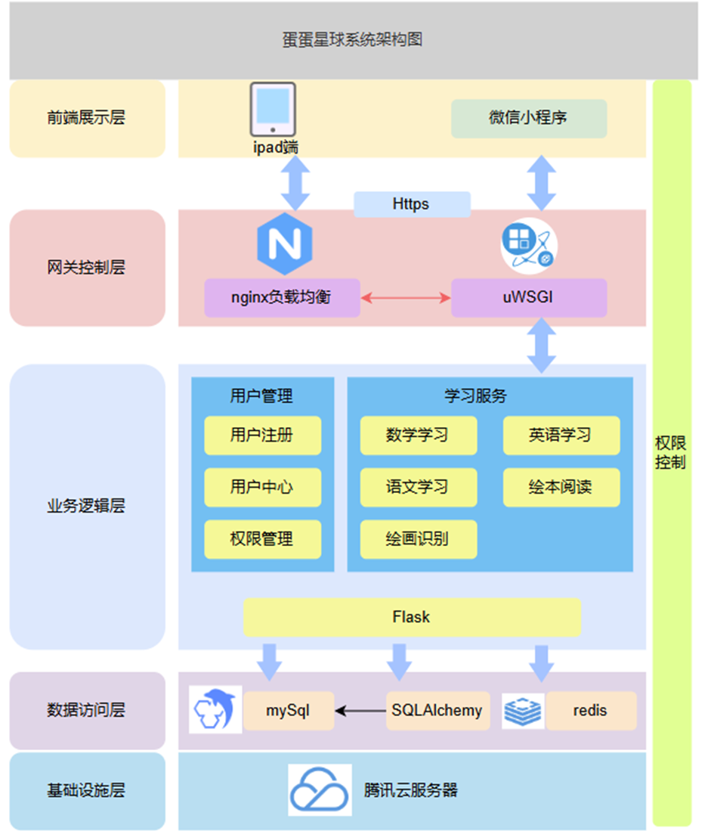

图2.1 系统架构图

系统采用分层架构，分为前端展示层、网关控制层、业务逻辑层、数据访问层和基础设施层，每一层独立负责特定的功能，职责清晰，减少了系统的耦合性，方便开发、测试、维护以及功能扩展。

前端展示层包括平板端的微信小程序，负责系统用户页面的展示、实时捕捉用户的输入、根据用户的输入与后端通过HTTPS通信。HTTPS能够为用户提供安全的数据传输服务。

网关控制层使用Nginx实现负载均衡，负责接收前端展示层的请求，并将请求分发到不同的后端服务进行处理响应。uWSGI用来承载Python后端服务，连接网关控制层和业务逻辑层。

业务逻辑层基于Flask框架时间，负责处理系统的两大核心业务功能：用户管理和学习服务。用户管理提供用户注册、用户中心、权限管理功能，进行用户信息维护和权限控制。学习服务提供语文学习、数学学习、英语学习、绘本阅读、绘画识别功能，满足不同学习场景的需求。两个功能之间使用模块化设计，对功能进行清晰划分，降低业务逻辑的复杂性，便于系统的开发和后续扩展。

数据访问层由MySQL和Redis组成。MySQL用于存储系统的业务数据，包括用户信息、学习内容等；Redis则提供高效缓存服务，作为缓存层减少对MySQL的直接访问，将热数据存储在Redis中可减少对于MySQL的直接访问，提高系统性能。

基础设施层基于腾讯云服务器搭建。腾讯云服务器为系统提供计算资源、存储资源和网络资源，确保了系统的可靠性。

3. **整体设计**

3.1 **逻辑视图**

3.1.1 **包图**

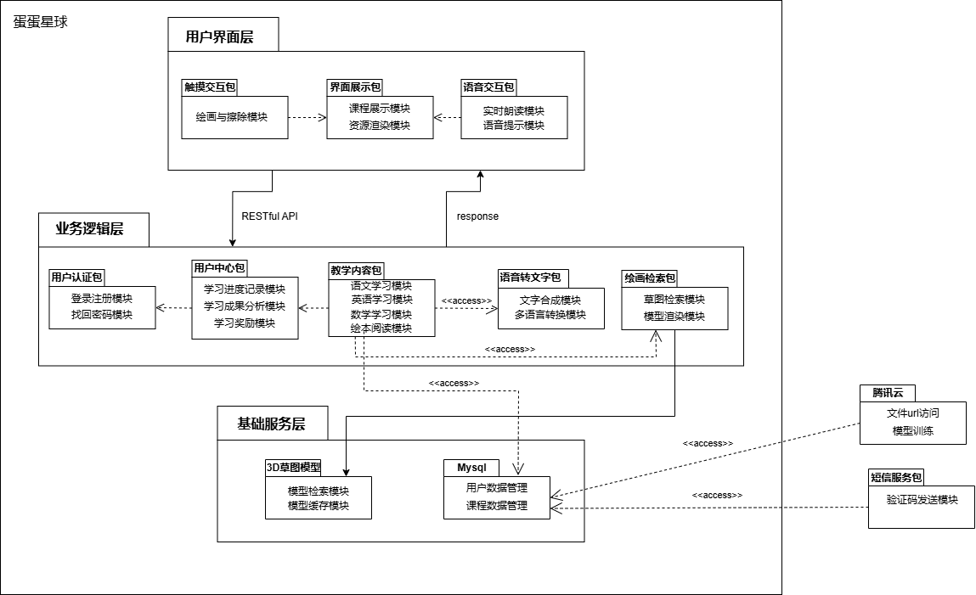

图3.1 包图

3.1.1.1 **用户界面层**

用户界面层主要负责与用户的交互，包括图形界面显示和用户输入的处理。它将用户的输入请求通过 RESTful API传递给业务逻辑层，并接收来自业务逻辑层的响应，更新界面。

1. 触摸交互包

* 绘画与擦除模块：提供手指绘画、橡皮擦除功能，用户通过触摸操作进行互动。

1. 语音交互包

* 实时朗读模块：将文字内容实时朗读给用户。
* 语音提示模块：通过语音引导用户操作。

1. 界面展示包

* 课程展示模块：动态展示学习内容，支持多种学习资源类型。
* 资源渲染模块：负责将文本、图片、3D模型等资源渲染到用户界面上。

触摸交互包和语音交互包都依赖于界面展示包。

3.1.1.2 **业务逻辑层**

业务逻辑层负责系统核心功能的实现。它接收用户请求，调用底层服务处理数据并返回结果。

1. 用户认证包

* 登录注册模块：实现用户的注册、登录、身份验证。
* 找回密码模块：提供用户密码重置的服务。

1. 教学内容包

* 语文学习模块：语文相关的学习功能（如拼音、汉字、古诗等）。
* 英语学习模块：英语字母、单词发音和基础学习内容。
* 数学学习模块：涉及数字、加减法等数学启蒙内容。
* 绘本阅读模块：图文结合，提供生动的绘本阅读体验。

1. 绘画检索包

* 草图检索模块：通过简单草图检索出对应的3D模型。
* 模型渲染模块：将检索到的模型通过图形接口渲染到界面上，呈现给用户。

1. 语音转文字包

* 文字合成模块：实现文字生成语音的功能。
* 多语言转换模块：支持中文和英文的交互。

1. 用户中心包

* 学习进度记录模块：记录用户的学习行为、完成时间等。
* 学习成果分析模块：生成分析报告，例如用户的学习曲线和重点提升内容。
* 学习奖励模块：为用户完成任务提供奖励激励。

用户认证包是系统的基础模块，所有其他包都需要依赖它以验证用户身份。教学内容包是核心学习模块，直接访问语音转文字包和草图检索包。

3.1.1.3 **基础服务层**

基础服务层是系统的底层基础支撑部分，包括数据存储、模型处理和外部服务接入。它向业务逻辑层提供底层服务接口，保障系统功能的稳定运行。

1. MySQL包

* 用户数据管理：负责存储用户基本信息和认证数据。
* 课程数据管理：存储和管理课程资源，包括文本、图片、视频等。

1. 3D草图模型包

* 模型检索模块：接收草图检索请求，从模型库中查找相似模型。
* 模型缓存模块：对常用模型进行缓存处理，提高检索速度。

3.1.1.4 **系统外部包**

1. 短信服务包

* 验证码发送模块：为用户提供注册、登录、密码找回时的短信验证码功能。

1. 腾讯云包

* 文件 URL 访问模块：负责存储用户上传的文件和课程资源文件，并提供访问路径。
* 模型训练模块：支持对3D草图检索模型的算法训练和优化。

腾讯云包和短信服务包都需要访问MySQL包获取所需数据。

3.1.2 **组件图**

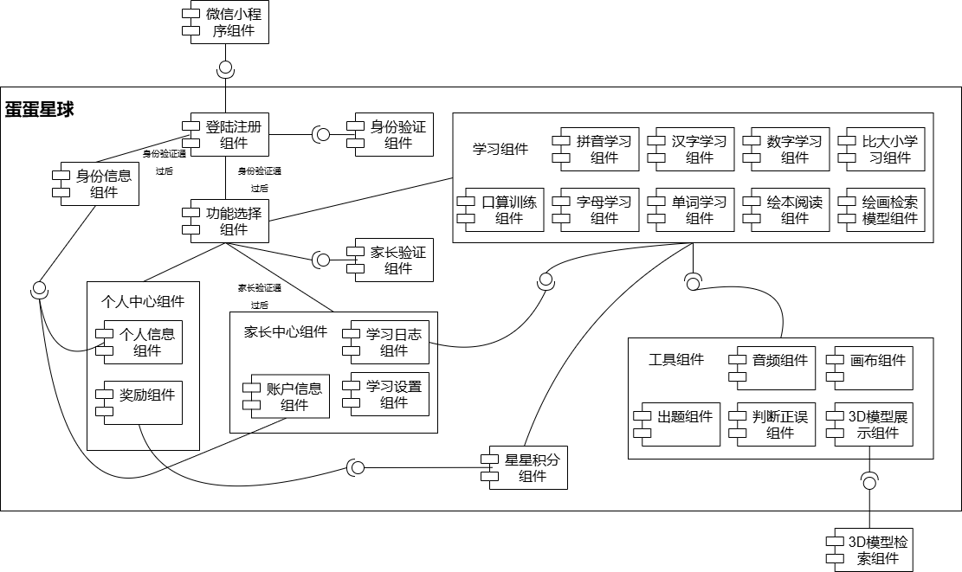

图3.2 组件图

在本学期，微信小程序组件、登录注册组件、身份信息组件、身份验证组件、功能选择组件、学习组件、工具组件和3D模型检索组件将会实现。其余组件将在下一阶段进行开发实现。

3.1.2.1 **登录注册组件**

登录注册组件用于获取用户在登录、注册、找回密码过程中的输入内容和请求。

3.1.2.2 **身份验证组件**

身份验证组件为登录注册组件提供了身份验证的接口，身份验证通过后才能登录系统使用后续、找回密码。

3.1.2.3 **身份信息组件**

身份信息组件在用户登录成功后管理用户的身份信息。

3.1.2.4 **功能选择组件**

功能选择组件在用户登录成功后管理用户在系统中选择使用不同的功能。

3.1.2.5 **学习组件**

学习组件包括拼音学习组件、汉字学习组件、数字学习组件、比大小学习组件、口算训练组件、字母学习组件、单词学习组件、绘本学习组件、绘画模型检索组件。学习组件管理用户进行学习。

3.1.2.6 **工具组件**

工具组件包括音频组件、画布组件、出题组件、判断正误组件、3D模型展示组件。工具组件为学习组件提供了工具接口，用于实现在学习功能中需要用到的发音功能、绘画功能、比大小和口算训练生成题目、比大小和口算训练判断正误、3D模型展示。

3.1.2.7 **3D模型检索组件**

3D模型检索组件是在外部服务器进行训练的根据手绘内容检索匹配的3D模型的模型，为3D模型展示提供接口，将匹配的模型输入到系统中。

3.1.2.8 **星星积分组件**

星星积分组件用于管理学习过程中用户获得的星星和在奖励兑换中用户消耗的星星积分。

3.1.2.9 **个人中心组件**

个人中心组件包括个人信息组件和奖励日志组件。个人信息组件用于展示用户的用户名、头像、等级、累积的星星积分，需要使用身份信息组件提供的接口来获取个人信息。奖励组件用于管理用户的奖励兑换，需要使用星星组件来获取和修改用户的星星积分。

3.1.2.10 **家长验证组件**

家长验证组件用于通过具有一定难度的汉字辨认和数学计算区分家长和儿童，确保只有家长能通过验证。

3.1.2.11 **家长中心组件**

家长中心组件包括账户信息组件、学习日志组件、学习设置组件。账户信息组件用于管理用户用户名、儿童性别、儿童生日、手机号，需要使用身份信息组件提供的接口来获取、更改账户信息。学习日志组件用于展示儿童的学习记录、系统给出的学习意见反馈，需要使用学习组件提供的接口来获取学习日志。学习设置组件用于儿童的禁用系统时间和连续学习休息时长。

3.1.3 **设计类图**

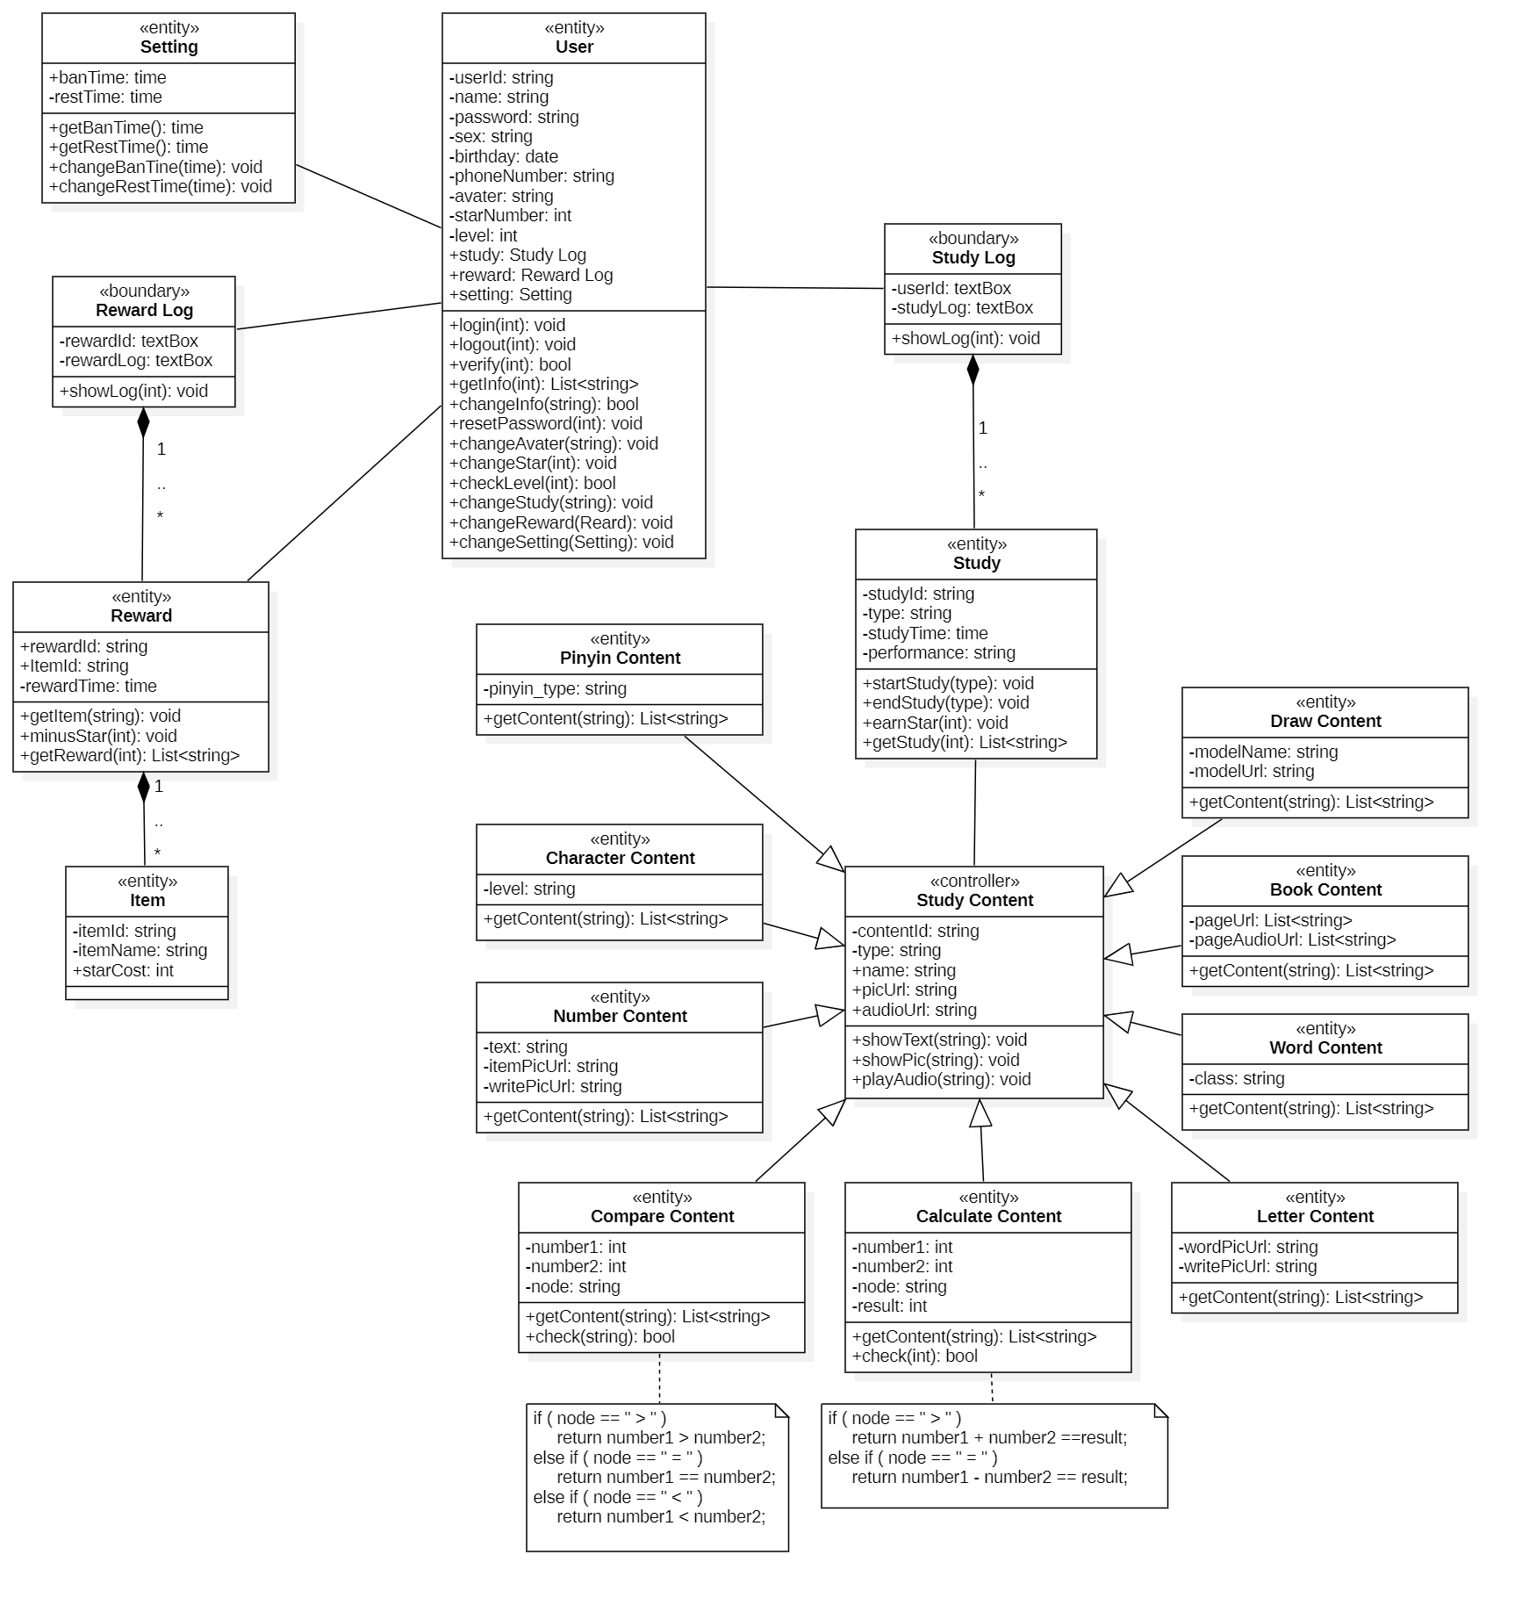

图3.3 设计类图

3.1.3.1 **User类**

User类用于管理用户的所有个人信息。属性包括：string型用户id、string型用户名（即儿童姓名）、string型用户密码、string型儿童性别、date型儿童生日、string型用户手机号、string型用户头像、int型用户星星数、int型用户等级、自定义的Study Log型儿童学习日志、自定义的Reard Log型兑换奖励日志、自定义的Setting型账号设置。方法包括：登录、登出、身份验证、获取用户信息、更改用户信息、重置用户密码、更换用户头像、更改用户星星数、检查用户等级、更改儿童学习日志、更改兑换奖励日志、更改学习设置。

3.1.3.2 **Study Log类**

Study Log类用于显示儿童学习日志。属性包括：用户id、学习日志，用户id和学习日志都用文本框的形式展示在页面上。方法包括：展示儿童学习日志。

3.1.3.3 **Study类**

Study类用于管理儿童的学习。Study类与Study Log类是聚合关系，1一个Study Log可以对应1或多个Study。属性包括：string型学习id、string型学习种类、time型学习时间、string型学习表现。方法包括：开始学习、结束学习、获得星星、获取学习信息。

3.1.3.4 **Study Content类**

Study Content类用于管理儿童的学习内容。属性包括：string型内容id、string型内容种类、string型内容名称、string型内容图片url、string型内容语音url。方法包括：展示内容文字、展示内容图片、播放内容语音。

3.1.3.5 **Pinyin Content类**

Pinyin Content类用于管理拼音学习。Pinyin Content类继承自Study Content类。Pinyin Content私有的属性包括：string型拼音类型。私有的方法包括：获取学习内容。

3.1.3.6 **Character Content类**

Character Content类用于管理汉字学习。Character Content类继承自Study Content类。Character Content私有的属性包括：string型汉字难度等级。私有的方法包括：获取学习内容。

3.1.3.7 **Number Content类**

Number Content类用于管理数字学习。Number Content类继承自Study Content类。Number Content私有的属性包括：string型数字顺口溜、string型数字象形图片url、string型数字描红图片url。私有的方法包括：获取学习内容。

3.1.3.8 **Compare Content类**

Compare Content类用于管理比大小训练。Compare Content类继承自Study Content类。Compare Content私有的属性包括：int型数字1、int型数字2、string型比大小的符号。私有的方法包括：获取学习内容、判断比大小是否正确。

3.1.3.9 **Calculate Content类**

Calculate Content类用于管理口算训练。Calculate Content类继承自Study Content类。Calculate Content私有的属性包括：int型数字1、int型数字2、string型运算符号、int型运算结果。私有的方法包括：获取学习内容、判断口算是否正确。

3.1.3.10 **Letter Content类**

Letter Content类用于管理字母学习。Letter Content类继承自Study Content类。Letter Content私有的属性包括：string型示例单词图片url、string型字母描红图片url。私有的方法包括：获取学习内容。

3.1.3.11 **Word Content类**

Word Content类用于管理单词学习。Word Content类继承自Study Content类。Word Content私有的属性包括：string型单词分类。私有的方法包括：获取学习内容。

3.1.3.12 **Book Content类**

Book Content类用于管理绘本阅读。Book Content类继承自Study Content类。Book Content私有的属性包括：string型绘本内容、string型绘本音频。私有的方法包括：获取学习内容。

3.1.3.13 **Draw Content类**

Draw Content类用于管理手绘匹配3D模型。Draw Content类继承自Study Content类。Draw Content私有的属性包括：string型模型名称、string型模型url。私有的方法包括：获取学习内容。

3.1.3.14 **Setting类**

Setting类用于管理学习设置。属性包括：time型禁用时间、time型连续学习休息时长。方法包括：获取禁用时间、获取休息时长、更改禁用时间、更改休息时长。

3.1.3.15 **Reward Log类**

Reward Log类用于显示兑换日志。属性包括：兑换id、兑换日志，兑换id和兑换日志都用文本框的形式展示在页面上。方法包括：展示兑换日志。

3.1.3.16 **Reward类**

Reward类用于管理奖励的兑换。Reward类与Reward Log类是聚合关系，1一个Reward Log可以对应1或多个Reward。属性包括：string型奖励id、string型奖品id、time型兑换时间。方法包括：获得奖品、扣除星星、获取兑换信息。

3.1.3.17 **Item类**

Item类用于管理奖品。Item类与Reward类是聚合关系，1个Reward可以对应1或多个Item。属性包括：string型奖品id、string型奖品名称、int型奖品对应的星星数。

3.1.4 **对象图**

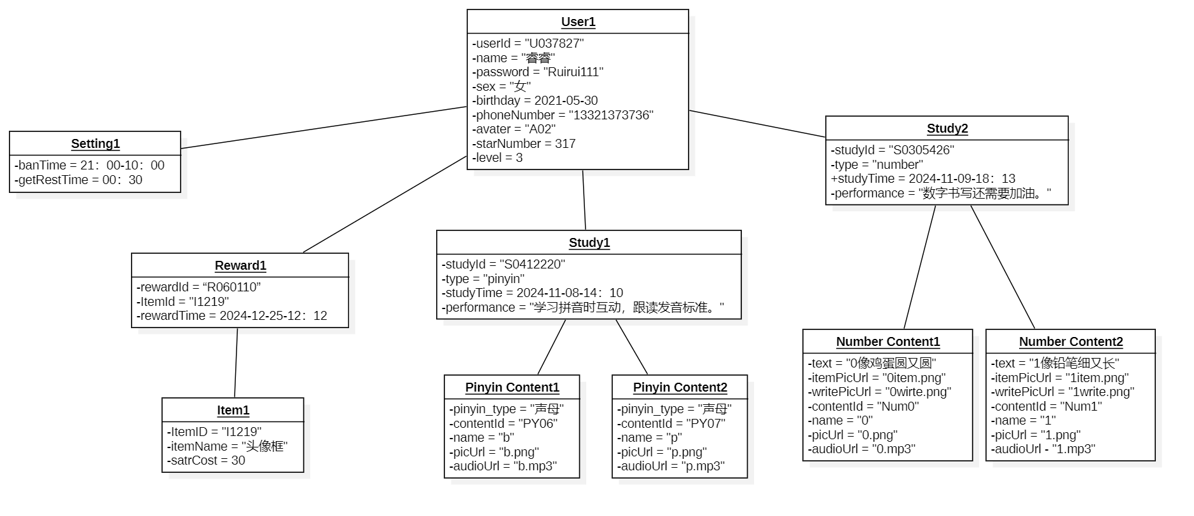

图3.4 对象图

将系统设计类图实例化得到系统对象图。

User类的实例为User1，属性包含用户id、用户名、用户密码等等。Study类的实例为Study1、Study2属性包含学习id、学习类型等等；User1对应Study1、Study2两个学习记录。Pinyin Content和Number Content的实例分别为Pinyin Content1、Pinyin Content2和Number Content1、Number Content2，属性包含内容id、内容名称等等；Study1对应Pinyin Content1、Pinyin Content2两个学习内容；Study2对应Number Content1、Number Content2两个学习内容。Reward类的实例为Reward1，属性包含奖励id、奖品id等等；User1对应Reward1这个奖励，也可以对应更多奖励。Item类的实例为Item1，属性包含奖品id、奖品名称等等，Reward1对应Item1这个奖励，也可以对应更多奖励。Setting类的实例为Setting1，属性包含禁用时间、连续学习休息时长。User1对应唯一的Setting1。

3.2 **开发视图**

3.2.1  **项目目录**

3.2.1.1 **前端目录**

|  |  |  |
| --- | --- | --- |
| |  | | --- | | Plain Text ├─.vscode ├─components # 自定义组件目录 │ └─navigation-bar # 导航栏组件 ├─miniprogram_npm # 小程序npm包目录 │ ├─@vant # Vant UI组件库 │ ├─cnchar # 汉字相关库 │ ├─cnchar-draw # 汉字书写库 │ ├─cnchar-voice # 汉字发音库 │ ├─hanzi-writer # 汉字书写库 │ ├─hanzi-writer-miniprogram # 汉字书写小程序适配库 │ ├─pinyin-pro # 拼音库 │ └─wl-pinyin # 拼音库 ├─node_modules # npm依赖包目录 ├─pages # 页面目录 │ ├─Chinese # 中文学习页面目录 │ │ ├─hanzi-learn # 汉字学习页面 │ │ ├─hanzi-page # 汉字详情页 │ │ ├─hanzi-select # 汉字选择页 │ │ ├─pinyin # 拼音学习页面 │ │ └─select # 选择学习内容页 │ ├─dashboard # 主页 │ ├─draw # 绘画页面 │ ├─English # 英文学习页面目录 │ │ ├─letter-detail # 字母详情页 │ │ ├─letter-select # 字母选择页 │ │ ├─select # 选择学习内容页 │ │ ├─word-learning # 单词学习页 │ │ └─word-select # 单词主题选择页 │ ├─index # 首页 │ ├─login # 登录页面目录 │ │ ├─register # 注册页面 │ │ └─retrieve # 找回密码页 │ ├─math # 数学学习页面目录 │ │ ├─caculate # 口算页面 │ │ ├─compare # 比大小页面 │ │ ├─detail # 数字学习页面 │ │ ├─number # 认识数字页面 │ │ └─select # 选择学习内容页 │ └─read # 阅读绘本页面目录 │ ├─detail # 绘本详情页 │ └─select # 绘本选择页 ├─typings # 类型声明文件目录 └─utils # 工具函数目录 | | 图3.5 前端目录图 |

本项目前端采用小程序的前端开发框架，合理地将不同功能模块分离以提高代码可维护性与扩展性。

* **components**：包含自定义组件模块，包含navigation-bar组件，用于管理和显示应用中的导航栏。
* **miniprogram_npm**：存放小程序所需的外部npm包依赖，包括多个专门为汉字学习和拼音学习设计的库（如cnchar、hanzi-writer等），以及UI组件库Vant，确保项目功能模块的完整性和复用性。
* **node_modules**：该目录为npm依赖包目录，存放所有通过npm安装的第三方依赖。
* **pages**：核心页面模块，涵盖了多个学习领域，包括中文、英文、数学、阅读、绘画等，每个领域下细分为不同的学习模块和页面（例如，hanzi-learn、pinyin、word-learning等），并提供了注册、登录、找回密码等用户认证相关页面。
* **typings**：用于存放TypeScript类型声明文件，以增强开发过程中的类型检查和代码智能提示。
* **utils**：包含项目中通用的工具函数库，为业务逻辑提供辅助功能。

前端目录结构清晰地分离了各功能模块，使得各部分职责明确，便于团队协作和后期扩展。同时，采用模块化和组件化的开发方式，有助于提高代码复用性和维护性。

3.2.1.2 **后端目录**

|  |  |  |
| --- | --- | --- |
| |  | | --- | | Plain Text │ .gitignore │ app.py # 应用入口 │ auth.py # 登录注册 │ checkin.py # 签到 │ database.py # 与数据库交互 │ main.py # 初始化 Flask并配置 │ math_learning.py # 数学计算 │ models.py # 数据库表 │ requirements.txt # 依赖目录 │ seed_data.py # 插入数据 │ tts.py # 文本语音转换 ├─audio # 动态音频生成 ├─extract_features # 提取特征的主要脚本 │ │ extract_features.py │ │ parser.py │ │ retrieval_evalution.py │ │ shrec13_resnet_best_view_features_p=1_addm=1.55m.mat │ │ test_view_dataset_reader.py ├─huggingface #与 Hugging Face 相关的模型或工具  ├─model # 草图任务的模型  │ │ change.py │ │ classifier.py │ │ magclassifier.py │ │ sketch_model.py │ │ uncer_classifer.py │ │ view_model.py │ │ __init__.py ├─saved_model # 训练好的模型文件 ├─static # 静态资源文件 ├─uploads # 上传的草图 | | 图3.6 后端目录图 |

本项目的后端目录结构包含多个 Python 文件和静态资源。核心的 Python 文件包括应用入口 app.py，用户认证的 auth.py，签到功能的 checkin.py，与数据库交互的 database.py，以及用于初始化 Flask 和配置的 main.py。models.py 定义了数据库表，seed_data.py 用于插入数据，math_learning.py 处理数学计算，tts.py 实现文本转语音功能。静态资源文件存储在 static 目录中，包含音频和视频文件，并按不同类别（如 detail、false 和 number）进行组织。requirements.txt 则列出了项目的依赖包。

3.2.2  **部署图**

3.2.2.1 **描述性部署图**

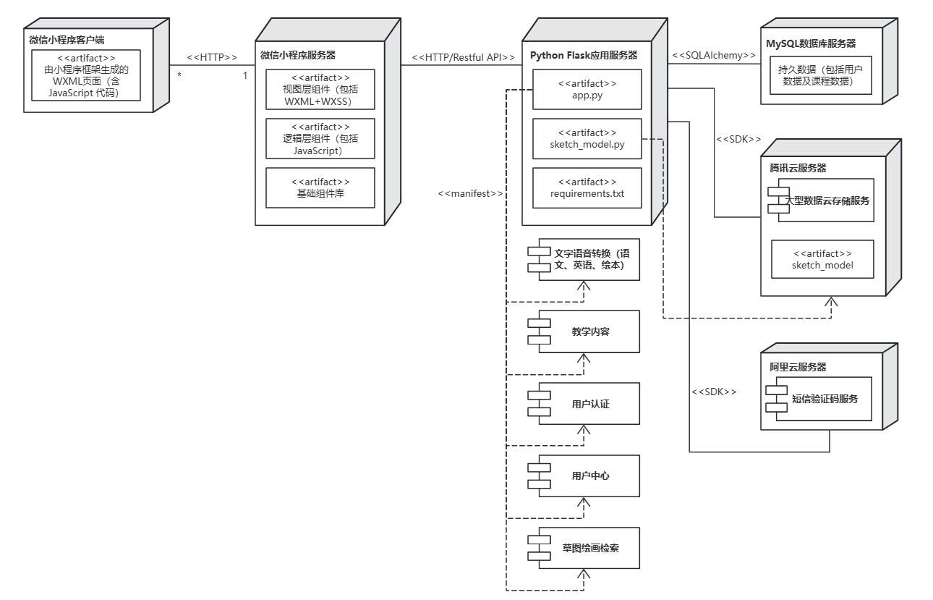

图3.7 描述性部署图

（注：腾讯云服务器为租用的云端服务器，属于系统内部的一部分，而非外部接口）

该描述性部署图具体包含以下组成部分：

* 客户端层由微信小程序构成，使用WXML和JavaScript开发，负责用户界面的展示和交互。客户端通过HTTP协议与服务端进行通信。
* 服务网关层是微信小程序服务端，包含三个主要组件：
* 视图层组件（WXML+WXSS）用于页面渲染
* 逻辑层组件（JavaScript）处理业务逻辑
* 基础组件库提供通用功能支持
* 应用服务层采用Python Flask框架开发，核心文件包括：
* app.py作为主程序入口
* sketch_model.py负责3D草图模型
* requirements.txt管理项目依赖
* 系统实现了五个主要功能模块：
* 文字语言转换（支持中文、英语和绘本）
* 教学内容管理
* 用户认证系统
* 用户中心
* 草图绘画检索
* 数据存储层使用MySQL数据库，通过SQLAlchemy ORM框架与应用服务器交互，存储用户数据和课程数据等持久化信息。
* 云服务层包含两个部分：
* 腾讯云服务器：部署了AI型数据云存储服务和sketch_model模型
* 阿里云服务器：提供短信验证码服务
* 系统各组件间通过标准协议通信：
* 客户端与服务网关之间使用HTTP协议
* 服务网关与应用服务器之间采用HTTP/RESTful API
* 应用服务器与数据库之间通过SQLAlchemy进行交互
* 应用服务器与云服务之间通过SDK交互

本项目的架构设计实现了系统的高内聚低耦合，各个服务独立部署、独立扩展，同时保证了系统的可维护性和可扩展性。

3.2.2.2 **实例性部署图**

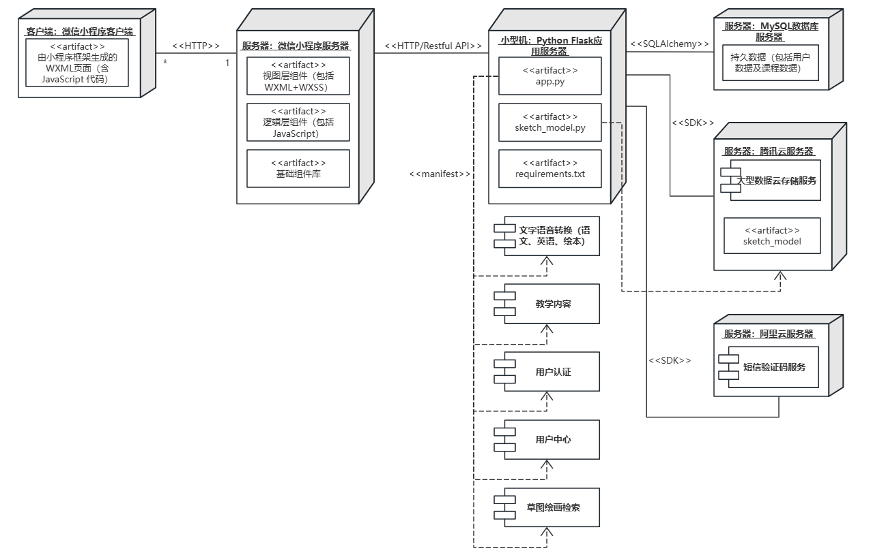

图3.8 实例性部署图

本实例性部署图展示了具体的部署节点和服务器配置。客户端是微信小程序客户端，通过HTTP协议与微信小程序服务器通信；应用服务采用Python Flask框架部署在应用服务器上，实现了文字语言转换、教学内容、用户认证等核心功能；数据存储使用MySQL数据库服务器；同时系统还集成了腾讯云的AI型数据存储服务和阿里云的短信验证服务。各个服务器节点都标注了明确的名称，并通过不同的通信协议（HTTP、RESTful API、SQLAlchemy、SDK）进行互联。

3.3 **运行视图**

3.3.1 **性能需求**

点击进入小程序后，小程序的编译时间在5秒以内。

页面文字、图形、音频加载时间在3秒以内。

3D模型加载时间在5秒以内。

用户交互操作（点击、切换页面）的响应时间在500毫秒以内。

3.3.2 **兼容性需求**

支持主流iOS和Android设备运行。

初步支持平板的屏幕分辨率。

3.3.3 **安全性需求**

所有用户数据传输采用 HTTPS 协议，确保传输过程中不被篡改或拦截。

用户密码在数据库中采用加密处理，而非使用明文储存。

使用家长身份验证机制，确保只有家长能访问家长中心对账号设置进行更改。

所有学习内容经过筛选、审核，确保儿童接触到的全部内容健康。

3.3.4 **可用性需求**

采用适合3-5岁儿童的界面设计，色彩鲜艳但不过于刺眼，激发儿童的使用兴趣。

页面操作简洁，并提供语音提示功能辅助儿童操作，尽可能使儿童能够独立操作系统。

对异常情况（如网络错误）提供友好的提示信息，并支持重试功能。

3.3.5 **可维护性和可扩展性需求**

代码编写时使用统一的代码风格，注释完善，变量命名清晰，便于团队协作和后期维护。

前后端采用模块化开发，便于单独测试、调试和替换。同时，也支持未来扩展新的内容而无需大幅修改代码结构。

3.4 **物理视图**

3.4.1 **网络拓扑图**

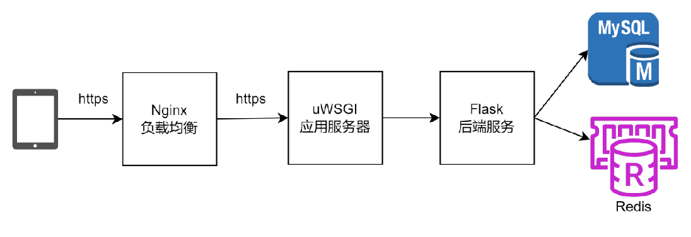

图3.9 网络拓扑图

客户端设备通过https协议与服务器建立安全连接。Nginx 负载均衡器负责将来自客户端的请求分发到多个 uWSGI 应用服务器实例，确保负载均衡和高可用性。uWSGI 应用服务器作为与 Flask 后端服务的桥梁，处理来自 Nginx 的请求，并将其传递给 Flask 服务。MySQL 和 Redis分别负责存储和缓存数据。MySQL 存储持久化数据，而 Redis 用于缓存频繁访问的数据。

3.4.2 **资源设备**

本系统租用了腾讯云服务器，将后端接口和数据库部署在服务器上。

表3.1 资源设备表

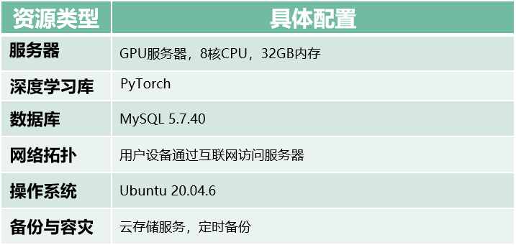

4. **数据设计**

4.1 **数据模型**

4.1.1 **数据库总体设计**

本系统使用 MySQL数据库进行数据持久化存储，支持用户注册、登录、学习资源的管理和学习进度的跟踪等功能。在用户管理方面，统允许家长用户注册后管理多个孩子，孩子的基本信息、学习进度、积分、绘画记录以及奖励兑换情况都在相应的数据表中进行管理。此外，系统用签到表记录用户的每日签到情况。在学习资源管理方面，课程表管理全部学习资源类型，学习资源类型包括语文模块的汉字、拼音，数学模块，英语模块的字母、单词，阅读模块的绘本资源，以及每种资源对应的奖励。

4.1.2 **E-R图**

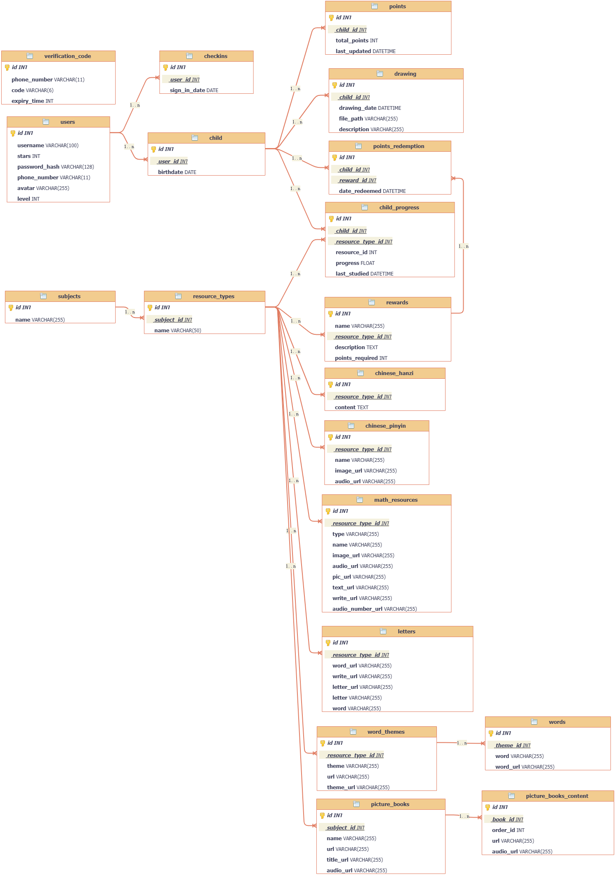

图4.1 E-R图

4.2 **数据库结构**

4.2.1 **users表**

功能：存储家长用户的基本信息，允许家长管理多个孩子。

表4.1 users表

|  |  |  |  |  |
| --- | --- | --- | --- | --- |
| **字段** | **数据类型** | **说明** | **备注** | **约束条件** |
| id | Integer | 用户ID | PK | 自动递增 |
| username | String(100) | 用户名 | UNQ | 非空 |
| stars | Integer | 用户签到星星数 |  | 默认值0 |
| password_hash | String(128) | 存储密码的哈希值 |  | 非空 |
| phone_number | String(11) | 用户电话号码 | UNQ | 非空 |
| avatar | String(255) | 用户头像URL |  | 默认头像链接 |
| level | Integer | 用户等级 |  | 默认值1 |

关系：与 child 表通过 user_id 建立一对多关系。一个家长可以有多个孩子。

4.2.2 **checkins 表**

功能：记录家长用户的每日签到情况。

表4.2 checkins表

|  |  |  |  |  |
| --- | --- | --- | --- | --- |
| **字段** | **数据类型** | **说明** | **备注** | **约束条件** |
| id | Integer | 签到记录ID | PK | 自动递增 |
| user_id | Integer | 用户ID | FK | 引用 User(id) |
| sign_in_date | DateTime | 签到日期 |  | 默认为当前时间 |

关系：与 User 表通过外键 user_id 进行关联。

4.2.3 **child 表**

功能：记录与家长相关联的孩子信息。

表4.3 child表

|  |  |  |  |  |
| --- | --- | --- | --- | --- |
| **字段** | **数据类型** | **说明** | **备注** | **约束条件** |
| id | Integer | 孩子ID | PK | 自动递增 |
| user_id | Integer | 用户ID | FK | 引用 User(id) |
| birthdate | DateTime | 出生日期 |  | 非空 |
| gender | Enum | 性别 |  | 枚举值：'male', 'female' |

关系：与 users 表通过 user_id 建立多对一关系。

4.2.4 **verification_code表**

功能：存储手机验证码信息，用于用户注册、登录、修改密码等验证过程。

表4.4 verification_code表

|  |  |  |  |  |
| --- | --- | --- | --- | --- |
| **字段** | **数据类型** | **说明** | **备注** | **约束条件** |
| id | Integer | 验证码记录ID | PK | 自动递增 |
| phone_number | String(11) | 用户电话号码 | UNQ | 非空 |
| code | String(6) | 验证码 |  | 非空 |
| expiry_time | Integer | 验证码过期时间（时间戳） |  | 非空 |

4.2.5 **child_progress表**

功能：记录孩子的学习进度。

表4.5 child_progress表

|  |  |  |  |  |
| --- | --- | --- | --- | --- |
| **字段** | **数据类型** | **说明** | **备注** | **约束条件** |
| id | Integer | 拼音ID | PK | 自动递增 |
| resource_type_id | Integer | 资源类型ID | FK | 引用 ResourceType(id) |
| child_id | Integer | 孩子ID | FK | 引用 Child（id) |
| resource_id | Integer | 资源ID |  | 非空 |
| progress | Float | 学习进度 |  | 非空 |
| last_studied | DateTime | 最后一次学习时间 |  | 默认为当前时间 |

关系：

* 与 resource_types 表通过 resource_type_id 建立多对一关系。
* 与 child 表通过 child_id 建立多对一关系。

4.2.6 **points表**

功能：记录孩子的积分。

表4.6 points表

|  |  |  |  |  |
| --- | --- | --- | --- | --- |
| **字段** | **数据类型** | **说明** | **备注** | **约束条件** |
| id | Integer | 拼音ID | PK | 自动递增 |
| child_id | Integer | 孩子ID | FK | 引用 Child（id) |
| total_points | Integer | 当前积分总数 |  | 非空 |
| last_updated | DateTime | 最后更新时间 |  | 默认为当前时间 |

关系：与 child 表通过 child_id 建立多对一关系。

4.2.7 **rewards表**

功能：记录积分可以兑换的奖励。

表4.7 rewards表

|  |  |  |  |  |
| --- | --- | --- | --- | --- |
| **字段** | **数据类型** | **说明** | **备注** | **约束条件** |
| id | Integer | 拼音ID | PK | 自动递增 |
| resource_type_id | Integer | 资源类型ID | FK | 引用 ResourceType(id) |
| name | String(255) | 奖励名称 |  | 非空 |
| description | Text | 奖励描述 |  | 可空 |
| points_required | Integer | 兑换所需积分 |  | 非空 |

关系：与 resource_types 表通过 resource_type_id 建立多对一关系。

4.2.8 **points_redemption表**

功能：记录孩子用积分兑换奖励的情况。

表4.8 points_redemption表

|  |  |  |  |  |
| --- | --- | --- | --- | --- |
| **字段** | **数据类型** | **说明** | **备注** | **约束条件** |
| id | Integer | 拼音ID | PK | 自动递增 |
| reward_id | Integer | 奖励ID | FK | 引用 Rewards(id) |
| child_id | Integer | 孩子ID | FK | 引用 Child（id) |
| date_redeemed | DateTime | 兑换日期 |  | 默认为当前时间 |

关系：

* 与 child 表通过 child_id 建立多对一关系。
* 与 rewards 表通过 reward_id 建立多对一关系。

4.2.9 **subject 表**

功能：管理不同学科模块，如语文、数学、英语、阅读等。

表4.9 subject 表

|  |  |  |  |  |
| --- | --- | --- | --- | --- |
| **字段** | **数据类型** | **说明** | **备注** | **约束条件** |
| id | Integer | 科目ID | PK | 自动递增 |
| name | String(255) | 科目名称 |  | 非空 |

关系：与 resource_types 表有一对多关系。

4.2.10 **resource_types 表**

功能：存储与科目相关的学习资源类型信息。

表4.10 resource_types 表

|  |  |  |  |  |
| --- | --- | --- | --- | --- |
| **字段** | **数据类型** | **说明** | **备注** | **约束条件** |
| id | Integer | 科目ID | PK | 自动递增 |
| subject_id | Integer | 科目ID | FK | 引用 Subject(id) |
| name | String(50) | 资源类型名称 |  | 非空 |

关系：

* 与 subjects 表通过 subject_id 建立多对一关系。
* 与不同学科的具体资源表（如 chinese_hanzi、chinese_pinyin、math_resources 等）有一对多关系。

4.2.11 **chinese_hanzi 表**

功能：记录语文学科下的汉字学习资源，包括难度、内容等。

表4.11 chinese_hanzi 表

|  |  |  |  |  |
| --- | --- | --- | --- | --- |
| **字段** | **数据类型** | **说明** | **备注** | **约束条件** |
| id | Integer | 汉字ID | PK | 自动递增 |
| resource_type_id | Integer | 资源类型ID | FK | 引用 ResourceType(id) |
| difficulty | Enum | 难度级别 |  | 枚举值：'easy', 'medium', 'hard |
| content | Text | 汉字内容 |  | 非空 |

关系：与 resource_types 表通过 resource_type_id 建立多对一关系。

4.2.12 **chinese_pinyin 表**

功能：记录语文学科下的拼音学习资源。

表4.12 chinese_pinyin 表

|  |  |  |  |  |
| --- | --- | --- | --- | --- |
| **字段** | **数据类型** | **说明** | **备注** | **约束条件** |
| id | Integer | 拼音ID | PK | 自动递增 |
| resource_type_id | Integer | 资源类型ID | FK | 引用 ResourceType(id) |
| name | String(255) | 拼音名称 |  | 非空 |
| image_url | String(255) | 拼音图片URL |  | 非空 |
| audio_url | String(255) | 拼音音频URL |  | 非空 |

关系：与 resource_types 表通过 resource_type_id 建立多对一关系。

4.2.13  **math_resources 表**

功能：记录数学学科的资源，包括图片、音频等内容。

表4.13 math_resources表

|  |  |  |  |  |
| --- | --- | --- | --- | --- |
| **字段** | **数据类型** | **说明** | **备注** | **约束条件** |
| id | Integer | 数学资源ID | PK | 自动递增 |
| resource_type_id | Integer | 资源类型ID | FK | 引用 ResourceType(id) |
| type | String(255) | 资源类型 |  | 非空 |
| name | String(255) | 资源名称 |  | 非空 |
| image_url | String(255) | 图片URL |  | 可空 |
| audio_url | String(255) | 音频URL |  | 可空 |
| pic_url | String(255) | 图片资源URL |  | 可空 |
| text_url | String(255) | 文本资源URL |  | 可空 |
| write_url | String(255) | 书写资源URL |  | 可空 |
| audio_number_url | String(255) | 数字音频URL |  | 可空 |

关系：与 resource_types 表通过 resource_type_id 建立多对一关系。

4.2.14 **letters 表**

功能：记录英语学科下的字母学习资源。

表4.14 letters表

|  |  |  |  |  |
| --- | --- | --- | --- | --- |
| **字段** | **数据类型** | **说明** | **备注** | **约束条件** |
| id | Integer | 字母资源ID | PK | 自动递增 |
| resource_type_id | Integer | 资源类型ID | FK | 引用 ResourceType(id) |
| letter | String(255) | 字母 |  | 非空 |
| word | String(255) | 单词 |  | 非空 |
| letter_url | String(255) | 字母URL |  | 非空 |
| word_url | String(255) | 单词URL |  | 非空 |
| write_url | String(255) | 书写资源URL |  | 非空 |

关系：与 resource_types 表通过 resource_type_id 建立多对一关系。

4.2.15 **word_themes 表**

功能：记录英语学科下的与单词相关的主题。

表4.15 word_themes 表

|  |  |  |  |  |
| --- | --- | --- | --- | --- |
| **字段** | **数据类型** | **说明** | **备注** | **约束条件** |
| id | Integer | 主题ID | PK | 自动递增 |
| resource_type_id | Integer | 资源类型ID | FK | 引用 ResourceType(id) |
| theme_url | String(255) | 图片url |  | 非空 |
| url | String(255) | 标题图片url |  | 非空 |

关系：与 resource_types 表通过 resource_type_id 建立多对一关系。

4.2.16 **words 表**

功能：记录英语学科下的单词学习资源。

表4.16 words表

|  |  |  |  |  |
| --- | --- | --- | --- | --- |
| **字段** | **数据类型** | **说明** | **备注** | **约束条件** |
| id | Integer | 单词ID | PK | 自动递增 |
| theme_id | Integer | 主题ID | FK | 引用 WordThemes（id) |
| word | String(255) | 单词 |  | 非空 |
| word_url | String(255) | 单词图片url |  | 非空 |

关系：与 word_themes表通过theme_id 建立多对一关系。

4.2.17 **picture_books表**

功能：记录绘本学习资源。

表4.17 picture_books表

|  |  |  |  |  |
| --- | --- | --- | --- | --- |
| **字段** | **数据类型** | **说明** | **备注** | **约束条件** |
| id | Integer | 单词ID | PK | 自动递增 |
| resource_type_id | Integer | 资源类型ID | FK | 引用 ResourceType(id) |
| name | 绘本名称 | 单词 |  | 非空 |
| url | String(255) | 绘本封面图片URL |  | 非空 |
| title_url | String(255) | 绘本标题图片URL |  | 非空 |
| audio_url | String(255) | 绘本音频URL |  | 非空 |

关系：与 resource_types 表通过 resource_type_id 建立多对一关系。

4.2.18 **picture_books_content表**

功能：记录绘本具体内容。

功能：记录孩子的绘画作品。

表4.18 picture_books_content表

|  |  |  |  |  |
| --- | --- | --- | --- | --- |
| **字段** | **数据类型** | **说明** | **备注** | **约束条件** |
| id | Integer | 单词ID | PK | 自动递增 |
| book_id | Integer | 绘本ID | FK | 引用 PictureBook(id) |
| order_id | Integer | 内容顺序编号 |  | 非空 |
| url | String(255) | 内容图片URL |  | 非空 |
| audio_url | String(255) | 内容音频URL |  | 非空 |

关系：与 resource_types 表通过 resource_type_id 建立多对一关系。

4.2.19 **drawing表**

表4.19 drawing表

|  |  |  |  |  |
| --- | --- | --- | --- | --- |
| **字段** | **数据类型** | **说明** | **备注** | **约束条件** |
| id | Integer | 单词ID | PK | 自动递增 |
| resource_type_id | Integer | 资源类型ID | FK | 引用 ResourceType(id) |
| child_id | Integer | 孩子ID | FK | 引用 Child（id) |
| drawing_date | DateTime | 绘画日期 |  | 默认为当前时间 |
| description | String(255) | 描述 |  | 可空 |
| file_path | String(255) | 文件url |  | 非空 |

关系：

* 与 resource_types 表通过 resource_type_id 建立多对一关系。
* 与 child 表通过 child_id 建立多对一关系

4.3 **数据完整性与一致性**

数据完整性与一致性是数据库设计中至关重要的部分，能够确保系统在各种操作过程中不发生错误或数据丢失，并且保证在多个用户和操作之间数据的正确性和稳定性。为了保证数据的完整性和一致性，本系统采取了以下措施：

4.3.1 **数据完整性**

4.3.1.1 **完整性约束**

* **主键约束（Primary Key）**：每个表的主键字段（如 users.id, child.id, checkins.id 等）确保每条记录是唯一的，避免了重复数据的出现。
* **外键约束（Foreign Key）**：通过外键确保表与表之间的关系一致性。外键约束确保了子表记录的有效性，避免了孤立记录的出现。例如，child_progress 表中的 child_id 外键字段必须指向 child 表中的有效记录。
* **非空约束（NOT NULL）**：重要字段如用户名、电话号码、密码、出生日期等通过非空约束确保数据的完整性，防止空数据的插入。
* **唯一性约束（UNIQUE）**：通过在 phone_number 和 username 字段上设置唯一性约束，确保不会插入重复的用户信息，防止数据冗余。

4.3.1.2 **数据校验与规范化**

* **字段类型约束**：所有字段的类型都进行了严格的定义，确保数据的类型一致，避免数据错误。
* **枚举值约束**：如 gender 字段的枚举值为 male 和 female，确保只有合法的性别值能够被插入到数据库中。
* **默认值设置**：部分字段如 stars（默认值0）、level（默认值1）、drawing_date（默认为当前时间）等，确保在缺少输入数据时，系统能够使用默认值填充，保持数据的一致性。

4.3.2  **数据一致性**

为了保证数据一致性，在涉及多个表更新的操作中（如插入家长信息、插入孩子信息、记录签到等），我们1.1 完整性约束。事务可以保证一系列操作要么全部成功，要么全部失败，避免部分成功导致数据不一致的问题。例如，在签到场景中，签到信息需要同时更新 checkins 表和 users 表（如星星数）。如果更新操作失败，事务会回滚，确保两个表的数据一致性。

4.3.3 **数据安全与保密设计**

* **密码存储**：用户的密码通过哈希算法（如 bcrypt 或 Argon2）进行加密存储。密码本身不会直接存储在数据库中，避免了因数据库泄露造成的安全风险。
* **参数化查询**：所有数据库操作采用参数化查询，避免直接拼接用户输入的SQL语句，从而有效防止SQL注入攻击。

4.3.4 **数据库性能优化**

为了保证数据库的性能，并确保大规模用户操作下的响应时间，我们采用了以下优化策略：

* **索引优化**：对频繁查询的字段（如 user_id, phone_number, child_id 等）建立索引，以提高查询效率。
* **分库分表**：对于海量数据，采用分库分表的策略，减少单表数据量，优化查询性能。
* **缓存机制**：使用 Redis 等缓存技术，缓存热点数据，减少数据库的访问压力。

5. **技术方案**

5.1 **技术背景**

本项目的3D草图模型技术围绕3D内容检索的挑战展开，尤其是如何根据草图准确地检索现有的3D模型。传统上，从草图识别并检索3D形状的研究面临数据匮乏的问题。由于缺乏大规模的草图与3D形状配对数据，现有的大多数方法依赖于合成数据集或仅限于少量类别的数据。即便在收集到少量配对数据集的情况下，现有方法仍难以应对草图中抽象层次的多样性，尤其是从简单涂鸦到详细专业设计草图的广泛变化。这种多样性在草图的语义表达上带来了挑战，需要能够在不同抽象层次之间进行有效推理的模型。

近年来，基于大规模预训练图像-文本模型的知识已被成功应用于3D领域，显示出在3D形状表示学习和内容匹配中的潜力。这些大规模预训练模型（如CLIP、ResNet等）在图像生成、文本-图像匹配和3D形状相关任务中展示了强大的泛化能力。它们能够将图像和文本编码成统一的嵌入空间，并在各种应用中提供强大的表示学习能力。尤其是在缺乏大量标注数据的情况下，预训练模型能够利用其强大的语义理解能力，通过零样本学习实现任务的迁移。

为了解决草图到3D形状检索中的数据匮乏问题，可以使用预训练模型中的先验知识。具体而言，通过预训练视觉模型提取的图像特征，可以为3D检索模型提供丰富的语义信号。这些信号具备较强的鲁棒性，能够应对跨领域的转移，从而使模型能够从草图中检索到对应的3D形状。于是，我们采用 **Sketch-A-Shape** 的方法，旨在通过预训练视觉模型实现草图到3D形状的零样本检索。通过使用预训练视觉模型（如CLIP和ResNet）提取的3D形状渲染特征，结合本地语义信息，可以高效地从草图中检索现有的3D形状。该方法表现出良好的泛化能力，尤其对各种草图抽象层次具有适应性。

5.2 **技术细节**

我们的目标是通过草图实现3D形状的高效检索，并能够应对不同复杂度的草图，同时无需依赖配对的草图和3D形状数据集。

5.2.1 **掩蔽变换器训练**

我们的目标是训练一个检索模型，该模型能够根据草图检索与之匹配的3D形状嵌入。这个检索过程基于一个条件检索模型，它能够接收来自草图的条件信息并检索出与之匹配的3D形状的离散索引。具体而言，我们使用了一个基于Transformer的掩蔽检索模型，该模型在训练时通过交叉注意力机制将草图的局部特征与形状嵌入相结合，逐步优化检索精度。

1. **Transformer架构**  
   我们采用了一个双向变换器架构，它能够建模序列中的依赖关系，并通过交叉注意力机制将草图的特征与形状嵌入联系起来。在训练过程中，部分形状嵌入被随机掩蔽，模型需要根据已知信息来预测这些被掩蔽的部分。这种掩蔽方式不仅能够增强模型的检索能力，还能帮助模型在处理草图时更好地利用已知的形状信息。
2. **条件信息**  
   为了提供检索所需的条件信息，通过多视角渲染得到的3D形状图像，使用冻结的预训练视觉模型（ResNet 50）提取出局部特征。这些特征是从预训练模型的不同层次提取的，通常较深的层能够提供更语义化的特征，这对于处理草图中的抽象信息至关重要。
3. **交叉注意力机制**  
   提取到的局部特征经过交叉注意力机制与形状嵌入结合，帮助变换器理解草图的结构，并检索出与之匹配的形状索引。在此过程中，训练目标是通过最大化条件信息的似然性，来优化检索的准确性和鲁棒性。
4. **掩蔽策略与训练目标**  
   采用掩蔽策略，在每次训练时，随机掩蔽部分形状索引，并通过条件信息来预测这些掩蔽部分。训练的损失函数是通过最大化条件概率来最小化交叉熵损失，使模型能够学习到草图到3D形状检索过程中的依赖关系。
5. **条件特征选择**  
   由于来自更深层次的预训练模型的特征能够提供更为强大的语义信息，因此选择了较深层的网络输出作为条件特征。此外，为了提升模型的灵活性，还采用了位置编码，帮助Transformer识别输入序列中各个位置的特征。

5.2.2 **推理过程**

在推理阶段，我们通过与训练过程相同的预训练视觉模型将草图转换为局部特征序列，这些特征将作为检索3D形状的条件信息。在此基础上，我们使用迭代解码方案，逐步完成形状索引的检索。

1. **局部特征提取**  
   与训练时相同，首先将输入草图通过冻结的预训练模型提取出局部特征。这些局部特征在语义上较为强大，并且能够帮助变换器理解草图的结构。特征提取模型使用 ResNet50 网络作为基础，通过精心设计的训练和评估流程来保证高效性和准确性。
2. **迭代解码**  
   在检索过程中，我们首先将所有形状索引设置为掩蔽状态，然后通过变换器在每个时间步骤逐步解码出真实的形状索引。在每一步，变换器会基于草图特征预测缺失的部分，并选择置信度最高的掩蔽标记进行解码。为此，我们还引入了无分类器引导，使用引导比例来加强检索过程的控制。
3. **生成多样性**  
   为了为用户提供更多选择，可以多次执行该解码过程，每次都会检索到不同的形状，从而为同一个草图提供多种设计选择。

通过Transformer训练和预训练视觉模型的条件检索，在无需配对数据集的情况下，实现了草图到3D形状的高效检索。这种方法能够应对不同复杂度的草图，从简单的涂鸦到专业的设计草图，并且能够在没有大量配对数据的情况下，检索到多样化的高质量3D形状。

5.3 **核心代码**

该代码实现了一个基于神经网络的分类器模型，用于从输入特征中提取有意义的表示，并将其转换为类别的logits 输出。模型采用了多层感知机（MLP）结构，并通过若干全连接层进行特征转换，最后将特征映射到类别空间。为了提升表示能力和训练稳定性，模型中使用了批归一化（Batch Normalization）和 ReLU 激活函数。最后，特征通过TransformEmbeddingToLogit模块转换为最终的类别 logits。

|  |
| --- |
| Python class Classifier(nn.Module):  def __init__(self,alph,feature_size,num_classes,last_layer= True, use_gpu=True):  super(Classifier, self).__init__()   self.num_classes = num_classes  self.use_gpu = use_gpu  self.feature_size = feature_size  self.alph = alph  self.embedding_dim = 256   self.last_layer=last_layer   self.fc1 = nn.Sequential(nn.Linear(self.feature_size, 1024),nn.BatchNorm1d(1024,eps=2e-5),nn.ReLU())  self.fc4 = nn.Sequential(nn.Linear(1024,256),nn.BatchNorm1d(256,eps=2e-5))   self.fc5 = TransformEmbeddingToLogit(in_features=256,  out_features=self.num_classes,  embedding_normalization=True,  weight_normalization=True)    def forward(self,x):  x1 = self.fc1(x)  x1 = self.fc4(x1)  x1 = nn.functional.normalize(x1, dim=1)    if self.last_layer:   logits,weights = self.fc5(x1)  return x1,logits  else:  return x1  class TransformEmbeddingToLogit(nn.Module):  *>>> m = TransformEmbeddingToLogit(20, 30, embeding_normalization=True, weight_normalization=True)*  *>>> input = torch.randn(128, 20)*  *>>> output = m(input)*  *>>> print(output.size())*    def __init__(  self,  in_features: int,  out_features: int,  embedding_normalization: bool = False,  weight_normalization: bool = False, ) -> None:  super(TransformEmbeddingToLogit, self).__init__()  self.in_features = in_features  self.out_features = out_features  self.embedding_normalization = embedding_normalization  self.weight_normalization = weight_normalization  self.weight = nn.Parameter(torch.Tensor(in_features, out_features))  self.reset_parameters()   def reset_parameters(self) -> None:  nn.init.kaiming_uniform_(self.weight, a=5 ** 0.5, mode="fan_out")   def forward(self, x: torch.Tensor) -> torch.Tensor:  weight = self.weight  if self.embedding_normalization:  x = nn.functional.normalize(x, dim=1)  if self.weight_normalization:  weight = nn.functional.normalize(weight, dim=0)  logits = x.matmul(weight)  return logits,weight   def extra_repr(self) -> str:  return (  "in_features={in_features}, out_features={out_features}, embedding_normalization={embedding_normalization}, "  "weight_normalization={weight_normalization}".format(**self.__dict__)  ) |

草图和视图数据通过预训练的视觉模型进行处理。该模型使用 ResNet 50 作为基础网络，提取图像的局部特征，这些特征在语义上具有较强的表达能力，并能够帮助后续模型理解草图的结构和内容。具体而言，草图数据和视图数据通过相应的预处理步骤转换成张量并进行标准化

|  |
| --- |
| Python def get_test_data(sketchdir, viewdir):  *"""Image reading, but no image augmentation*  *Args:*  *traindir: path of the traing picture*  *"""* sketch_transforms = transforms.Compose([  # transforms.Resize(args.img_size),  transforms.Resize(299),  transforms.ToTensor(),  transforms.Normalize([0.5, 0.5, 0.5],  [0.5, 0.5, 0.5])]) # Imagenet standards   view_transform = transforms.Compose([  # transforms.Resize(args.img_size),  transforms.Resize(224),  transforms.ToTensor(),  transforms.Normalize([0.485, 0.456, 0.406],  [0.229, 0.224, 0.225])])   sketch_data = datasets.ImageFolder(root=sketchdir, transform=sketch_transforms)  view_data = MultiViewDataSet(viewdir, transform=view_transform)  sketch_dataloaders = DataLoader(sketch_data, batch_size=args.batch_size, shuffle=False, num_workers=args.workers)  view_dataloaders = DataLoader(view_data, batch_size=args.batch_size, shuffle=False, num_workers=args.workers)  return sketch_dataloaders, view_dataloaders |

通过这些转换步骤，图像数据被调整为适合模型输入的格式。接着，使用模型进行特征提取

|  |
| --- |
| Python sketch_model = SketchModel(args.model, args.num_classes, use_gpu=True) sketch_classifier = magclassifier.Classifier(12, 1536, args.num_classes)  view_model = MVCNN('resnet50', args.num_classes) view_classifier = classifier.Classifier(12, args.cnn_feat_dim, args.num_classes)  for batch_idx, (data, labels) in enumerate(sketchloader):  if use_gpu:  data, labels = data.cuda(), labels.cuda()  with torch.no_grad():  output = sketch_model.forward(data)  mu_embeddings, logits = sketch_classifier.forward(output)  x_norm = torch.norm(mu_embeddings, dim=1, keepdim=True)  outputs = nn.functional.normalize(mu_embeddings, dim=1)  for batch_idx, (data, labels,path) in enumerate(viewloader):  if use_gpu:  data, labels = data.cuda(), labels.cuda()  with torch.no_grad():  output = view_model.forward(data)  x2, logits = view_classifier.forward(output)  outputs = nn.functional.normalize(x2, dim=1) |

之后，代码通过比较草图和模型集的余弦相似度（Cosine Similarity）计算草图和3D视图图像之间的距离，进行图像检索评估，以获取与草图最接近的3D视图图像

|  |
| --- |
| Python def cal_cosine_distance(sketch_feat,view_feat):  distance_matrix = cosine_similarity(sketch_feat,view_feat)  return distance_matrix |

5.4 **技术展示**

|  |  |
| --- | --- |
|  |  |

|  |  |
| --- | --- |
|  |  |

|  |  |
| --- | --- |
|  |  |

图5.1 技术展示示例图

6. **接口设计**

6.1 **内部接口**

6.1.1 **POST /auth/send_verification 发送验证码**

1. 请求参数

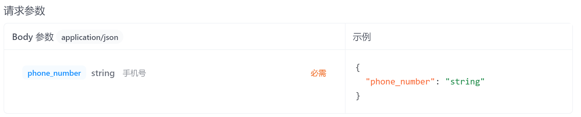

图6.1 发送验证码-请求参数

1. 返回响应

* 正确：

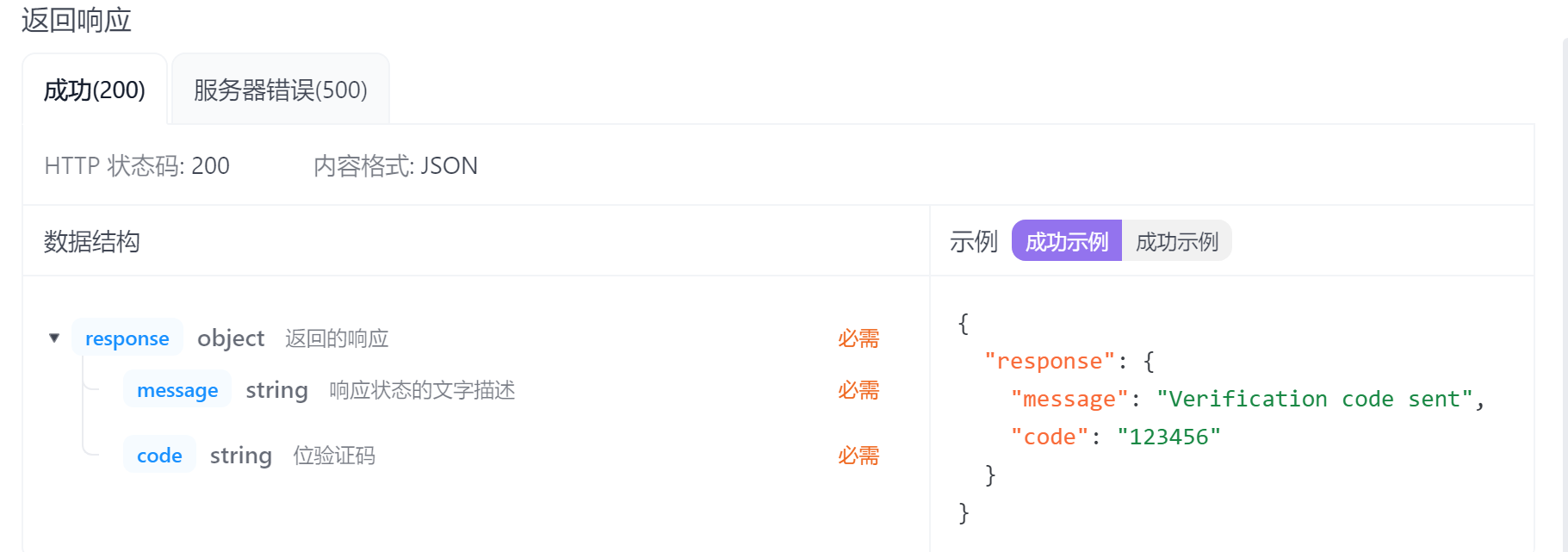

图6.2 发送验证码-正确响应参数

* 错误：

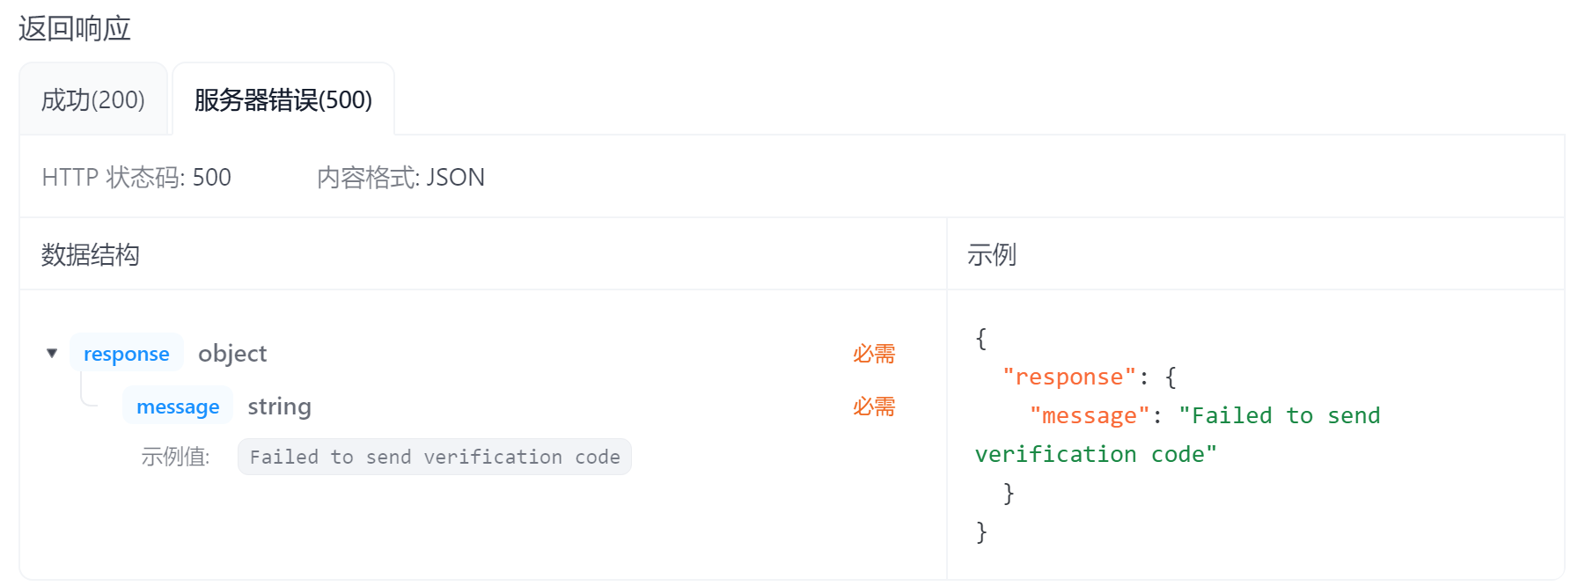

图6.3 发送验证码-错误响应参数

6.1.2 **POST /auth/register 注册**

1. 请求参数

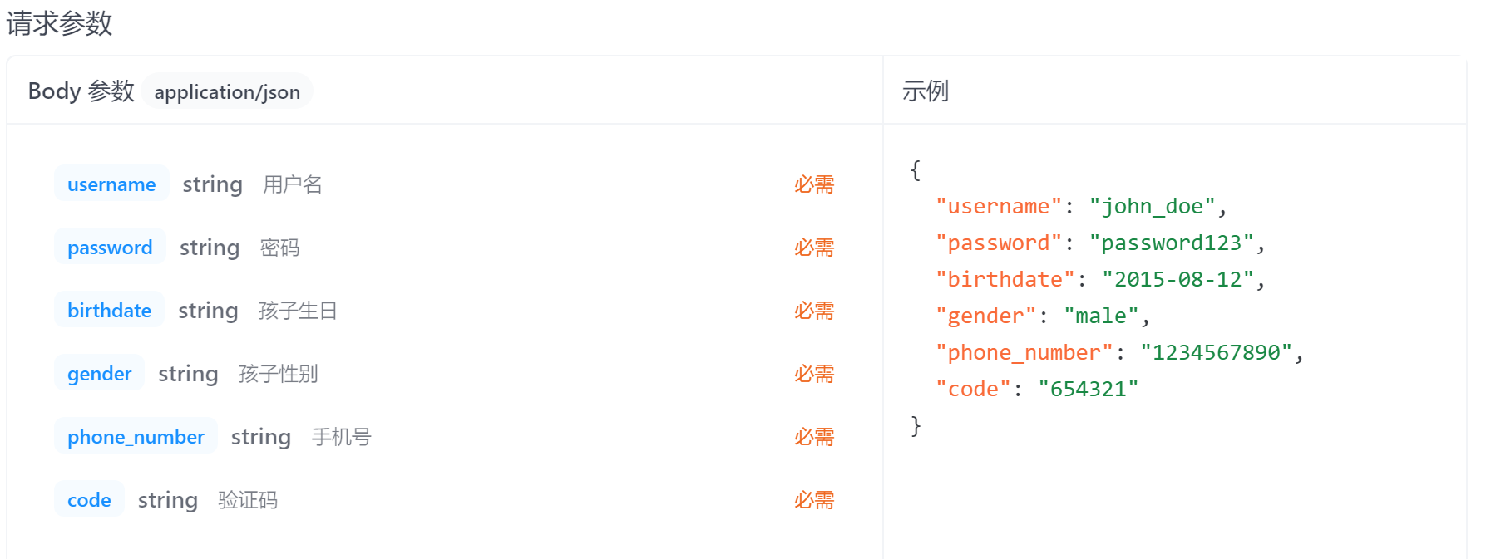

图6.4 注册-请求参数

1. 返回响应

* 正确：

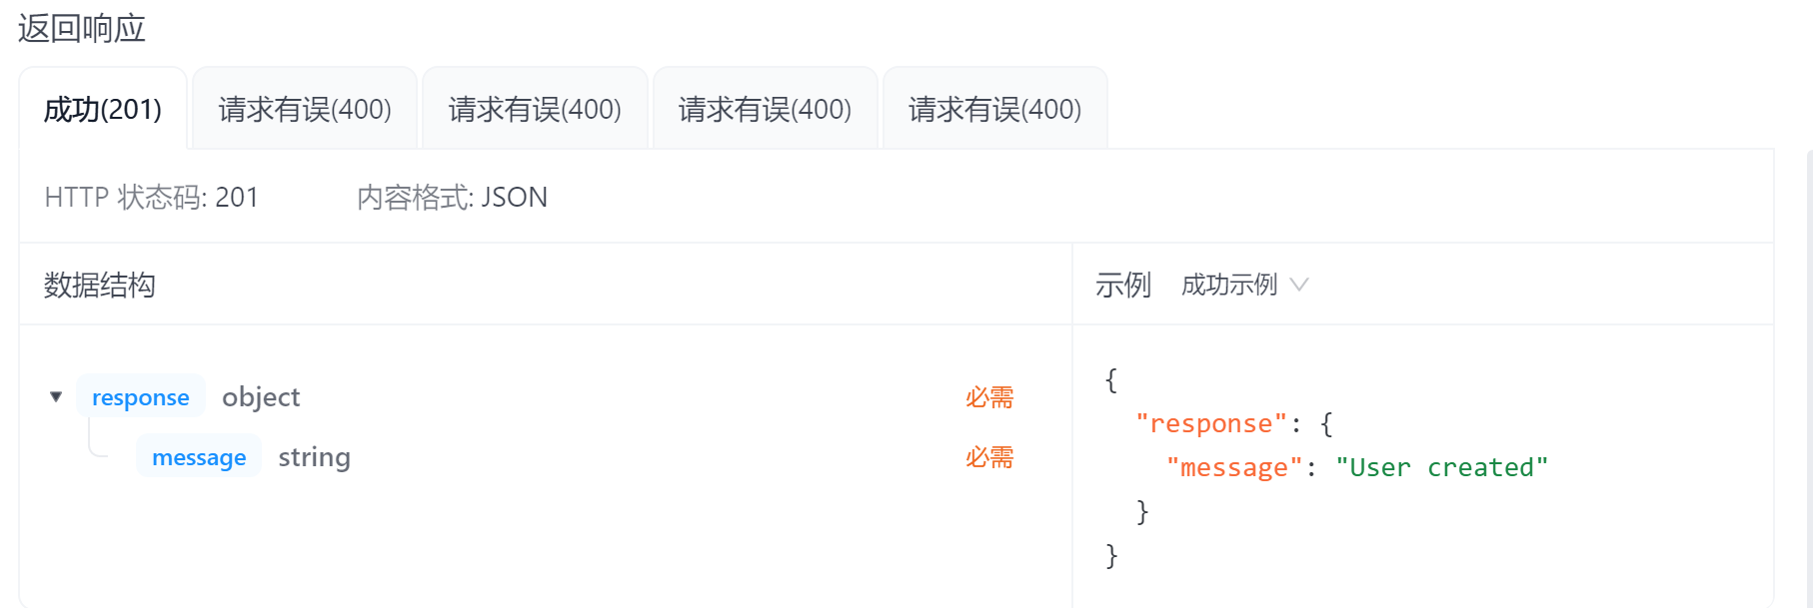

图6.5 注册-正确响应参数

* 错误：
* 用户名已存在：

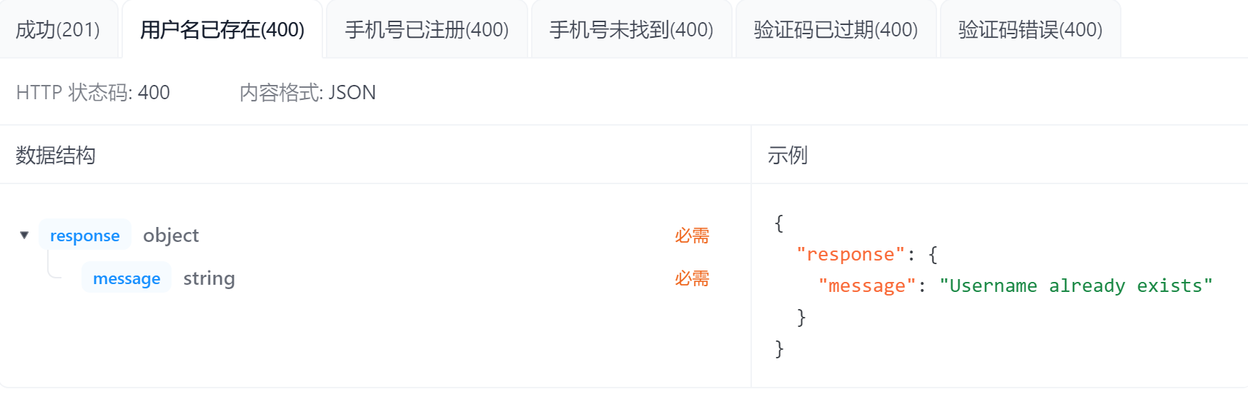

图6.6 注册-用户名已存在响应参数

* 手机号已注册

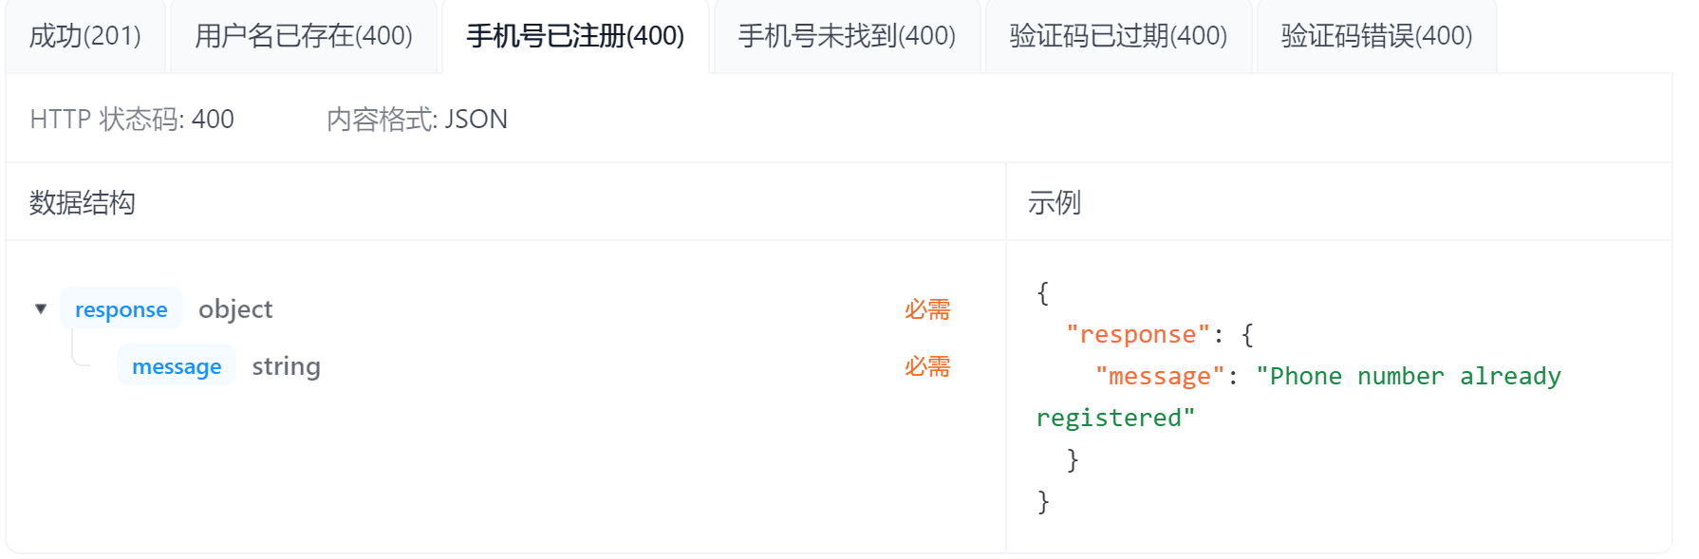

图6.7 注册-手机号已注册响应参数

* 验证码已过期

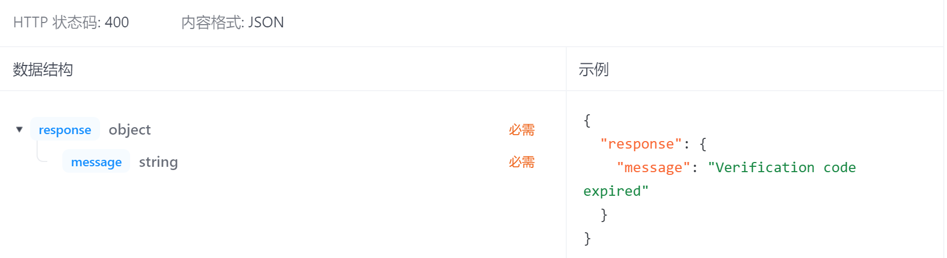

图6.8 注册-验证码已过期响应参数

* 验证码错误

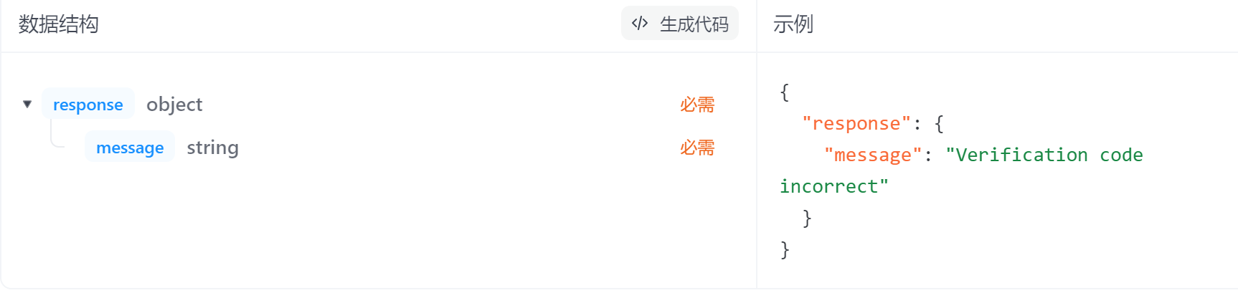

图6.9 注册-验证码错误响应参数

6.1.3 **POST /auth/retrieve 重置密码**

1. 请求参数

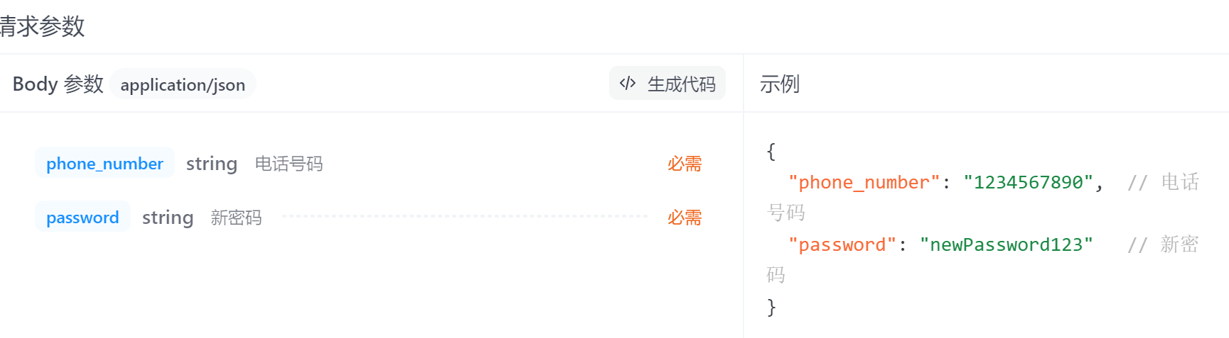

图6.10 重置密码-请求参数

1. 返回响应

* 正确：

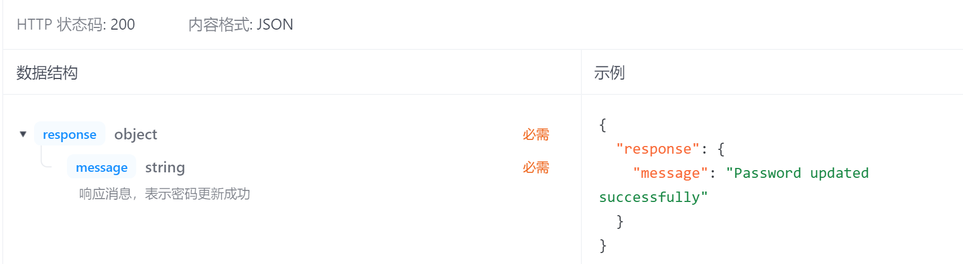

图6.11 重置密码-正确响应参数

* 错误：
* 用户不存在

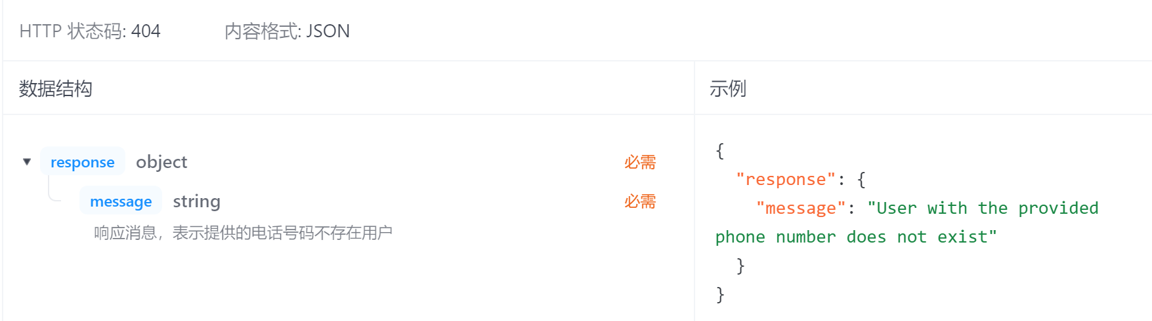

图6.12 重置密码-用户不存在响应参数

* 新密码与原密码相同

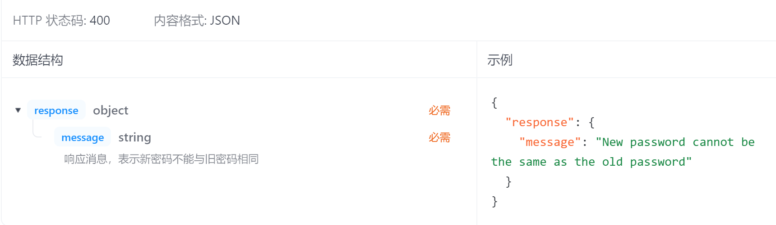

图6.13 重置密码-新密码与原密码相同响应参数

* 服务器错误

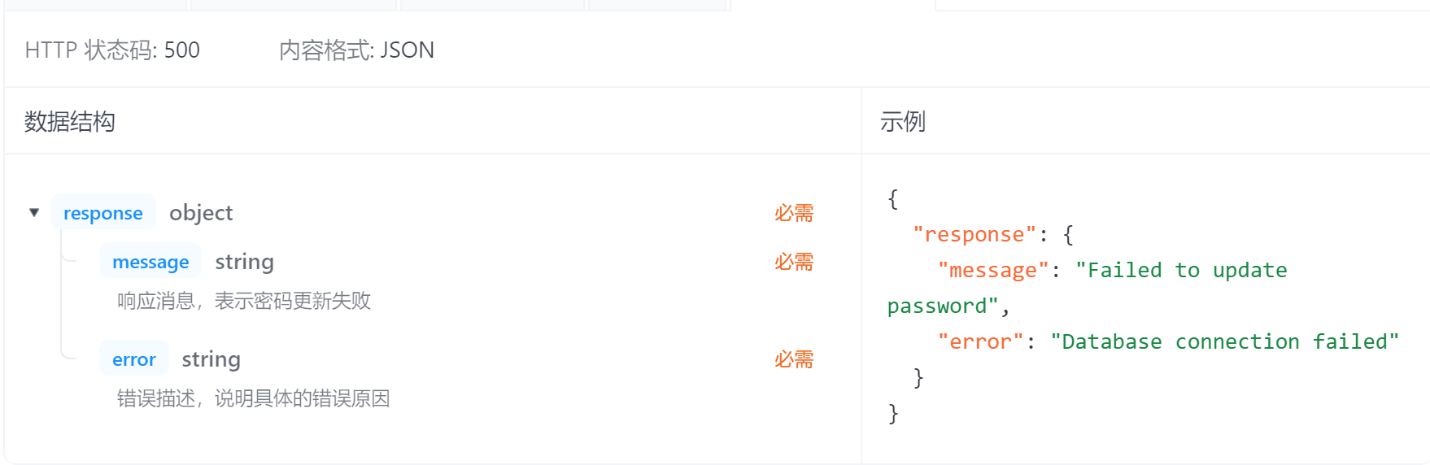

图6.14 重置密码-服务器错误响应参数

6.1.4 **POST /auth/login 密码登录**

1. 请求参数

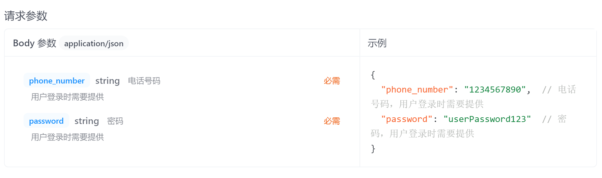

图6.15 密码登录-请求参数

1. 返回响应

* 正确：

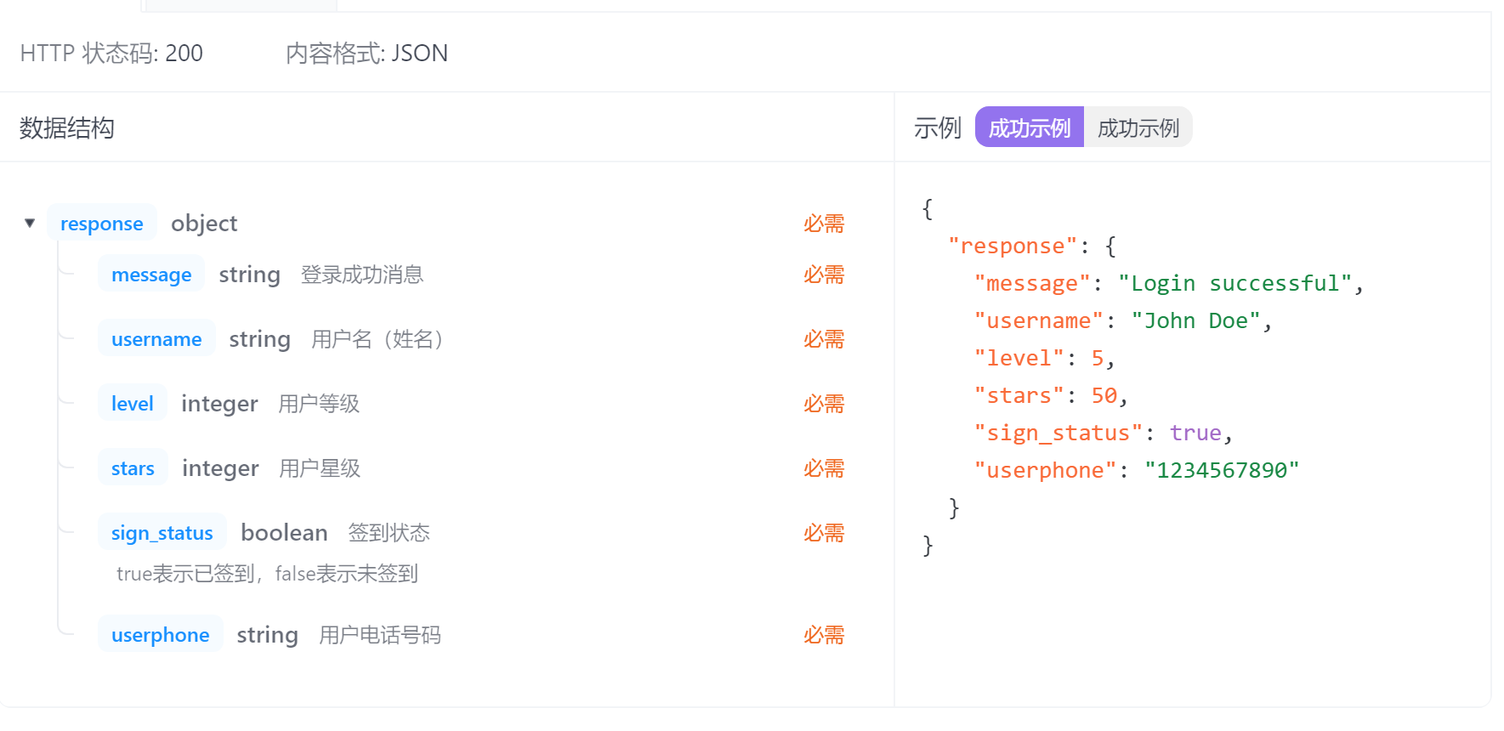

图6.16 密码登录-正确响应参数

* 错误：
* 凭证无效

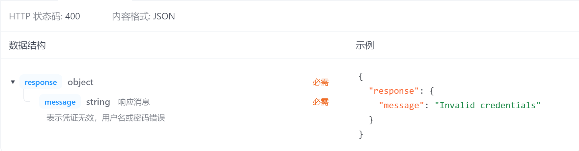

图6.17 密码登录-凭证无效响应参数

6.1.5 **POST /auth/login_with_code 验证码登录**

1. 请求参数

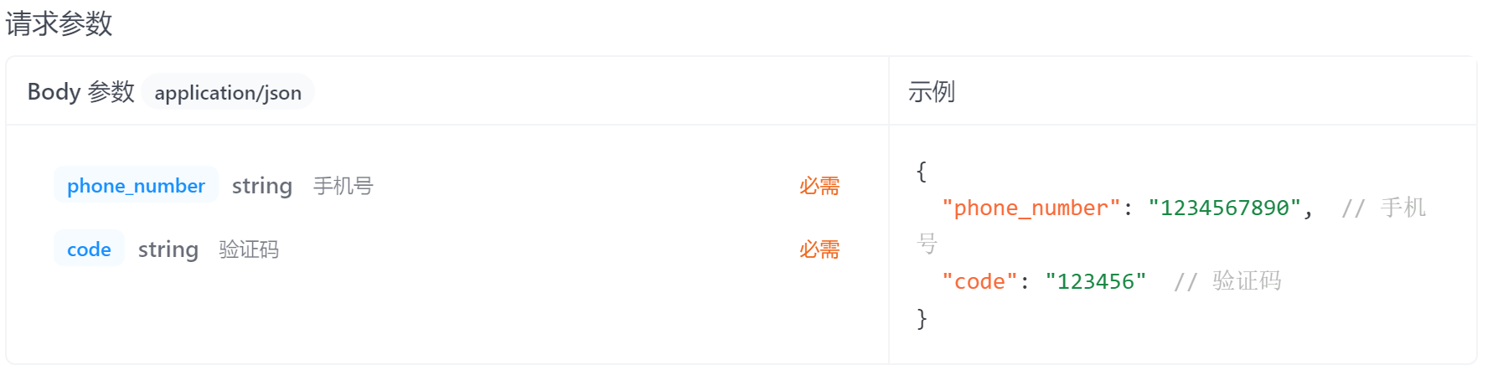

图6.18 验证码登录-请求参数

1. 返回响应

* 正确：

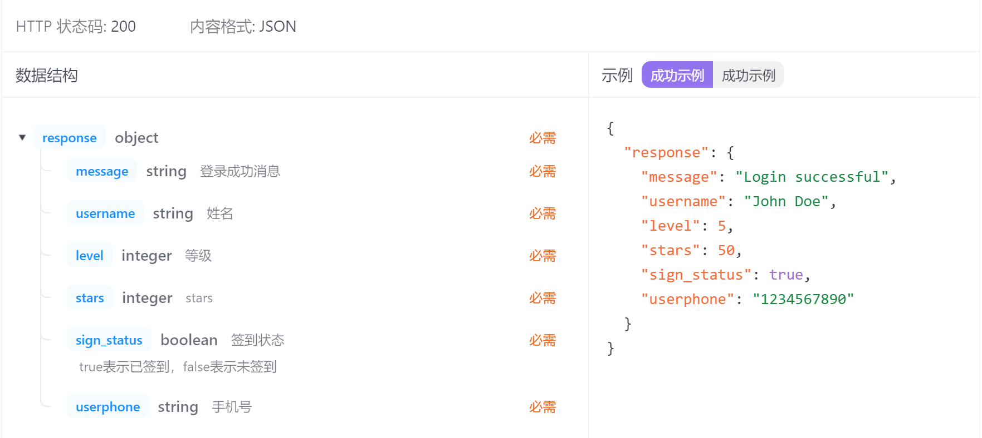

图6.19 验证码登录-正确响应参数

* 错误：
* 手机号未找到

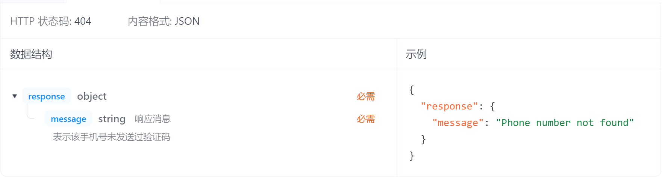

图6.20 验证码登录-手机号未找到参数

* 验证码已过期



图6.21 验证码登录-验证码已过期参数

* 验证码错误



图6.22 验证码登录-验证码错误参数

6.1.6 **POST /checkin 签到**

1. 请求参数

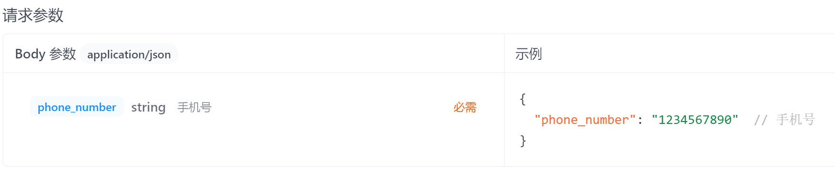

图6.23 签到-请求参数

1. 返回响应

* 正确：

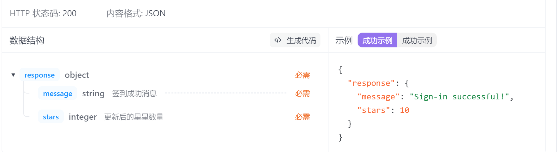

图6.24 签到-正确响应参数

* 错误：
* 今日已签到

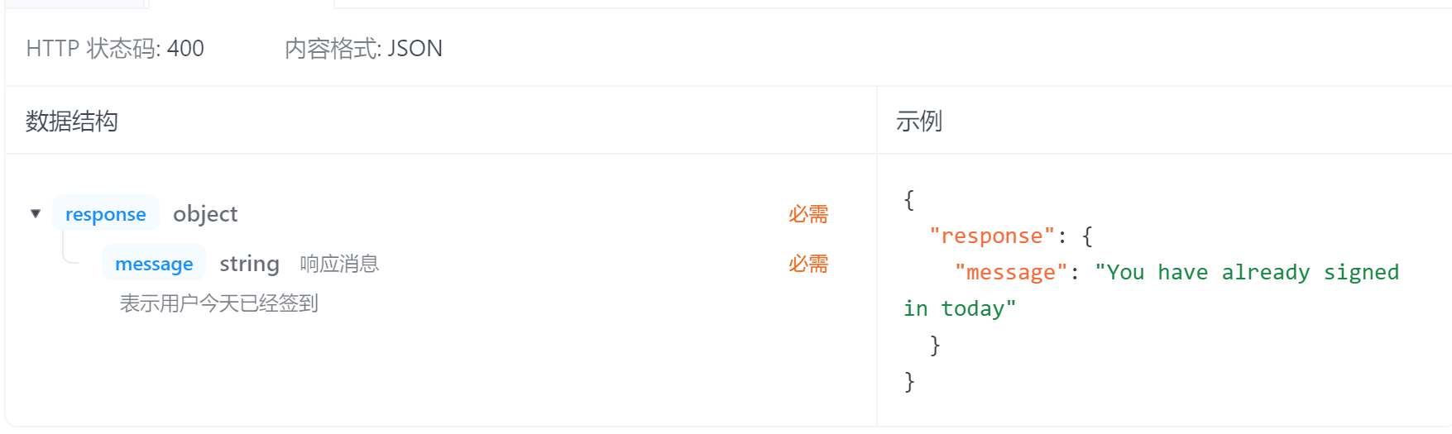

图6.25 签到-今日已签到响应参数

* 用户不存在



图6.26 签到-用户不存在响应参数

6.1.7 **POST /math/compare 比大小**

1. 请求参数

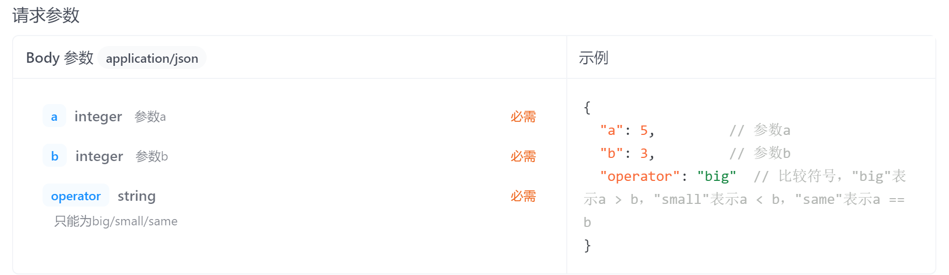

图6.27 比大小-请求参数

1. 返回响应

* 正确：
* 答案正确

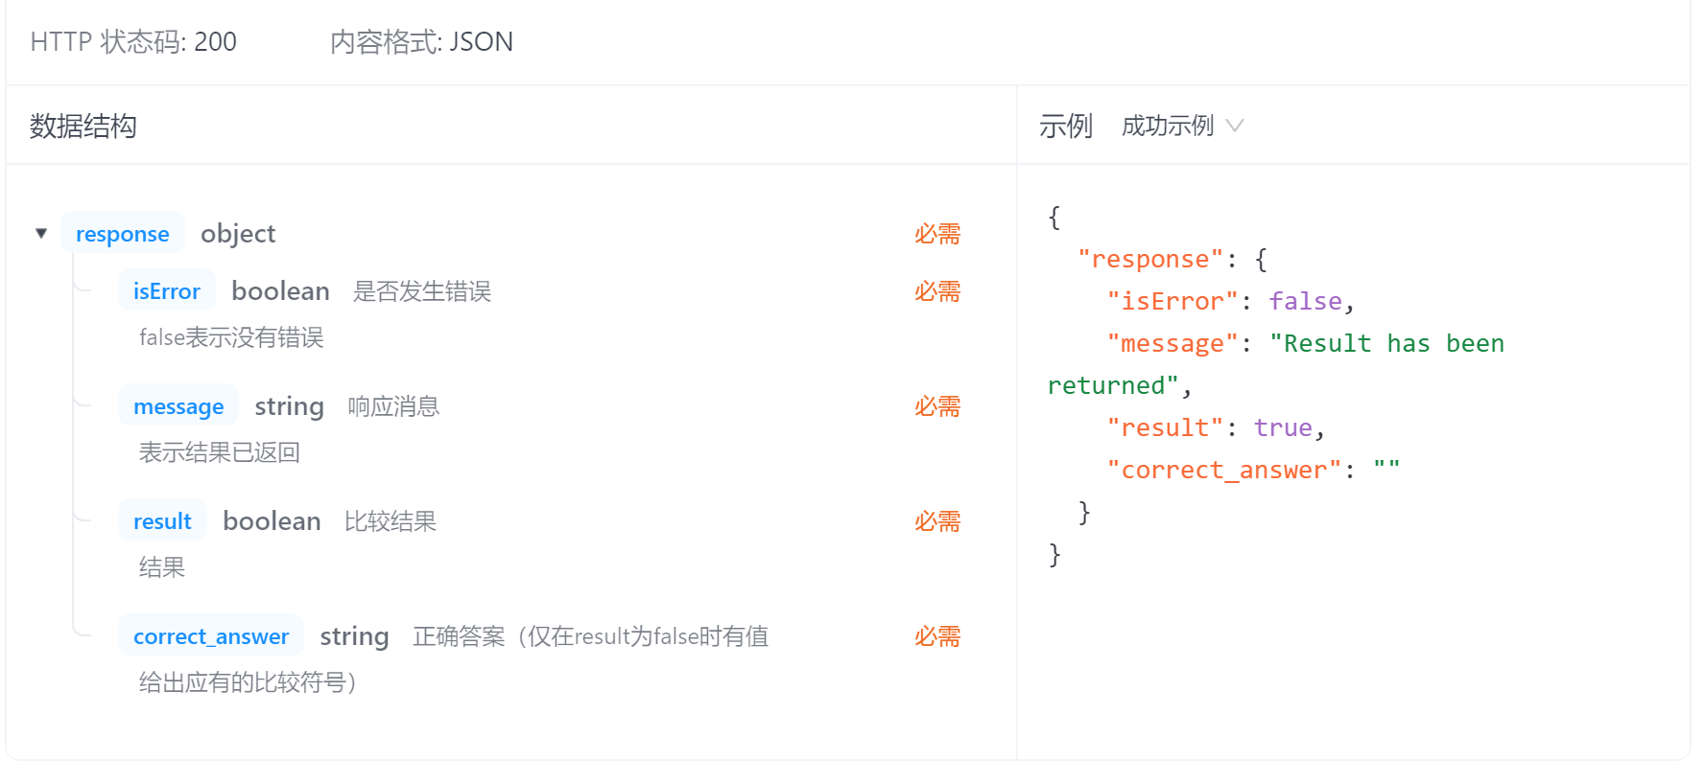

图6.28 比大小-答案正确响应参数

* 答案错误

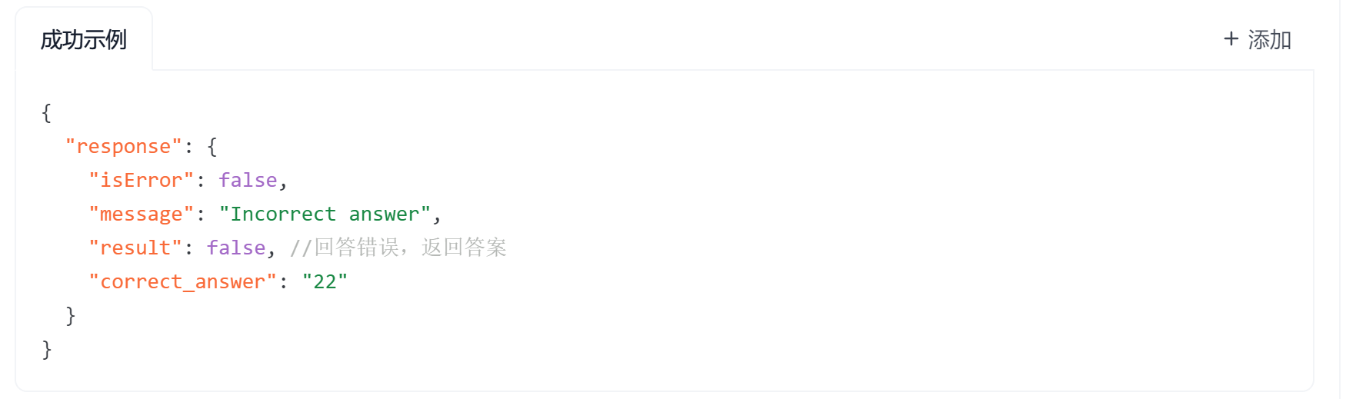

图6.29 比大小-答案错误响应参数

* 错误：
* 参数无效

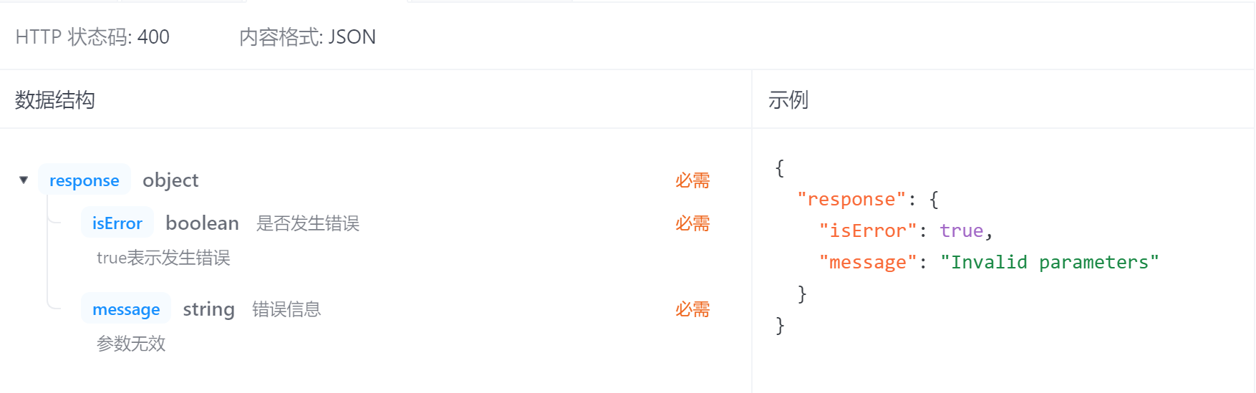

图6.30 比大小-参数无效响应参数

6.1.8 **POST /math/calculate 加减法**

1. 请求参数

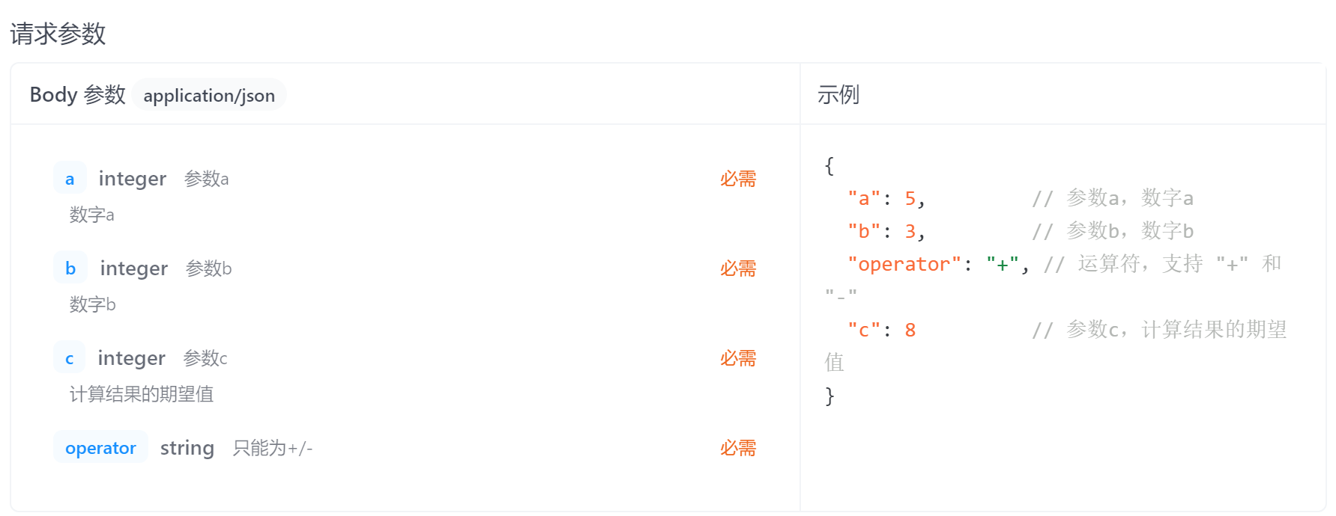

图6.31 加减法-请求参数

1. 返回响应

* 正确：

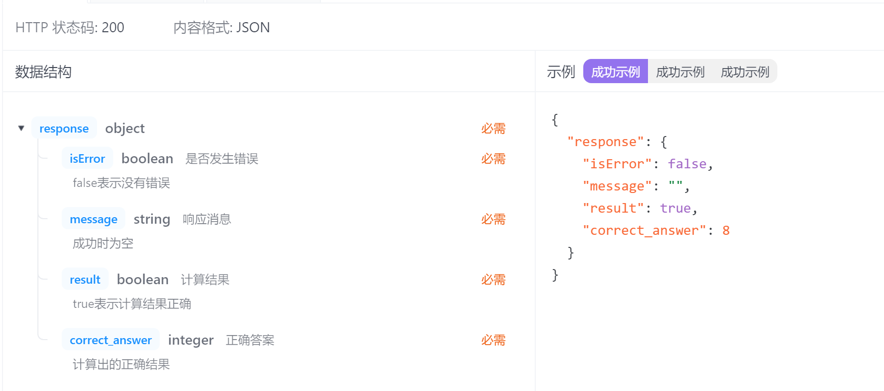

图6.32 加减法-正确响应参数

* 错误：
* 参数无效



图6.33 加减法-参数无效响应参数

6.1.9 **POST /tts/get-text 文字转语音**

1. 请求参数

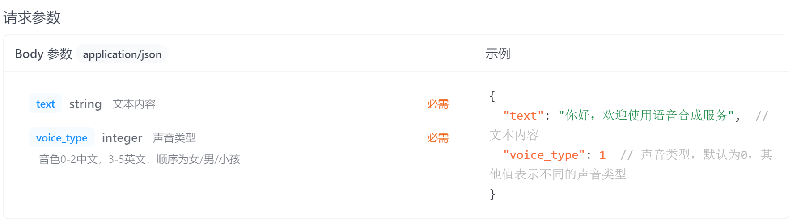

图6.34 文字转语音-请求参数

1. 返回响应

* 正确：

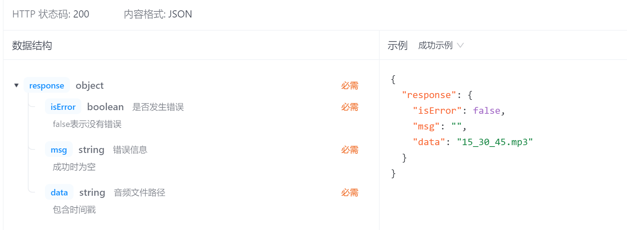

图6.35 文字转语音-正确响应参数

* 错误：
* 参数无效



图6.36 文字转语音-参数无效响应参数

* 创建的文件夹无效

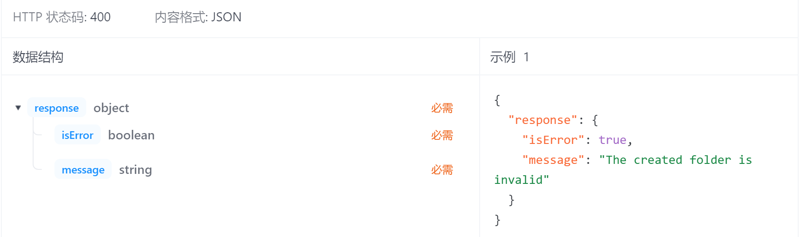

图6.37 文字转语音-创建的文件夹无效响应参数

6.1.10 **POST /resources 获取课程资源**

1. 请求参数

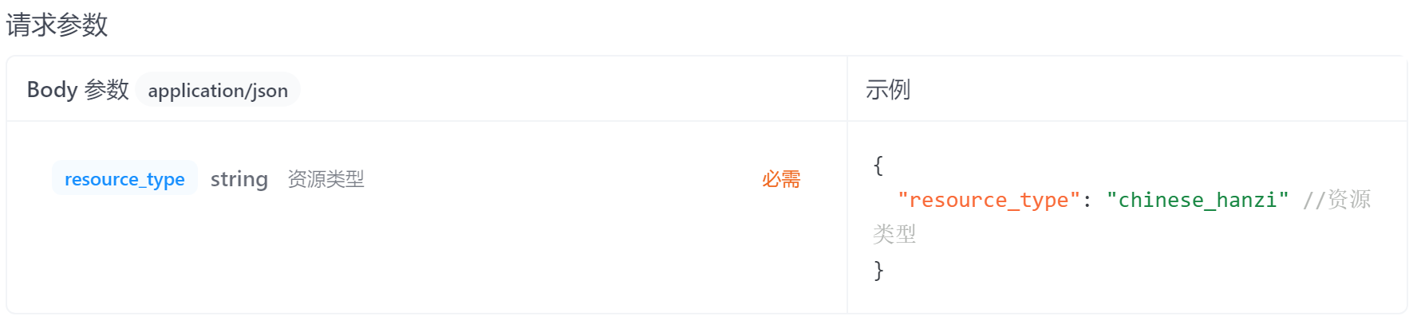

图6.38 获取课程资源-请求参数

1. 返回响应

* 正确：

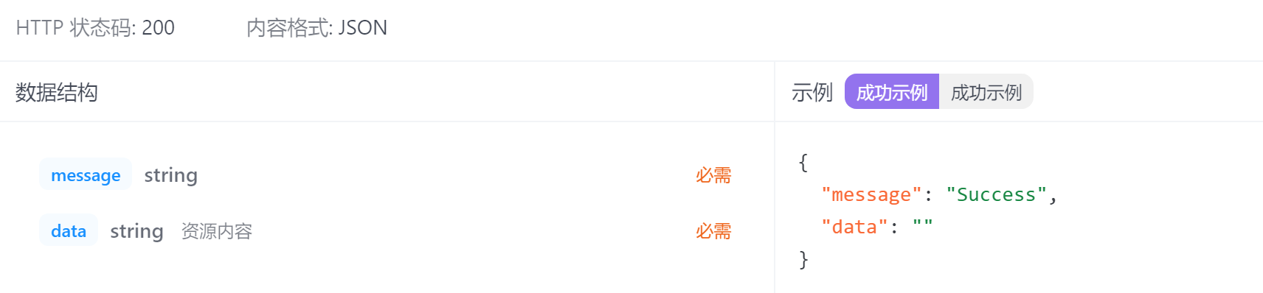

图6.39 获取课程资源-正确响应参数

* 错误：
* 参数无效

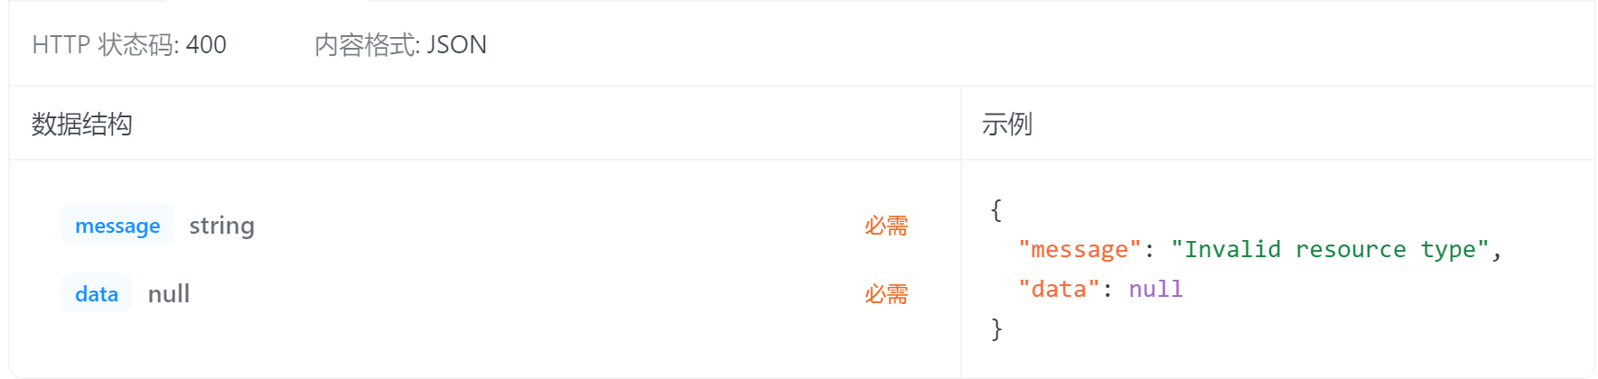

图6.40 获取课程资源-参数无效响应参数

6.1.11 **POST /sketch 草图3D模型转换**

1. 请求参数

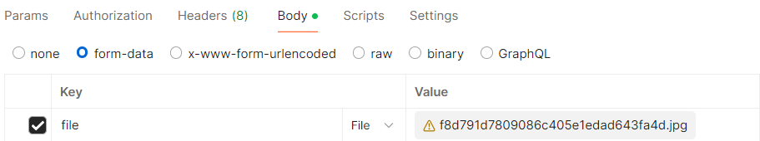

图6.41 草图3D模型转换-请求参数

1. 返回响应

* 正确：

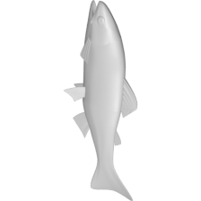

图6.42 草图3D模型转换-正确响应示例

* 错误：
* 文件不存在

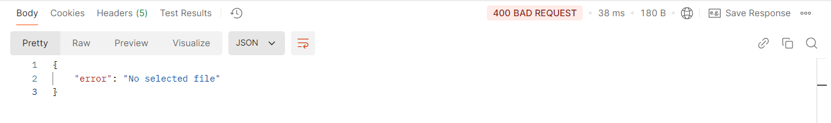

图6.43 草图3D模型转换-文件不存在响应参数

6.2 **外部接口**

6.2.1 **用户设备与系统的交互接口**

系统通过配置 SSL 证书，实现了 HTTPS 协议，保障了用户与服务器之间通信的安全性。SSL 证书使用公钥和私钥对传输数据进行加密，防止数据被中间人窃取；验证服务器身份，确保用户访问的是合法服务器；校验数据传输的完整性，防止数据被篡改。系统采用域名www.ddxq.asia，为服务器提供了唯一标识，方便用户访问，增强了用户对系统安全性的信任。最终系统外部接口的根路由为https://www.ddxq.asia。

6.2.2 **短信服务接口**

使用 Access Key ID 和 Secret Key 创建阿里云短信服务客户端，并调用阿里云 API 发送短信验证码。

* 输入参数：

表6.1 短信服务接口输入参数

|  |  |  |  |
| --- | --- | --- | --- |
| **参数名** | **类型** | **必填** | **描述** |
| phone_numbers | String | 是 | 接收短信的手机号 |
| sign_name | String | 是 | 短信签名，与阿里云控制台配置一致 |
| template_code | String | 是 | 短信模板代码，与阿里云控制台配置一致 |
| template_param | JSON | 是 | 模板参数，例如 {"code": "1234"} |

* 响应：返回阿里云短信服务
* 错误处理：采用捕获异常，检查是否存在网络连接问题、签名错误、模板错误，并返回具体的错误信息以便调试。

6.2.3 **语音转文字接口**

通过 edge-tts.Communicate 类调用了 Microsoft Edge 提供的 TTS 功能。

* 输入参数：

表6.2 语音转文字接口输入参数

|  |  |  |  |
| --- | --- | --- | --- |
| **参数名** | **类型** | **必填** | **描述** |
| voice | Integer | 是 | 音色 |
| text | String | 是 | 文本内容 |
| out_file | String | 是 | 目标输出文件路径 |

* 输出：生成的音频文件保存到指定的输出文件路径，供系统或用户使用。

6.2.4 **汉字书写接口**

6.2.4.1 **显示字符接口**

通过writer.showCharacter(options = {}) 显示当前隐藏的字符。

* **输入参数**：

表6.3 显示字符接口输入参数

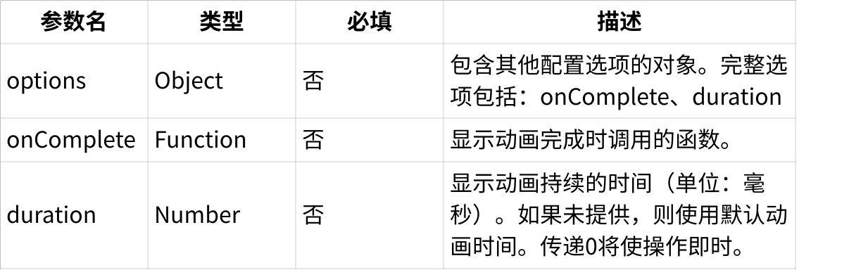

6.2.4.2 **隐藏字符接口**

通过writer.hideCharacter(options = {}) 隐藏当前显示的字符。

* **输入参数**：

表6.4 隐藏字符接口输入参数

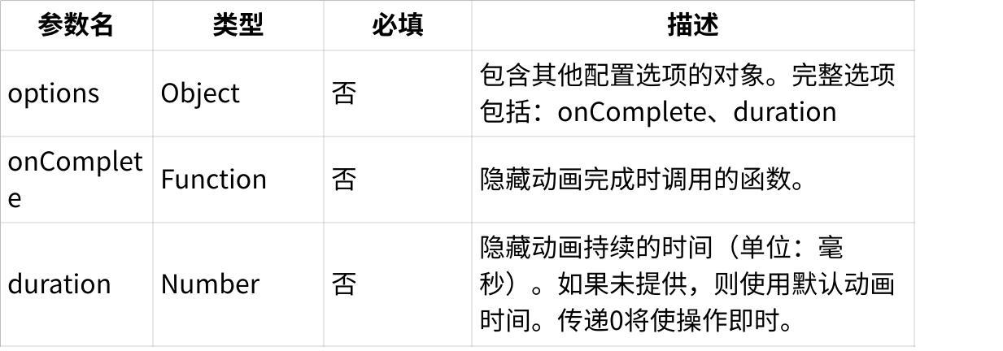

6.2.4.3 **显示轮廓接口**

通过writer.showOutline(options = {}) 显示当前隐藏的轮廓。

* **输入参数**：

表6.5 显示轮廓接口输入参数

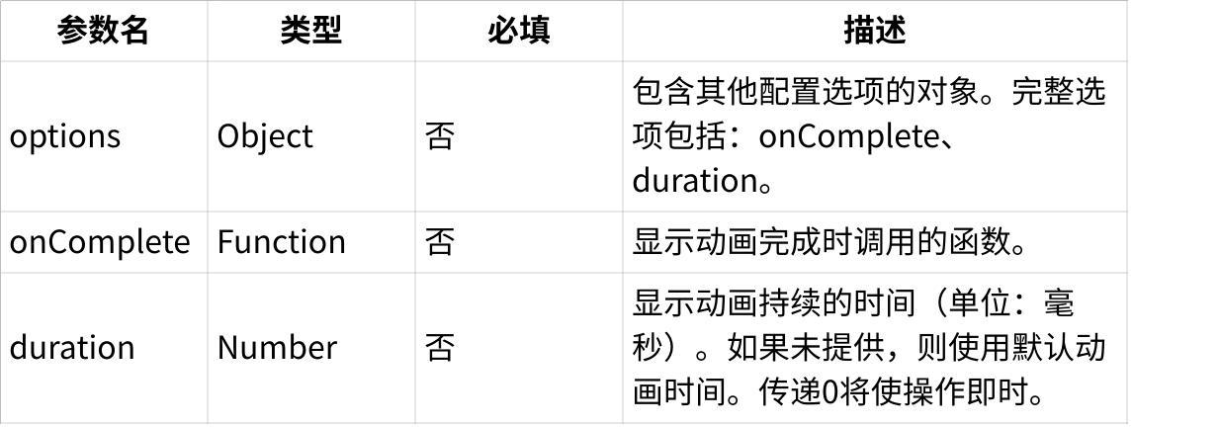

6.2.4.4 **隐藏轮廓接口**

通过writer.hideOutline(options = {}) 隐藏当前显示的轮廓。

* **输入参数**：

表6.6 隐藏轮廓接口输入参数

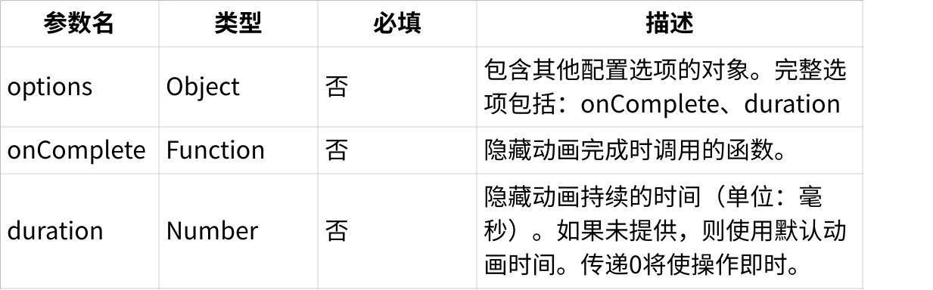

6.2.4.5 **笔划动画接口**

通过writer.animateCharacter(options = {}) 按顺序为汉字的笔划设置动画。

* **输入参数**：

表6.7 笔划动画接口输入参数

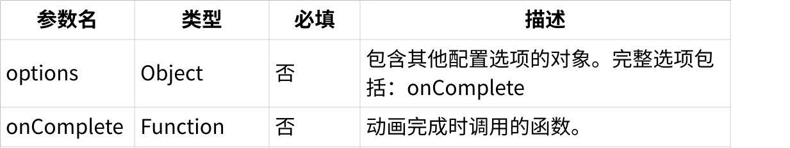

6.2.4.6 **汉字测验接口**

通过writer.quiz(options) 开始测验。

* **输入参数：**

表6.8 汉字测验接口输入参数

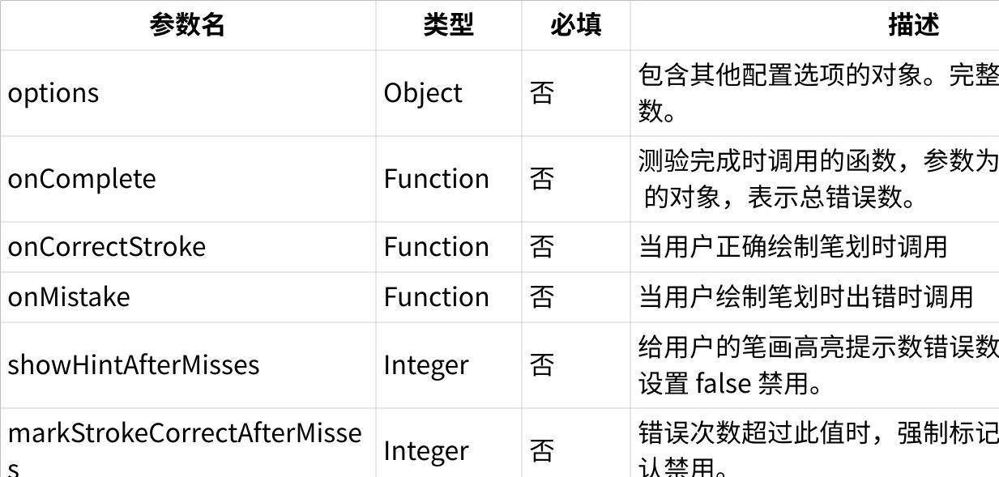

6.3 **接口协议与标准**

6.3.1 **通信协议**

* **HTTP/HTTPS**:  
  所有接口均通过 HTTP/HTTPS 协议进行通信。为了保障安全性，系统启用了 SSL 证书并强制使用 HTTPS 协议，确保通信过程中的数据加密、安全传输、防止篡改与窃取。

6.3.2 **请求与响应格式**

* **请求格式**:
* **协议**: HTTPS
* **方法**: POST
* **Content-Type**: application/json
* **字符集**: UTF-8
* **认证方式**: 部分接口需在请求头中附带 Token，如 Authorization: Bearer <Token>，用于身份验证。
* **响应格式**:
* **Content-Type**: application/json
* **成功响应**:

|  |
| --- |
| JSON {  "message": "success",  "data": "<具体返回数据>" } |

* **失败响应**:

|  |
| --- |
| JSON {  "message": "error",  "error": "<错误描述>" } |

* **状态码**:
* 200: 成功
* 201:创建成功
* 400: 参数错误
* 401: 未授权或 Token 无效
* 404: 资源未找到
* 500: 服务器内部错误

6.3.3 **参数规范**

* **命名规则**:  
  参数名使用小写字母，单词间使用下划线连接（如 phone_numbers, template_param）。
* **必填与选填**:  
  参数表中通过字段标识参数是否为必填项（是 表示必填，否 表示选填）。

6.3.4 **安全性标准**

* **数据加密**:  
  所有通信均通过 SSL 加密，敏感信息如密码、验证码等必须在客户端使用 SHA-256 等哈希算法加密后传输。
* **身份认证**:  
  使用 Token 进行认证，Token 的生成与验证需通过安全的算法（如 HMAC-SHA256）保证安全性。
* **防御机制**:
* 防止 SQL 注入与 XSS 攻击。
* 限制接口访问频率，防止暴力攻击。
* 使用 HTTPS 和安全头部（如 X-Content-Type-Options, X-XSS-Protection）。

6.3.5 **性能要求**

* **响应时间**: 接口响应时间需控制在 300ms 以内。
* **并发支持**: 系统需支持高并发访问，确保接口稳定性与可靠性。

7. **用户页面设计**

7.1 **设计原则**

7.1.1 **把控制权交给用户**

系统不强迫用户做出任何不必要的动作，用户几乎不需要做任何动作就可以进入、退出系统的任何模式。

系统将用户与内部技术细节分开，用户页面将用户移入该小程序系统的虚拟世界中，没有暴露任何操作、功能函数等计算技术。

7.1.2 **减轻用户的记忆负担**

页面的视觉布局基于真实世界的象征，系统中所有功能的名字带与功能相关，并配有与功能相关的图标，如绘画检索3D板块起名为“我是小画家”，配有颜料和画笔的logo。用户无需刻意记住某些功能的入口在哪里，视觉布局一目了然。

页面以层次化的形式进行组织，学习模块关于学习的信息先在高抽象层次上呈现，更多的学习内容细节需要在用户点入学习功能入口再进行展示，以一种渐进的方式揭示信息。

7.1.3 **保持页面一致**

整个系统采用相同的设计规则，相同的图标代表相同的功能，放置于类似的位置，便于用户可以流畅使用整个系统而不需要过多学习。

7.2 **系统快照**

7.2.1 **登录、注册**

7.2.1.1 **登录页面**

|  |  |
| --- | --- |
|  |  |

图7.1 登录页面

用户可以选择使用验证码登录或密码登录。验证码登录需要输入手机号后点击获取验证码，输入正确的验证码后点击登录，通过身份认证即可进入系统。密码登录需要输入手机号和密码后点击登录，通过身份认证即可进入系统。

7.2.1.2 **注册页面**

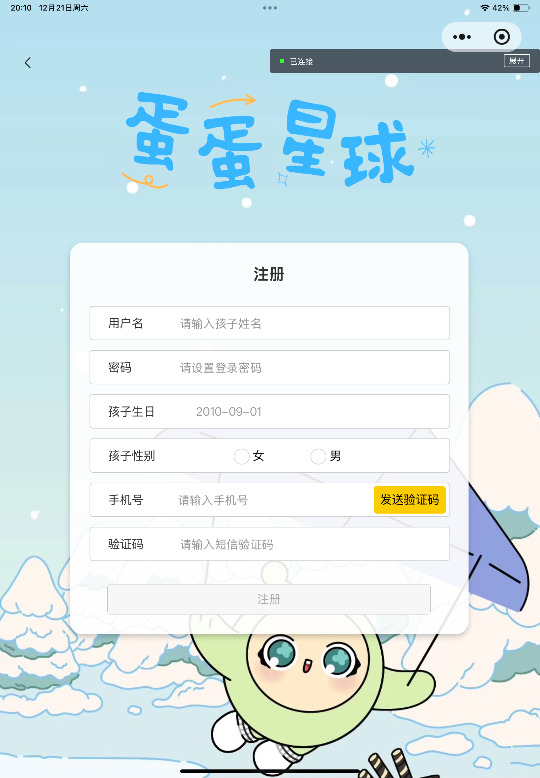

图7.2 注册页面

没有账号的用户需要先进行注册。用户注册时需要输入用户名、密码、孩子生日、孩子性别、手机号和验证码。通过验证码认证后即完成注册。

7.2.1.3 **找回密码页面**

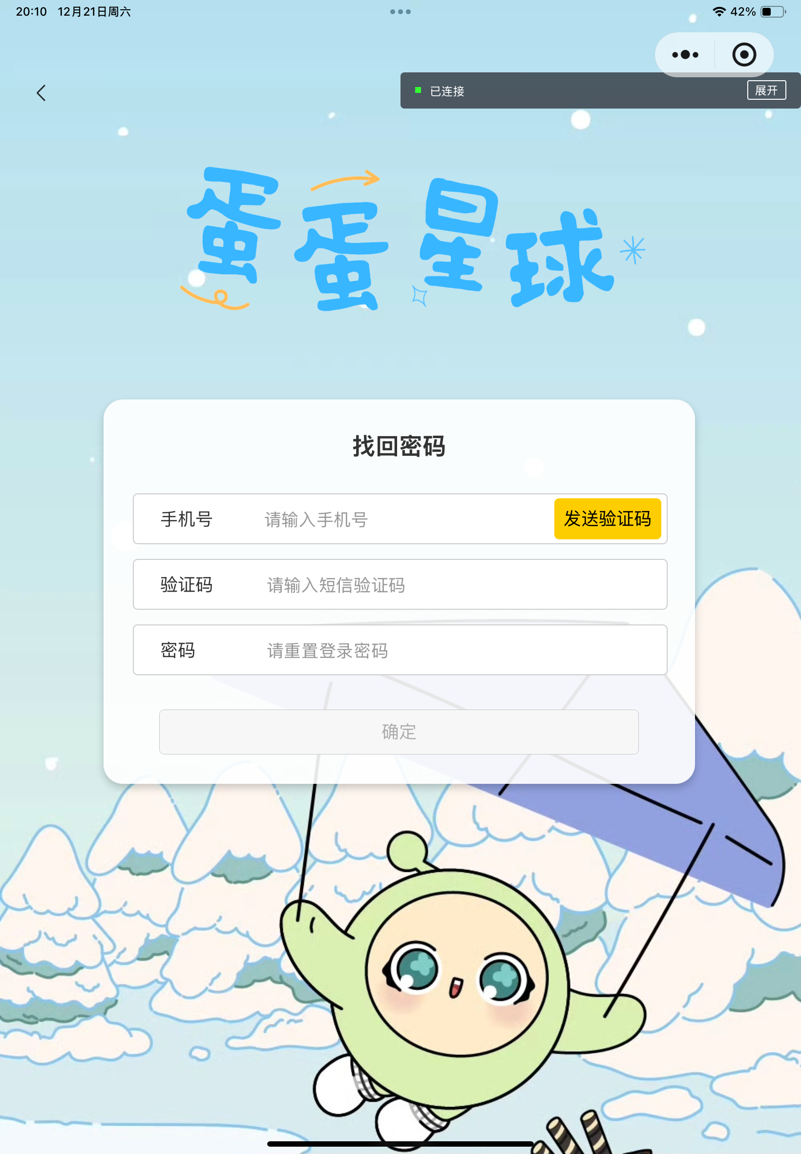

图7.3 找回密码页面

用户如果忘记密码可以进行找回密码。找回密码时需要输入手机号、验证码和新的密码。通过验证码认证后即完成重置密码。

7.2.2 **首页**

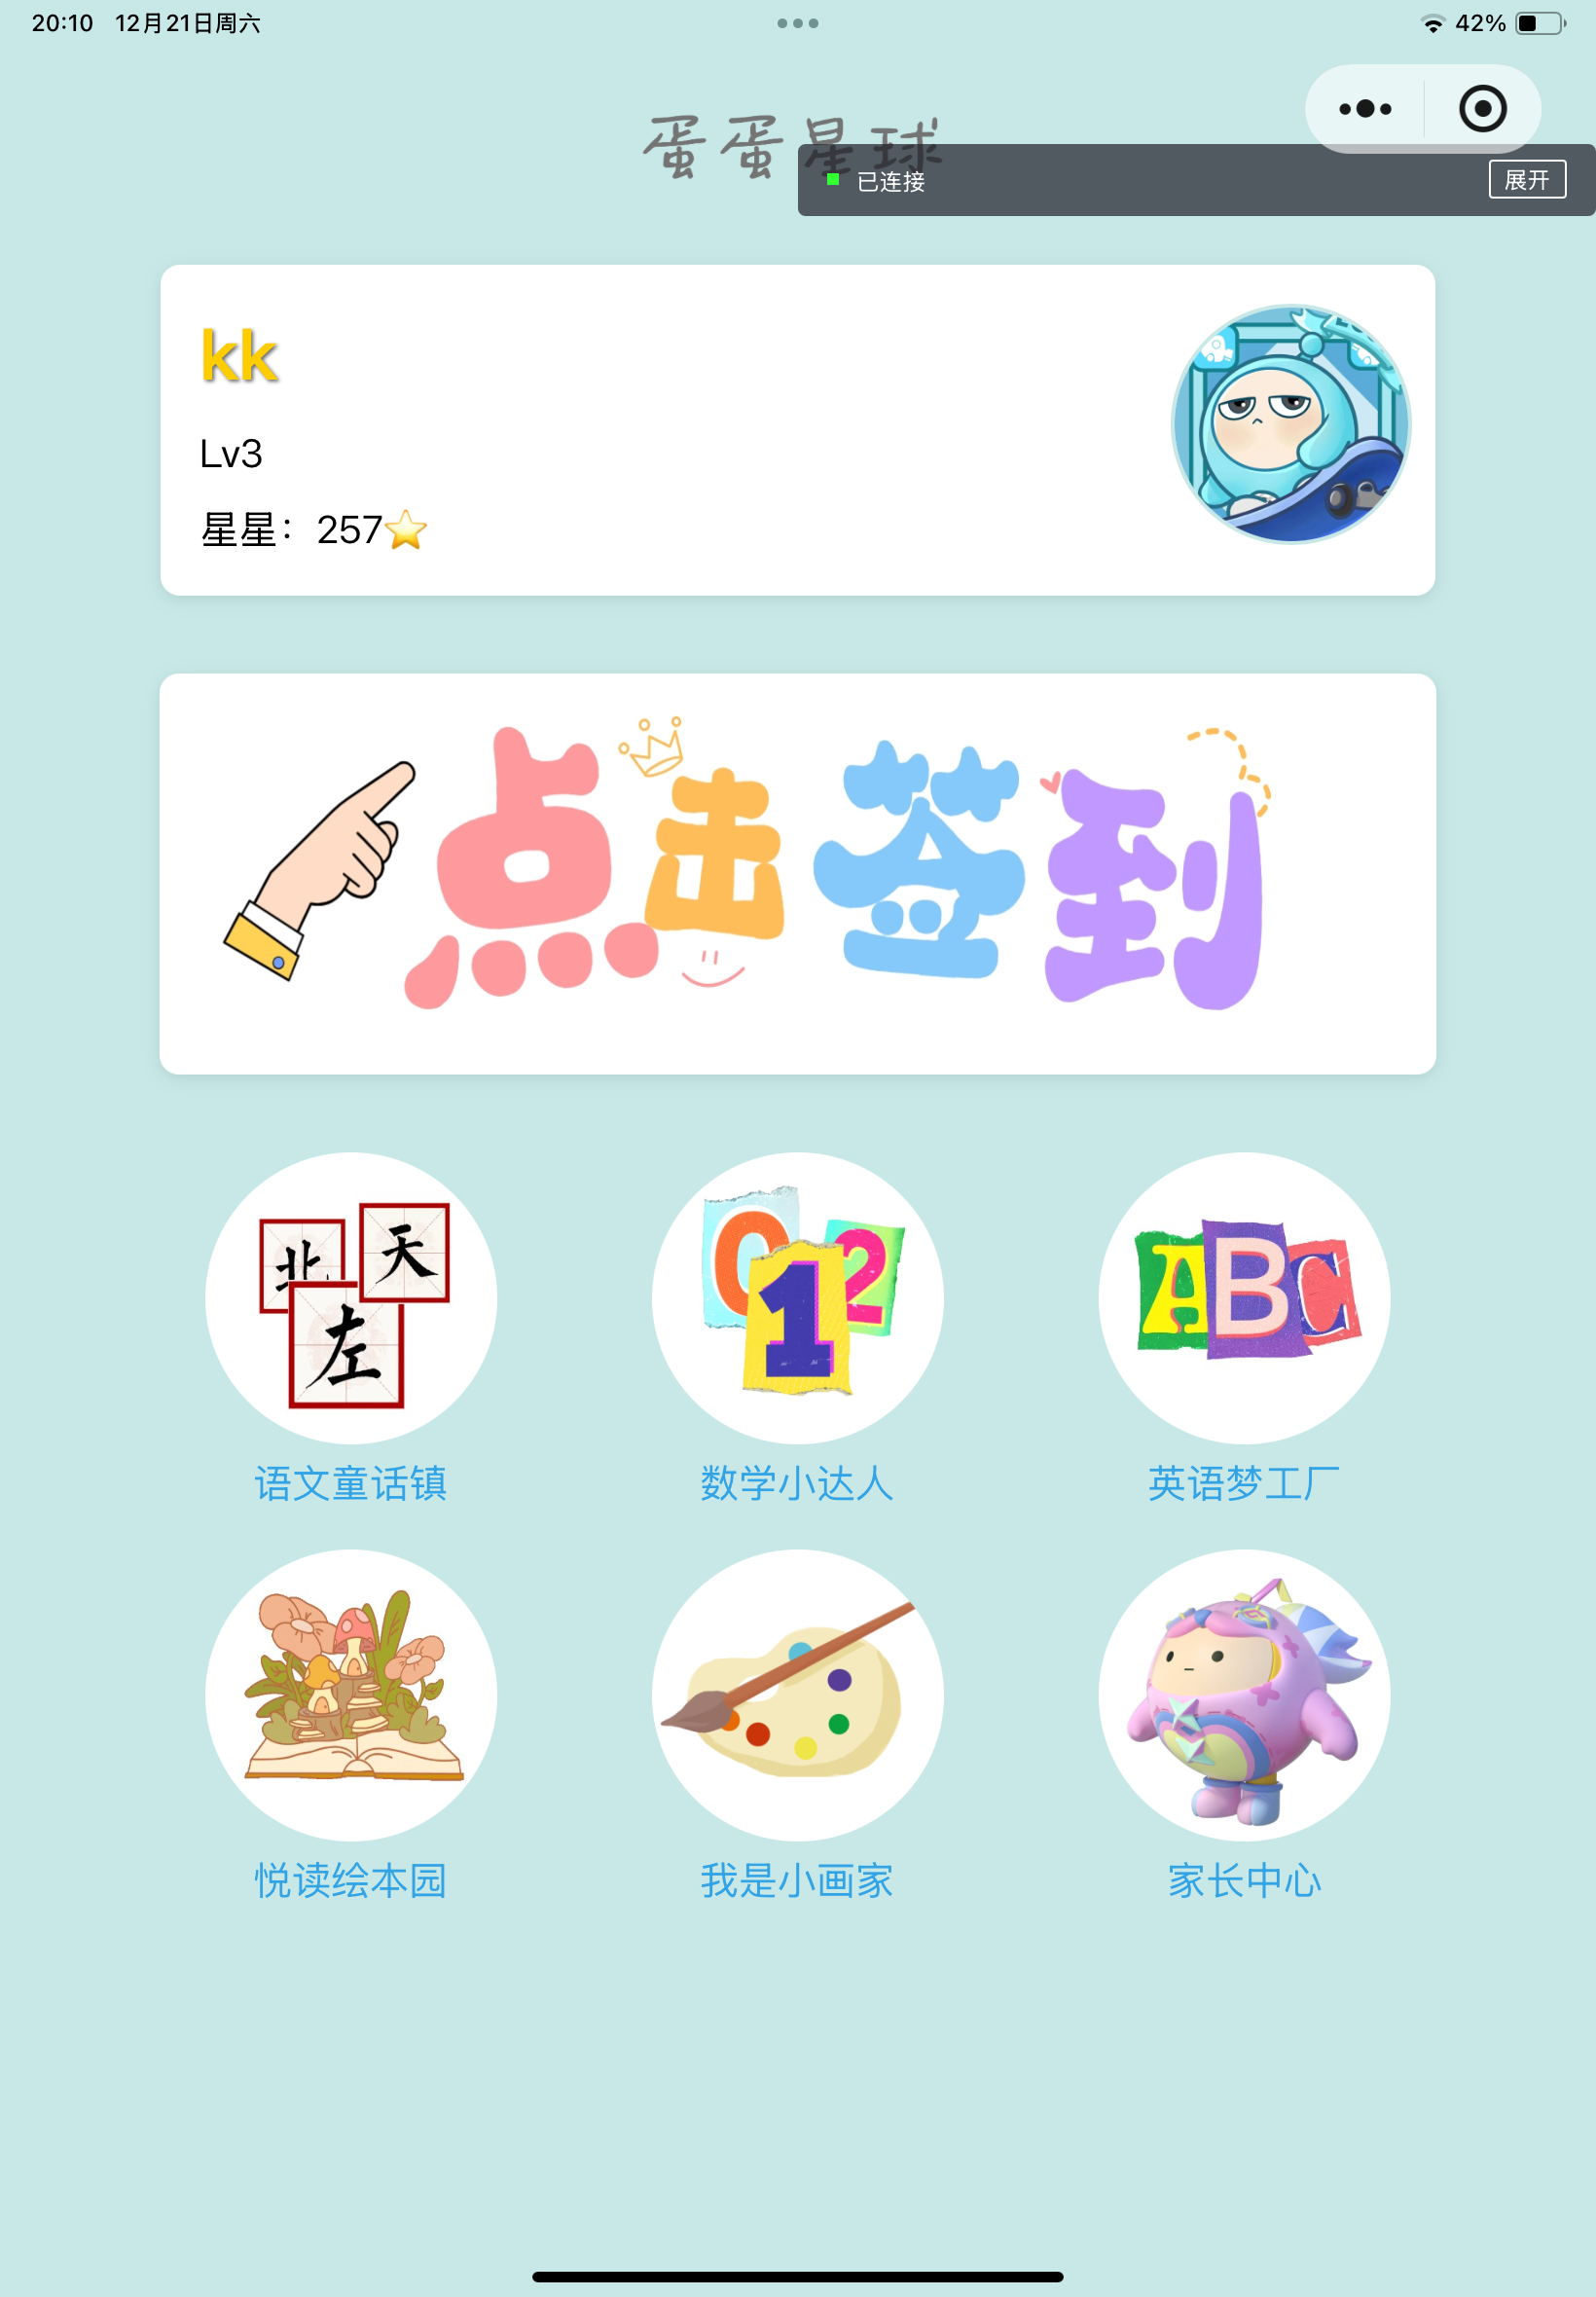

图7.4 首页页面

首页展示了用户个人信息、签到、学习功能入口和家长中心入口。其中个人中心包括用户名、等级和累积星星数。签到处用户可以点击签到增加星星，每天只能进行一次签到。学习功能入口包括：“语文童话镇”、“数学小达人”、“英语梦工厂”、“悦读绘本园”、“我是小画家”五个学习功能的入口，点击即可跳转到对应的学习功能。家长中心入口点击即可跳转家长中心。

7.2.3 **语文学习**

7.2.3.1 **选择页面**

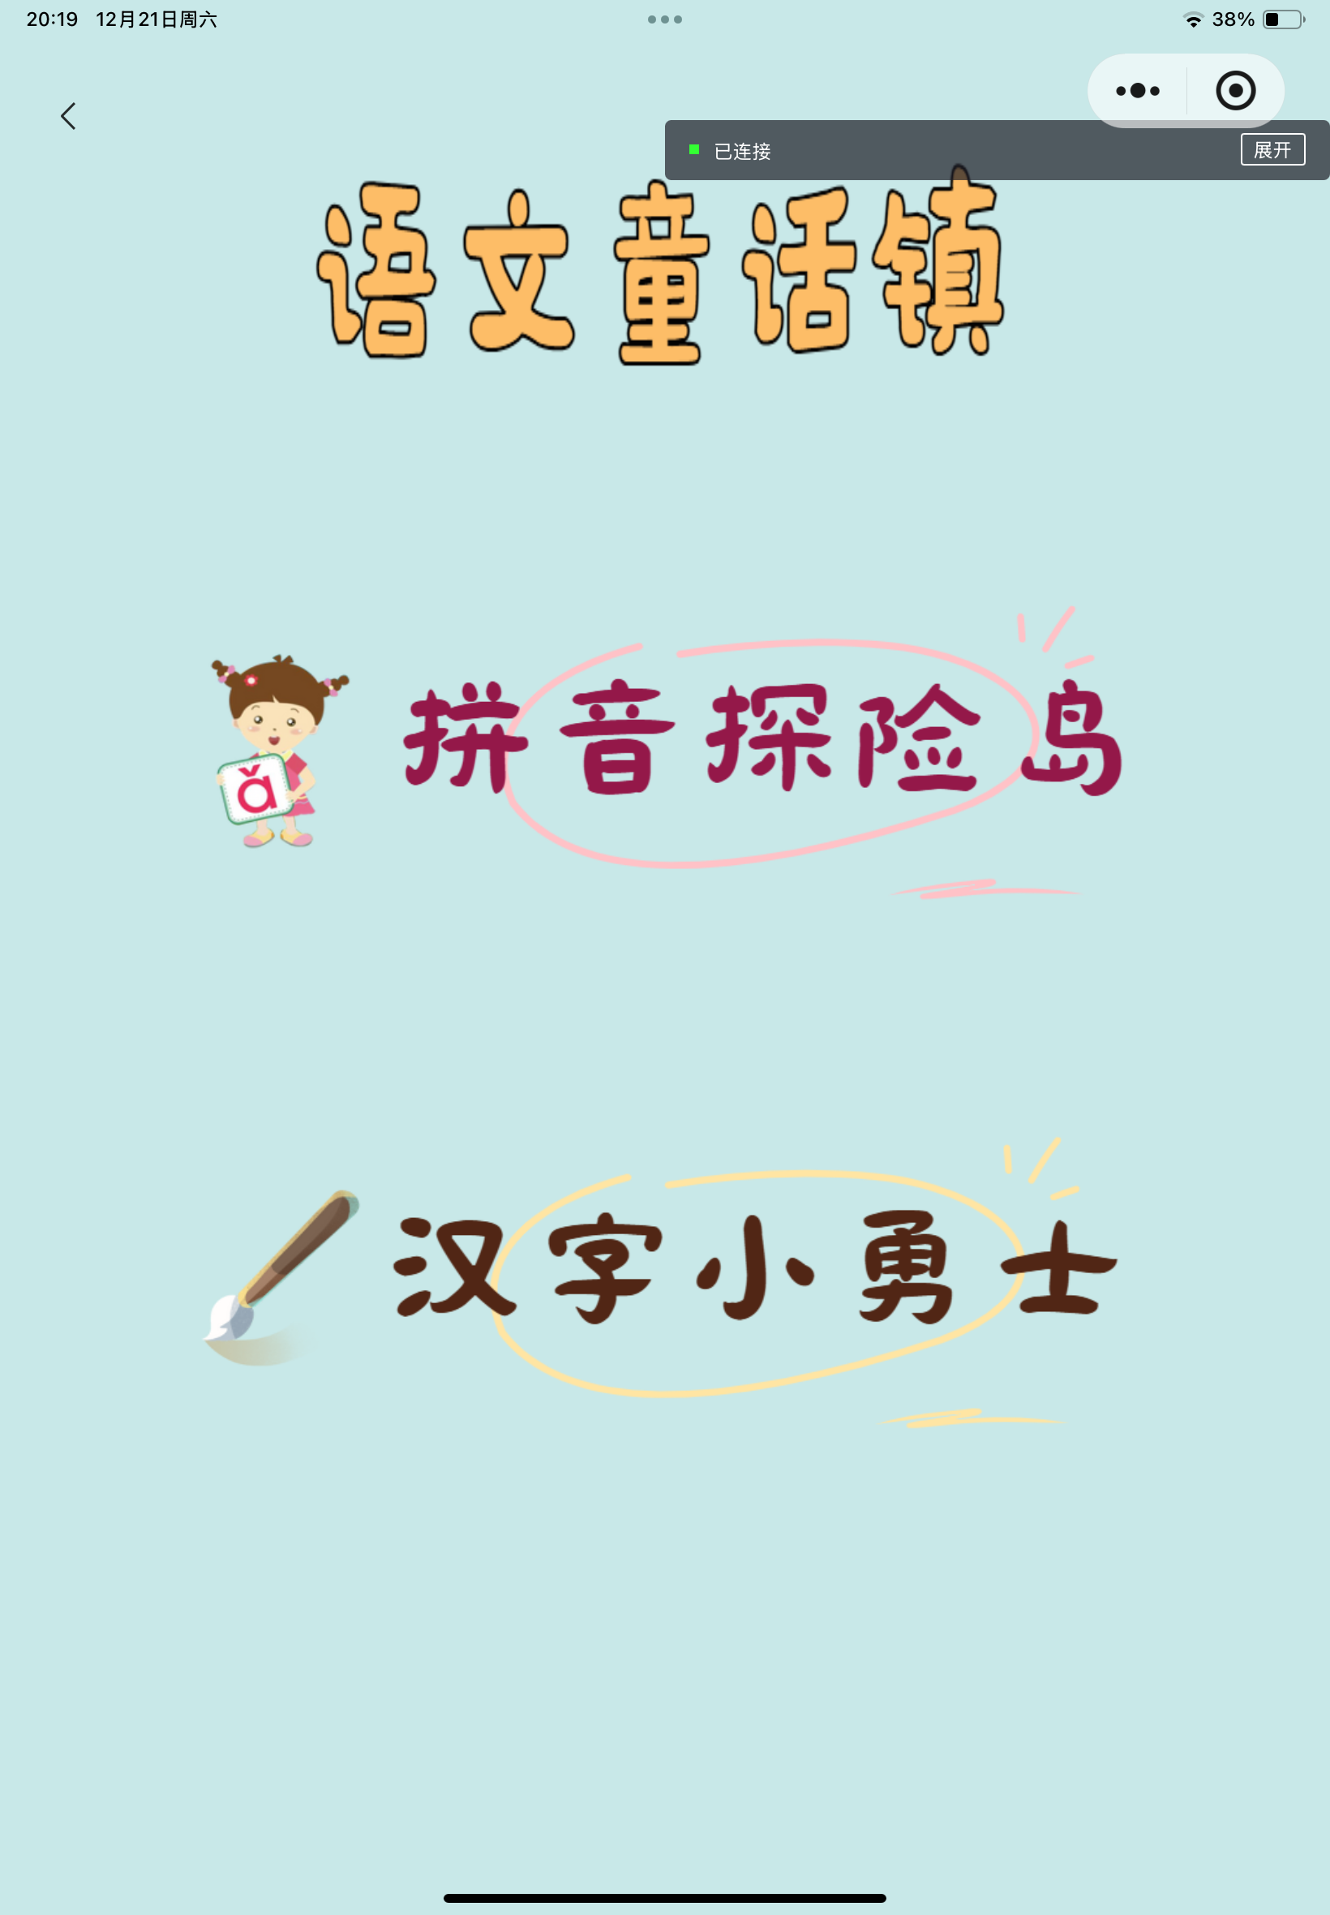

图7.5 语文学习-选择页面

“语文童话镇”包含“拼音探险岛”和“汉字小勇士”两个语文学习功能入口，点击即可跳转到对应的学习功能。

7.2.3.2 **拼音学习页面**

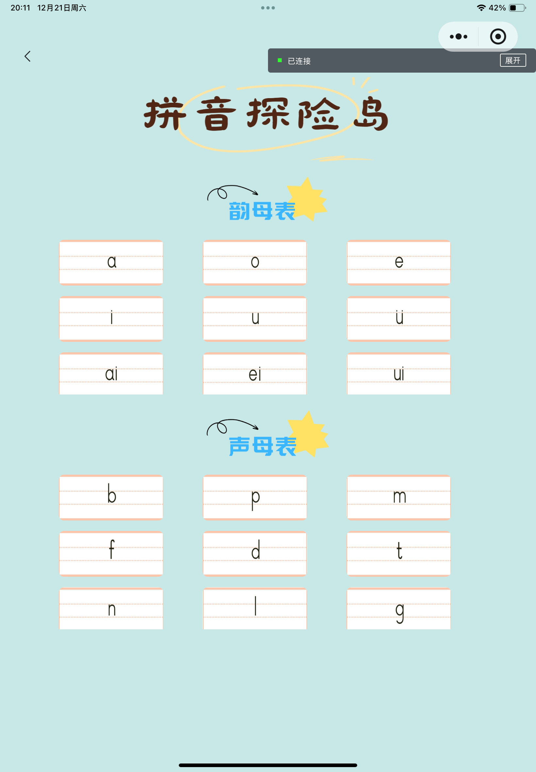

图7.6 语文学习-拼音学习页面

“拼音探险岛”可以进行韵母和声母学习，点击拼音即可进行发音跟读。

7.2.3.3 **汉字学习页面**

|  |  |
| --- | --- |
|  |  |

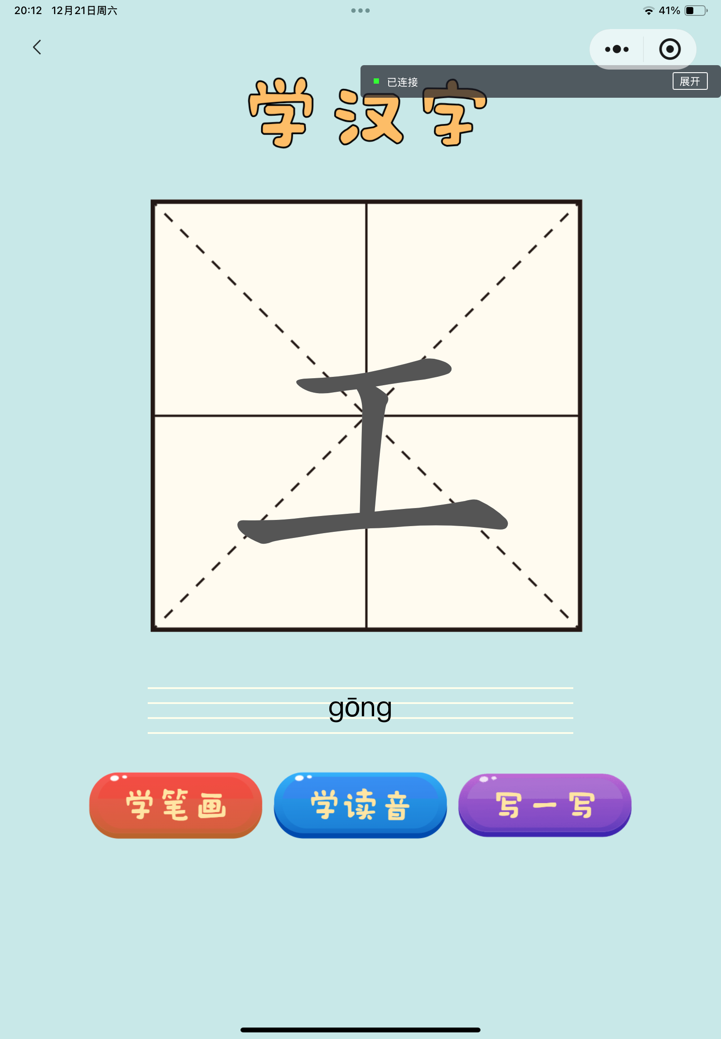

图7.7 语文学习-汉字学习页面

“汉字小勇士”可以进行启蒙、基础、拓展三种难度的汉字学习。点击选择难度后会展示该难度的汉字表，可以点击选择要学习的汉字，进入汉字学习页面。在汉字学习详细页面，可以点击“学笔画”观看汉字书写的笔画顺序，点“学读音”进行发音跟读，可以点击“写一写”进行汉字描红，在描红时只有正确的笔画和笔顺才能描红成功。

7.2.4 **数学学习**

7.2.4.1 **选择页面**

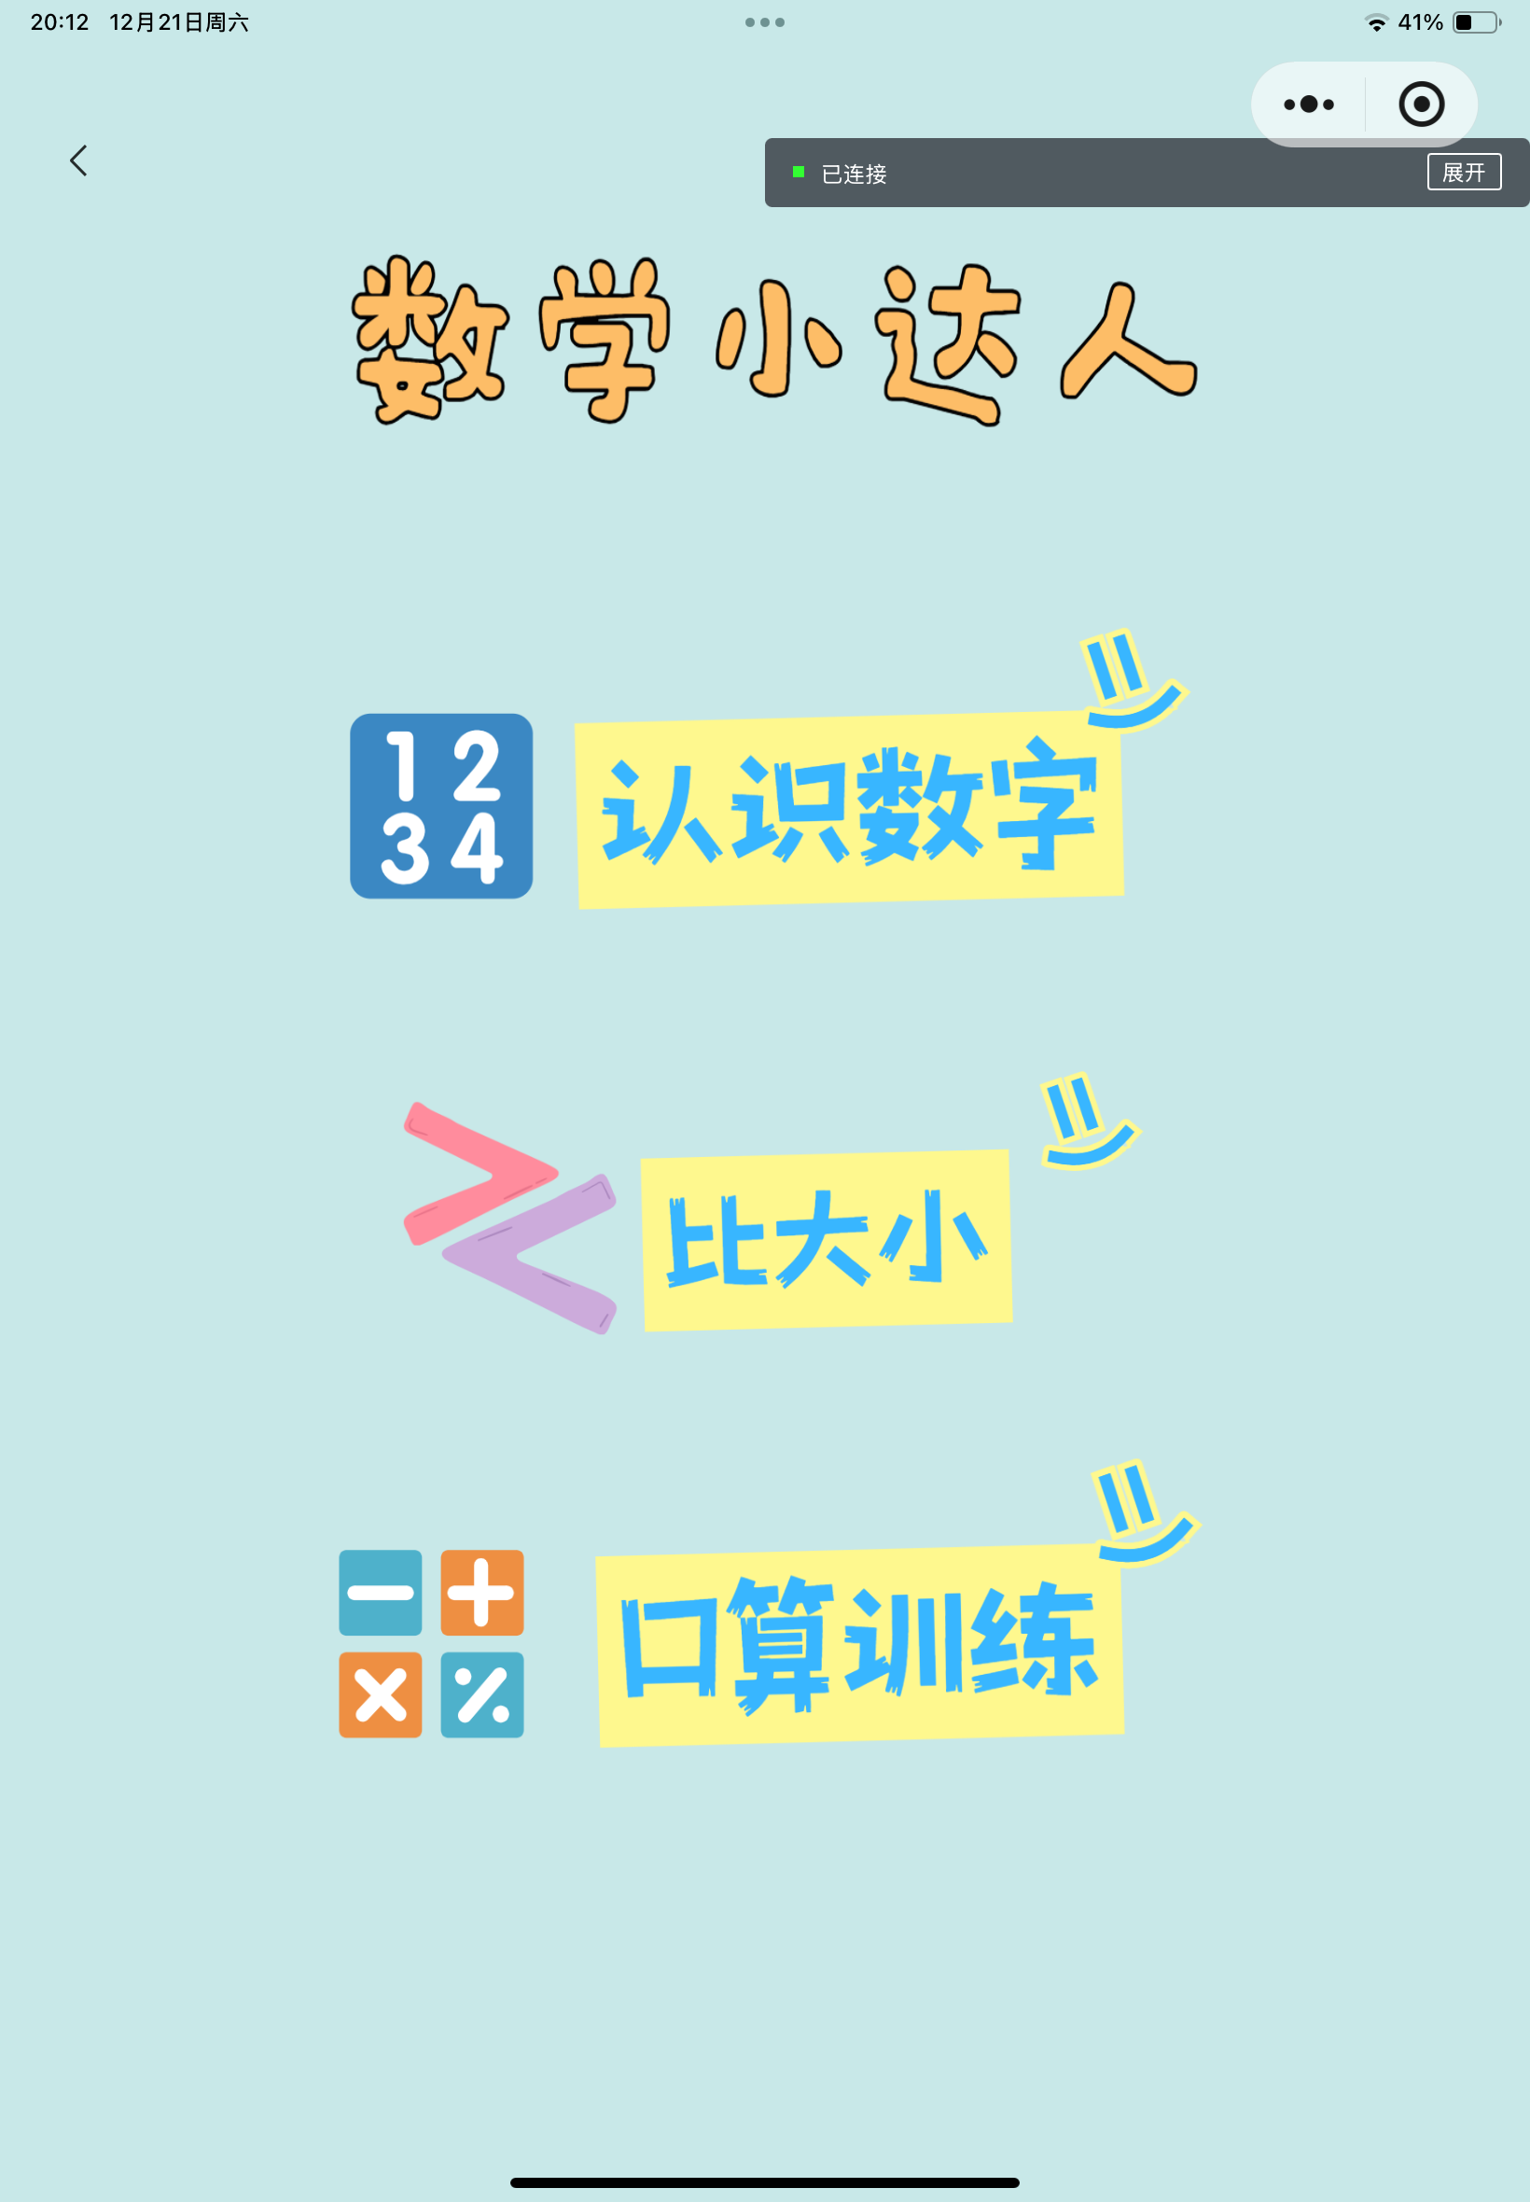

图7.8 数学学习-选择页面

“数学小达人”包含“认识数字”、“比大小”和“口算训练”三个数学学习功能入口，点击即可跳转到对应的学习功能。

7.2.4.2 **认识数字**

|  |  |
| --- | --- |
|  |  |

图7.9 数学学习-认识数字页面

“认识数字”会展示0-9共10个数字，可以点击选择要学习的数字。在数字学习详细页面，可以点击数字进行发音跟读，可以看象形图片帮助记忆数形，可以点击收听顺口溜帮助记忆数字，可以在下方进行数字描红进行书写练习。

7.2.4.3 **比大小**

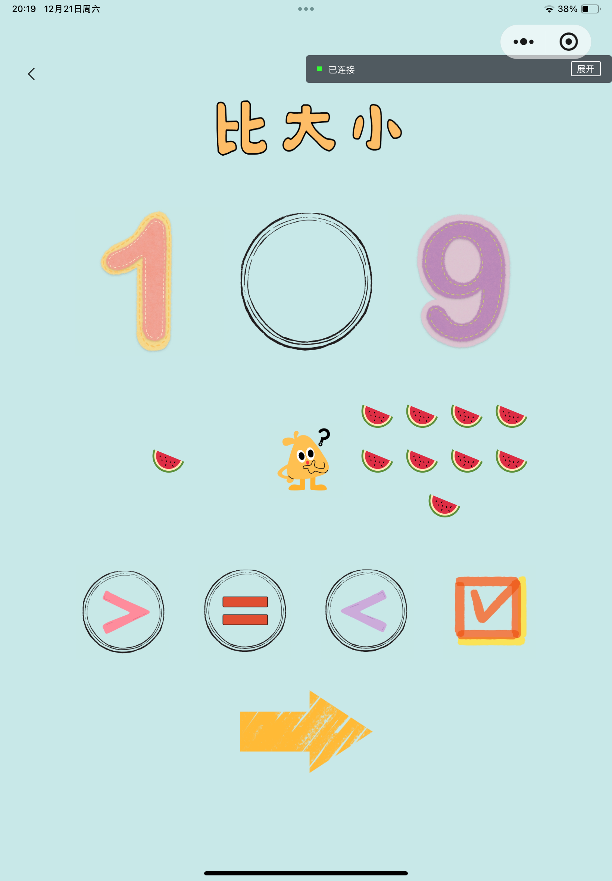

图7.10 数学学习-比大小页面

“比大小”会随机生成两个数字用于比大小，同时会生成对应数量的西瓜图片辅助儿童进行比大小训练。儿童作答后点击提交，如果作答正确系统会给予“太棒了”的反馈，如果作答错误系统会提示儿童正确的答案。儿童可以点击箭头按钮进入下一题。

7.2.4.4 **口算训练**

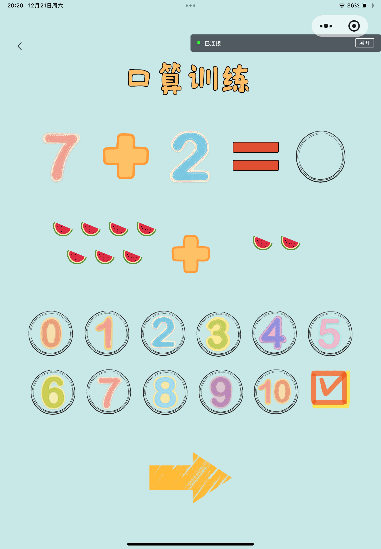

图7.11 数学学习-口算训练页面

“口算训练”会随机生成两个数字和加号或减号用于口算训练，同时会生成对应数量的西瓜图片辅助儿童进行口算训练。儿童作答后点击提交，如果作答正确系统会给予“太棒了”的反馈，如果作答错误系统会提示儿童正确的答案。儿童可以点击箭头按钮进入下一题。

7.2.5 **英语学习**

7.2.5.1 **选择页面**

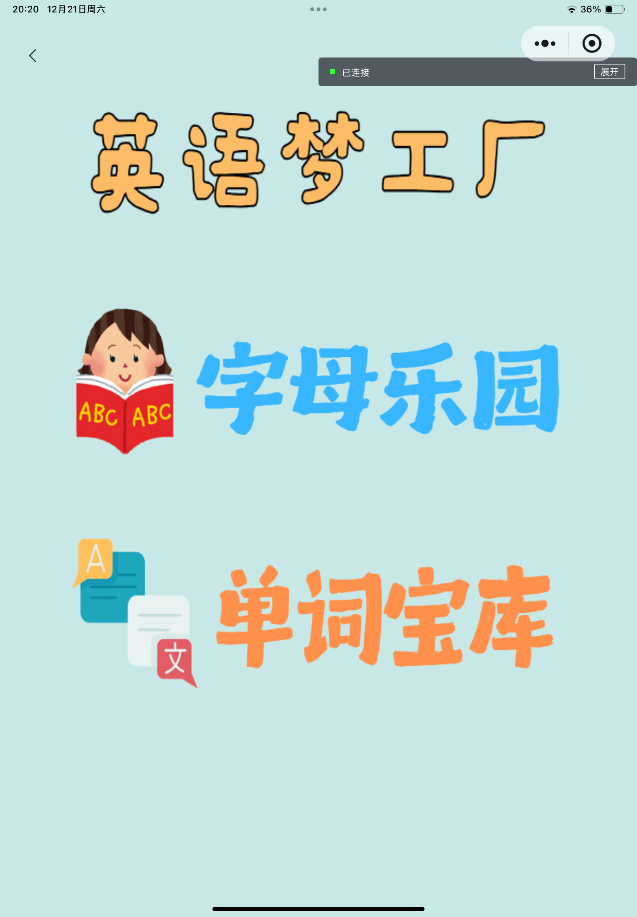

图7.12 英语学习-选择页面

“英语梦工厂”包含“字母乐园”和“单词宝库”两个英语学习功能入口，点击即可跳转到对应的学习功能。

7.2.5.2 **字母学习**

|  |  |
| --- | --- |
|  |  |

图7.13 英语学习-字母页面

“字母乐园”会展示A-Z共26个字母，可以点击选择要学习的字母。在字母学习详细页面，可以点击字母进行发音跟读，可以看示例单词和图片帮助记忆字母，可以在下方进行字母描红进行书写练习。

7.2.5.3 **单词学习**

|  |  |
| --- | --- |
|  |  |

图7.14 英语学习-单词页面

“单词宝库”会按照类别展示多组单词卡，可以点击选择要学习的单词卡。在单词学习详细页面，可以点击单击进行发音跟读，可以对照示例图片帮助记忆单词。

7.2.6 **绘本阅读**

7.2.6.1 **选择页面**

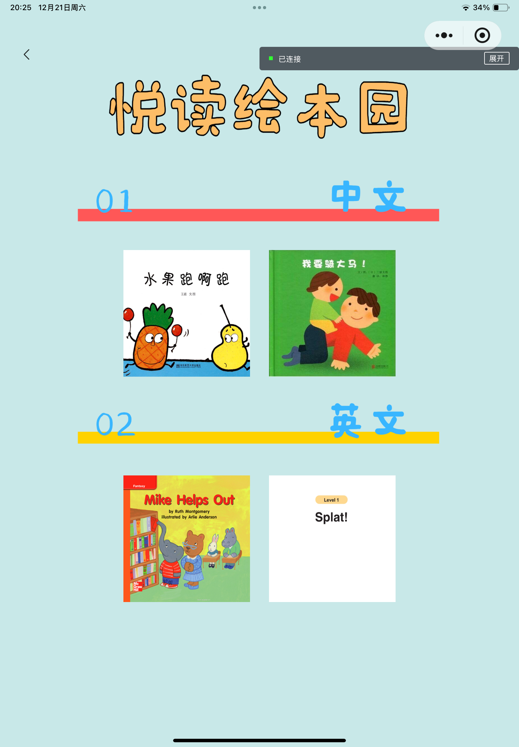

图7.15 绘本阅读-选择页面

“悦读绘本园”包含多本中文和英文绘本，点击绘本封面即可跳转到对应的绘本进行阅读。

7.2.6.2 **绘本阅读**

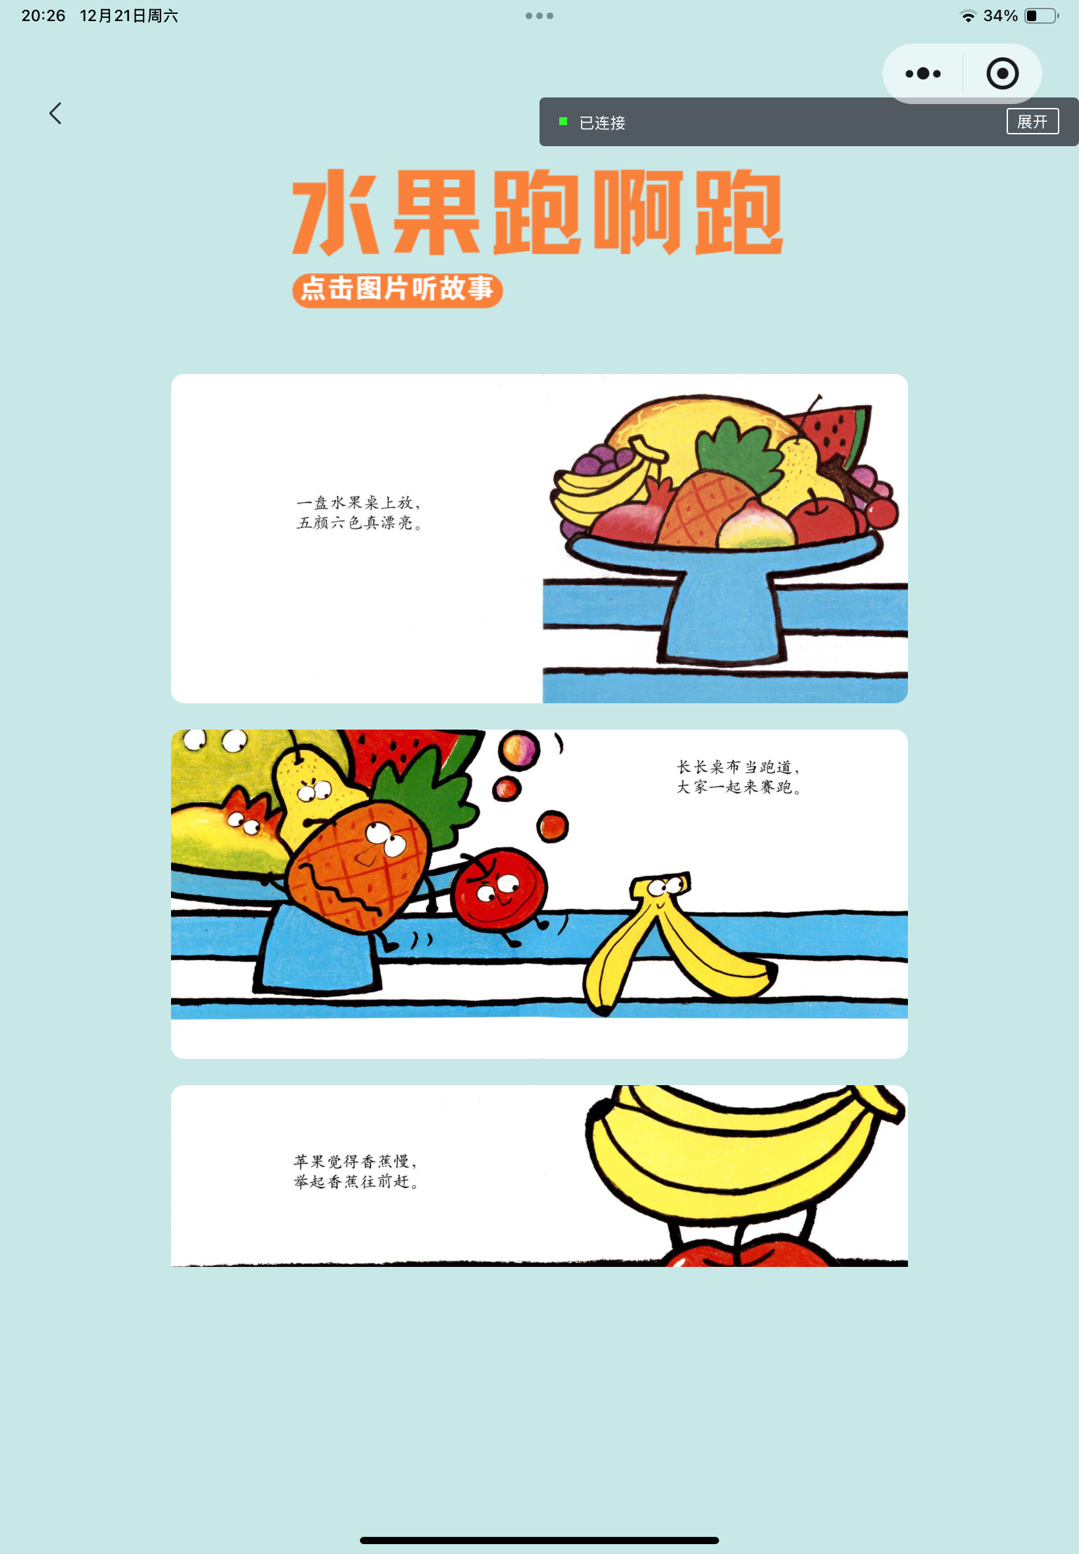

图7.16 绘本阅读-绘本阅读页面

用户可以滑动阅读绘本，也可以点击绘本图片收听绘本故事。

7.2.7 **手绘匹配3D模型**

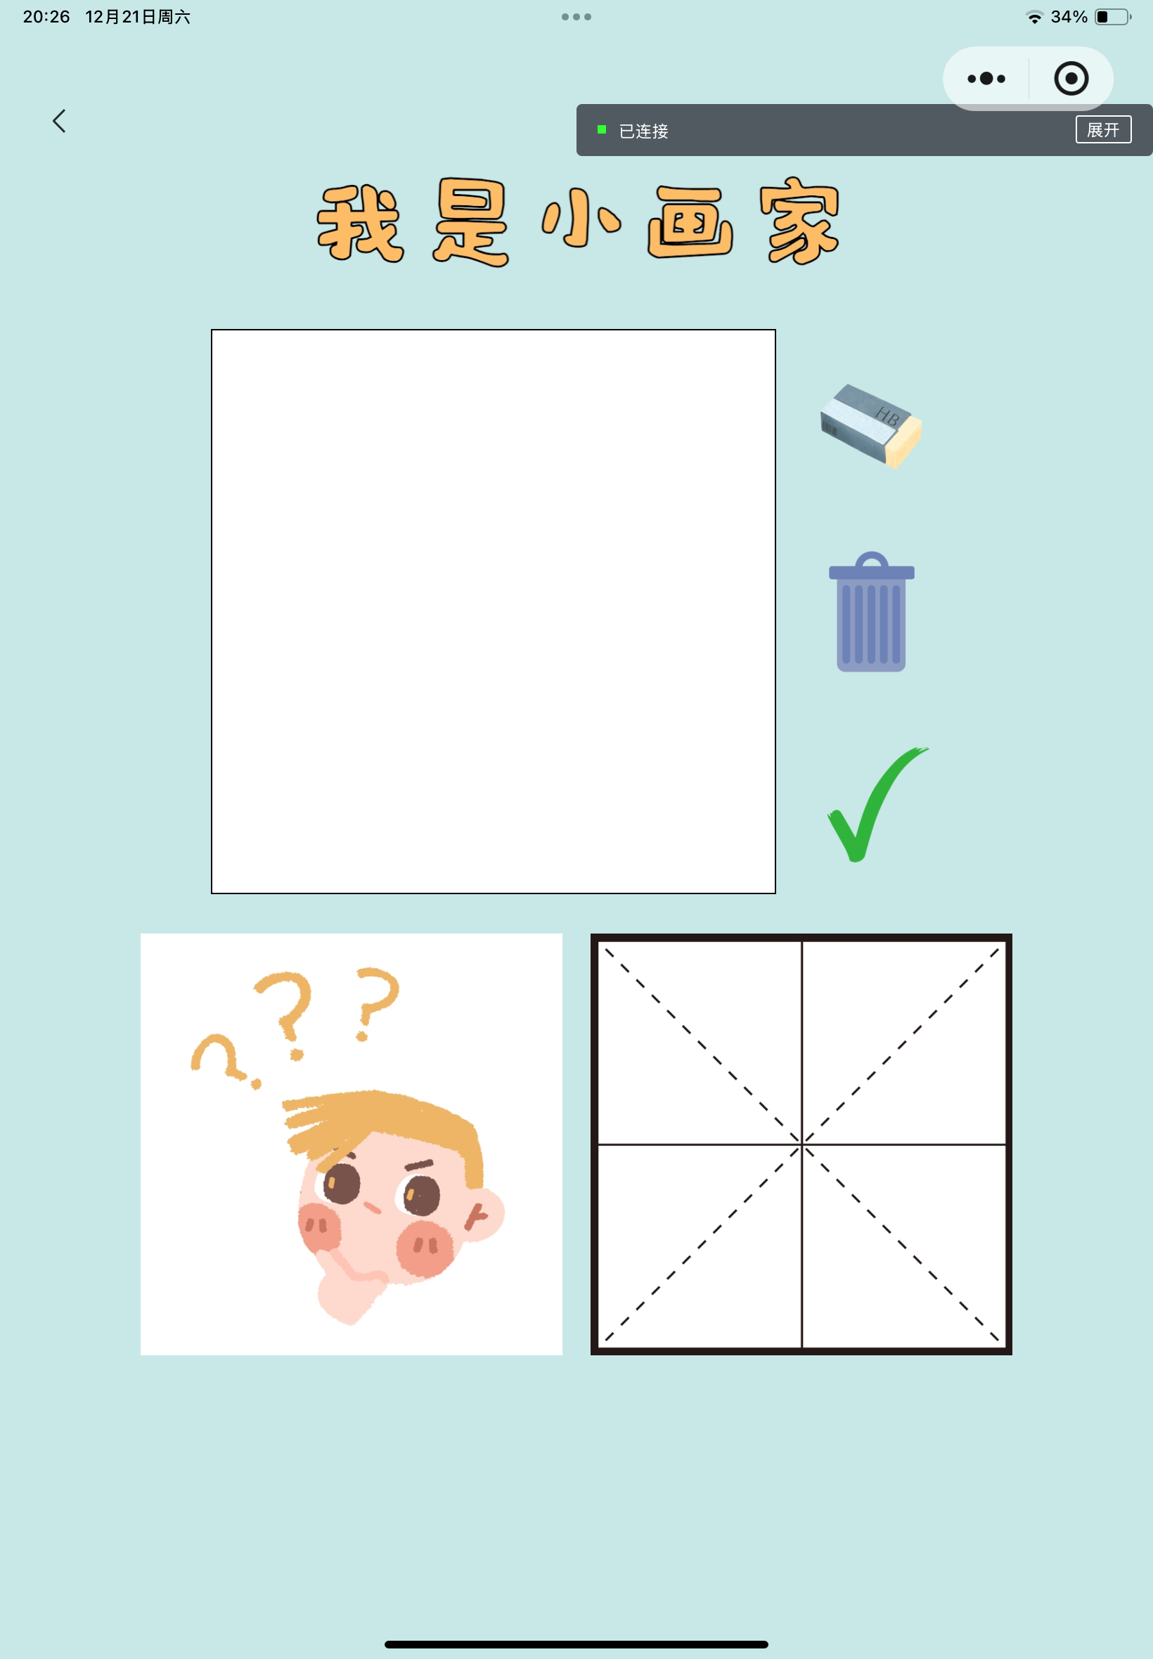

图7.17 手绘匹配3D模型页面

“我是小画家”提供画布供用户进行绘画。绘画完成后，可以点击完成按钮提交绘画内容，系统将匹配对应的3D模型在左侧进行展示，将绘画的内容在右侧进行展示，点击可以进行发音跟读。

7.3 **导航设计**

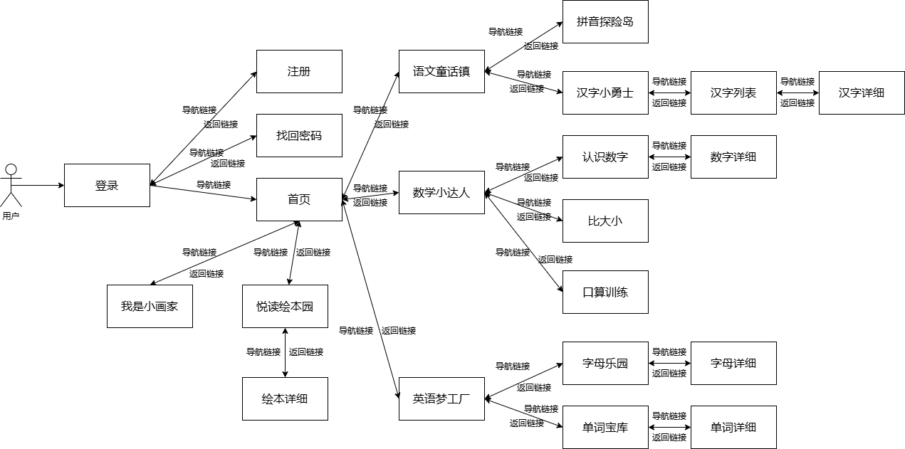

图7.18 导航设计图

用户进入小程序默认打开登录页面。从登录页面可以跳转至注册页面，从注册页面可以再返回登录页面。从登录页面可以跳转至首页，从首页可以再返回登录页面。登录成功后系统会自动跳转至首页。

从首页可以跳转至语文童话镇、数学小达人、英语梦工厂、悦读绘本园、我是小画家页面，从这些页面可以再返回首页。从语文童话镇页面可以跳转至拼音探险岛、汉字小勇士页面，从这些页面可以再返回语文童话镇页面。从汉字小勇士页面可以跳转至汉字列表页面，从汉字列表页面可以再返回汉字小勇士页面。从汉字列表页面可以跳转至汉字详细页面，从汉字详细页面可以再返回汉字列表页面。从数学小达人页面可以跳转至认识数字、比大小、口算训练页面，从这些页面可以再返回数学小达人页面。从认识数字页面可以跳转至数字详细页面，从数字详细页面可以再返回认识数字页面。从英语梦工厂页面可以跳转至字母乐园、单词宝库页面，从这些页面可以再返回英语梦工厂页面。从字母乐园页面可以跳转至字母详细页面，从字母详细页面可以再返回字母乐园页面。从单词宝库页面可以跳转至单词详细页面，从单词详细页面可以再返回单词宝库页面。从悦读绘本园页面可以跳转至绘本详细页面，从绘本详细页面可以再返回悦读绘本园页面。

8. **附录**

8.1 **参考资料**

1. 蛋蛋星球系统需求规约文档
2. IEEE Standard for Information Technology--Systems Design--Software Design Descriptions：https://perso.univ-st-etienne.fr/jacquene/gl/articles/IEEE-1016-2009.pdf
3. 微信小程序官方文档：https://developers.weixin.qq.com/miniprogram/dev/framework/
4. Flask框架官方文档：https://flask.palletsprojects.com/en/stable/
5. MySQL数据库官方文档：https://dev.mysql.com/doc/
6. Hanzi Writer官方文档：https://hanziwriter.org/cn/docs.html
7. Sanghi A, Jayaraman P K, Rampini A, et al. Sketch-a-shape: Zero-shot sketch-to-3d shape generation[J]. arXiv preprint arXiv:2307.03869, 2023.

8.2 **开发环境与工具**

8.2.1 **开发环境**

编译语言：JavaScript，WXML（WeiXin Markup Language），WXSS（WeiXin Style Sheets），Python

编译器：微信开发者工具，Visual Studio Code

8.2.2 **工具**

前端框架：微信小程序官方框架

后端框架：Flask 3.0.3，uWSGI，nginx

数据库：MySQL 5.7.40 ，SQLAlchemy 2.0.36

其他工具：Git，腾讯云服务器，阿里云短信服务 API

8.3 **术语表**

表8.1 术语表

|  |  |
| --- | --- |
| **术语** | **解释** |
| 小程序 | 基于微信生态的轻量级应用程序，直接通过微信运行，不需要进行额外安装。 |
| 星星积分 | 系统内的积分，完成学习后可获得星星积分，可使用星星积分在系统内兑换奖品。 |
| 3D模型检索 | 系统通过图像处理技术识别儿童绘画内容，并在3D模型库中检索出对应的模型进行展示。 |
| 奖励日志 | 儿童使用星星积分兑换奖励的历史记录。 |
| 学习日志 | 系统根据儿童学习的历史记录生成的儿童学习情况报告。 |
| 禁用时间 | 由家长设置的、儿童每天不可使用系统的时间。 |
| 连续学习休息时长 | 由家长设置的、儿童连续使用系统达到一定的时长后需要强制进行休息。 |
| 多视角渲染 | 从多个视角渲染3D形状以生成对应的图像，这些图像用于提取特征或与输入草图进行匹配。 |
| 局部特征 | 从输入草图或图像中提取的细粒度信息，通常表示特定区域的特征，用于捕捉结构或语义细节。 |
| 迭代解码 | 检索或生成过程中，通过多次预测逐步完善结果的一种方法，每一步利用前一步的输出改进结果。 |
| 无分类器引导 | 在检索或生成中，通过引导比例调整预测结果的过程，以加强对模型输出的控制。 |
| 草图特征 | 从输入草图中提取的语义和结构信息，用于指导检索或生成3D形状。 |
| 检索多样性 | 检索系统通过多次运行生成不同结果，为同一输入提供多种选择，增加系统的灵活性和用户满意度。 |
| 交叉注意力机制 | 将来自不同源的特征结合起来的注意力机制。在模型中，一个特征集作为查询，另一个作为键和值。通过交叉注意力机制，模型能够在不同模态间进行信息交换和融合。 |
| 余弦相似度 | 衡量两个向量在方向上的相似性的一种方法；计算两个向量的余弦值。值越接近1，表示两个向量越相似；值越接近-1，表示它们越不相似 |
| Residual Network(ResNet) | 一种深度卷积神经网络架构，具有残差连接（skip connections）。这些残差连接使得梯度能够在网络中更有效地传播，从而解决深层网络训练中的梯度消失问题。 |
| 批归一化 | 一种加速神经网络训练的技术，通过对每一层的输入进行标准化（即减去均值并除以标准差），使其分布保持稳定，从而缓解梯度消失或爆炸问题，并提高训练速度。 |